Uydu Görüntüsünden Hasar Bölütlemesi ve Yol Ağı Kesişimi ile Kapanma-Farkında Ekip Sevkini Bütünleştirmeye Yönelik Bir Mimari ve Görev Tabanlı Değerlendirme Protokolü: 6 Şubat 2023 Kahramanmaraş Depremleri Örneği
(An Architecture and a Task-Based Evaluation Protocol Toward Integrating Satellite-Imagery Damage Segmentation and Road-Network Intersection with Blockage-Aware Team Dispatch: The Case of the 6 February 2023 Kahramanmaraş Earthquakes)
Furkan Emre İnce¹, Utku Ceylan¹, Esra Uray²
¹ KTO Karatay Üniversitesi, Bilgisayar Mühendisliği Bölümü, Konya, Türkiye
² KTO Karatay Üniversitesi, İnşaat Mühendisliği Bölümü, Konya, Türkiye
[ORCID NUMARALARI VE SORUMLU YAZAR BİLGİSİ EKLENECEK — çift kör hakemlik uygulayan dergide bu blok ayrı başlık sayfasına taşınacaktır]

ÖZ
6 Şubat 2023 Kahramanmaraş depremlerinde yol ağı kapanmaları, arama-kurtarma ekiplerinin erişilebilirliğini belirleyen temel kısıtlardan biri olmuştur. Yazında hasar tespiti ile ekip sevki büyük ölçüde ayrı ele alınmakta; bölütleme başarımındaki bir değişimin operasyonel sonuca ne ölçüde yansıdığı nicel olarak gösterilmemektedir. Bu çalışmada, uydu görüntüsünden hasar bölütlemesi ve yol ağıyla piksel-düzeyi kesişim (SegFormer, MiT-B4 kodlayıcı; odaksal ve Dice kayıplarının bileşimi), yer seviyesi hasar tespiti (YOLOv8), Türkçe ihbar metni çözümlemesi (BERTurk ve varlık ismi tanıma) ile kapanma-farkında güzergâh planlamasını (A*, sert kapatma ve yakınlık tabanlı ağırlık cezası) tek bir sevk zincirinde bütünleştirmek üzere tasarlanan QuakeMind platformu sunulmaktadır. Değerlendirme, Hatay ve Kahramanmaraş'ta sekiz bölgede, bölge başına 6 afetzede-ekip çifti (toplam 48) içeren bir senaryo üzerinde, on rastgelelik tohumuyla yürütülmüştür. Kapanmalar iki kaynaktan alınmıştır: sekiz ilçede sentetik bir üreticiden ve Copernicus EMS EMSR648 kapsamındaki dört ilçede gerçek hasar derecelerinden (üç geçilebilirlik kuralı). Sentetik senaryoda kapanma-farkında planlama, kapanma bilgisi olmayan naif ajana göre görev başına ortalama müdahale süresini 189,6 ± 205,9 dakikadan 13,0 ± 8,3 dakikaya indirmiştir; ancak farkın %97,4'ü keşfedilen her kapanma için varsayılan 20 dakikalık yeniden yönlenme cezasından kaynaklanmaktadır. Görüş mesafeli ve bilgi paylaşan referanslara karşı bu farkın yakalanan payı sınırlı kalmaktadır (sırasıyla %2,8 ve %5,3). Gerçek hasarla (EMSR648), Kahramanmaraş'ta (K-Z1) katı kuralda fark tam olarak sıfırdır (hiçbir kenar kapanmamaktadır); H-Z1 ve K-Z1 toplamında fark katı kuralda 7,3 dakika, orta/gevşek kuralda 78,9 dakikadır. Bölütleme hatasının operasyonel etkisi, SegFormer kapanmalarıyla planlanıp EMSR648 kapanmalarında yürünen üç drone sahnesinde ölçülmüş ve olumsuz sonuç vermiştir: sert kullanımın 15 ayarının hiçbiri kapanma bilgisi olmayan ajandan daha kısa ulaşım süresi sağlamamıştır. Görev orkestrasyonunda her tohumda 48 atamanın 48'i tamamlanmış ve mükerrer sevk denemelerinin tamamı engellenmiştir. Çok mimarili karşılaştırma protokolü, yol hasarını piksel düzeyinde etiketleyen açık bir Türkiye kümesi bulunmadığından bina hasarı bölütlemesinde yürütülmüş; kıyaslama mimarileri arasında en yüksek hasar sınıfı kesişim/birleşim oranı (Intersection over Union, IoU) değeri LinkNet ile elde edilmiştir (0,3700). Türkçe metin sınıflandırmada sekiz model çok etiketli alt kategori kümesinde karşılaştırılmış; BERTurk mikro-F₁'de öne çıkarken (0,8247) klasik bir terim sıklığı–ters belge sıklığı (TF-IDF) taban çizgisi makro-F₁'de BERTurk'ü geçmiştir (0,5024 ve 0,4725). Çalışmanın katkısı, bölütleme kalitesini operasyonel sonuca bağlayan yeniden üretilebilir bir görev tabanlı değerlendirme protokolünün tanımlanıp uygulanması ve bugünkü bölütleme başarımının bu zincirde henüz kazanç üretmediğinin açıkça gösterilmesidir.
Anahtar Kelimeler: Afet karar destek sistemi, anlamsal bölütleme, görev tabanlı değerlendirme, Kahramanmaraş depremleri, kapanma-farkında güzergâh planlaması.

ABSTRACT
An Architecture and a Task-Based Evaluation Protocol Toward Integrating Road Damage Segmentation from Satellite Imagery with Blockage-Aware Team Dispatch: The Case of the 6 February 2023 Kahramanmaraş Earthquakes
During the 6 February 2023 Kahramanmaraş earthquakes, road network blockages were among the decisive constraints on the accessibility of search-and-rescue teams. In the literature, damage detection and team dispatch are largely treated in isolation, and the extent to which a change in segmentation performance propagates to the operational outcome is not quantified. This study presents QuakeMind, a platform designed to integrate satellite-imagery damage segmentation intersected pixel-wise with the road network (SegFormer with a MiT-B4 encoder; combined focal and Dice loss), ground-level damage detection (YOLOv8), Turkish report-text analysis (BERTurk and named entity recognition), and blockage-aware route planning (A* with hard edge removal and proximity-based edge penalties) into a single dispatch chain. The evaluation was conducted on a scenario in Hatay and Kahramanmaraş comprising eight districts with 6 affected-individual/team pairs each (48 in total), repeated with ten random seeds. Blockages were taken from two sources: a synthetic generator in all eight districts, and real damage grades from Copernicus EMS EMSR648 in the four districts it covers (three passability rules). In the synthetic scenario, blockage-aware planning reduced the mean per-task response time relative to a naive agent without blockage information from 189.6 ± 205.9 to 13.0 ± 8.3 minutes; however, 97.4% of the difference stems from an assumed 20-minute re-routing penalty per discovered blockage. Against line-of-sight and information-sharing references, the share of this gap captured is limited (2.8% and 5.3%, respectively). With real damage (EMSR648), the difference is exactly zero under the strict rule in Kahramanmaraş (K-Z1; no destroyed segments); pooled across H-Z1 and K-Z1, the difference is 7.3 minutes under the strict rule and 78.9 minutes under the medium/loose rules. The operational effect of segmentation errors was measured in three drone scenes by planning with SegFormer blockages and walking in the EMSR648 world, and the result was negative: none of the 15 hard-closure settings yielded shorter travel times than the agent without blockage information. In every seed, all 48 assignments were completed and all duplicate dispatch attempts were blocked. Because no open Turkish dataset annotates road damage at the pixel level, the multi-architecture comparison protocol was applied to building damage segmentation; among the comparison architectures, the highest damage-class Intersection over Union (IoU) was obtained by LinkNet (0.3700). For Turkish text classification, eight models were compared on a multi-label subcategory set; BERTurk led on micro-F₁ (0.8247), while a classical TF-IDF baseline surpassed it on macro-F₁ (0.5024 versus 0.4725). The contribution is the definition and application of a reproducible task-based evaluation protocol linking segmentation quality to operational outcome, and the explicit demonstration that current segmentation performance does not yet produce a gain in this chain.
Keywords: Blockage-aware route planning, disaster decision support system, Kahramanmaraş earthquakes, semantic segmentation, task-based evaluation.

KISALTMALAR VE SİMGELER
Kısaltma / Simge | Açıklama
AFAD | Afet ve Acil Durum Yönetimi Başkanlığı
AOI | Area of Interest (ilgi alanı; Copernicus EMS aktivasyon bölgesi kodu)
BERT / mBERT | Bidirectional Encoder Representations from Transformers / çok dilli BERT
BERTurk / ConvBERTurk / DistilBERTurk | BERTurk model ailesinin Türkçe önceden eğitilmiş dönüştürücü çeşitleri [32]
CatBoost | Gradyan artırmalı karar ağacı sınıflandırıcısı [48]
DP, YP, YN, DN | Doğru Pozitif, Yanlış Pozitif, Yanlış Negatif, Doğru Negatif (karışıklık matrisi terimleri)
EMS-98 | European Macroseismic Scale 1998 (Avrupa Makrosismik Ölçeği)
EMSR648 | Copernicus EMS'in 6 Şubat 2023 depremleri için aktivasyon kodu
F₁ | Kesinlik ve duyarlılığın harmonik ortalaması (F1 ölçütü)
GFLOPs | Saniyede milyar kayan noktalı işlem (hesaplama maliyeti ölçütü)
HAZUS | FEMA Hazards US Earthquake Model
IoU | Intersection over Union (kesişimin birleşime oranı)
KATE-CD / MEDBFS | Bölütleme karşılaştırmasında kullanılan iki açık bina hasarı veri kümesi [56, 57]
mAP | mean Average Precision (ortalama kesinlik)
MCC | Matthews Correlation Coefficient (Matthews korelasyon katsayısı)
NER | Named Entity Recognition (varlık ismi tanıma)
PR-AUC / ROC-AUC | Precision-Recall / Receiver Operating Characteristic eğrisi altında kalan alan
SVM (DVM) | Doğrusal destek vektör makinesi
TF-IDF | Term Frequency–Inverse Document Frequency (terim sıklığı–ters belge sıklığı)
YOLOv8 | Ultralytics YOLOv8 nesne tespiti mimarisi [40]
r_h | Sert kapatma tampon yarıçapı (25 m)
τ (tau) | Bir çizge kenarının kapalı sayılması için gereken hasarlı piksel oranı eşiği
t_u | Naif ajan karşılaştırmasında kavşak başına yeniden yönlendirme zaman cezası parametresi (20 dk)
v_ort | Güzergâh hesaplamasında kullanılan ortalama araç hızı
k | Naif ajan karşılaştırmasında gözlenen keşif (yeniden yönlendirme) olayı sayısı
R, φ, λ | Haversine formülünde Dünya yarıçapı, enlem ve boylam

1. GİRİŞ
Türkiye, Avrasya, Afrika ve Arap levhalarının etkileşim kuşağında yer alması nedeniyle yeryüzünün sismik etkinliği en yüksek bölgelerinden birinde bulunmaktadır. Ülke içindeki deformasyonun büyük bölümü, Anadolu bloğunun batıya doğru kaçışını denetleyen iki büyük doğrultu atımlı fay sistemi üzerinde toplanmaktadır: Kuzey Anadolu Fay Zonu ve Doğu Anadolu Fay Zonu. 6 Şubat 2023 tarihinde, Doğu Anadolu Fay Zonu üzerinde dokuz saatten kısa bir aralıkla iki yıkıcı deprem meydana gelmiştir. İlki 04.17'de Pazarcık (Kahramanmaraş) merkezli Mw 7,7; ikincisi aynı gün 13.24'te Elbistan (Kahramanmaraş) merkezli Mw 7,6 büyüklüğündeki depremdir [1, 2]. Olay adları AFAD'ı [1] izler; Kandilli aynı iki depremin dış merkezini Sofalaca–Şehitkamil (Gaziantep) ve Ekinözü (Kahramanmaraş) olarak vermektedir [2]. Bu iki olay on bir ili doğrudan etkilemiş; başta Hatay ve Kahramanmaraş olmak üzere yerleşim merkezlerinde çok sayıda yapının tümüyle göçmesine, ağır can kaybına ve geniş ölçekli altyapı hasarına yol açmıştır [1]. Depremin yapı stoku üzerindeki etkileri, özellikle yığma ve tarihî yapılar bakımından bölgedeki önceki depremlerde gözlenen hasar örüntüleriyle benzerlik göstermekte; düşük çekme dayanımı, yetersiz bağlantı detayları ve düzensiz taşıyıcı sistemler yinelenen hasar nedenleri olarak öne çıkmaktadır [3]. Ancak 2023 olaylarını önceki depremlerden ayıran nitelik, hasarın tek bir kent ölçeğinde değil, birbirinden yüzlerce kilometre uzaklıktaki illerde eşzamanlı olarak ortaya çıkması ve mevcut müdahale kapasitesinin bu eşzamanlılık karşısında yetersiz kalmasıdır.
Afet sonrası müdahalenin başarımı büyük ölçüde ilk saatlerde alınan kararların doğruluğuna bağlıdır. Enkaz altında kalan kişilerin hayatta kalma olasılığı zamanla hızla azaldığından, arama-kurtarma ekiplerinin hangi mahalleye, hangi sırayla ve hangi güzergâhtan sevk edileceği doğrudan can kaybını belirleyen bir karar problemine dönüşmektedir. Bu karar problemi iki ayrı bilgi katmanını aynı anda gerektirir: nerede hasar olduğu ve oraya nasıl ulaşılabileceği. İkinci katman çoğu zaman ihmal edilmektedir; oysa yıkılan yapıların molozu, devrilen altyapı öğeleri ve köprü hasarları yol ağının bağlantılılığını bozmakta, en kısa mesafedeki güzergâh fiilen geçilemez hâle gelmektedir. Kayıp kestirimi ve müdahale planlaması için geliştirilen yerleşik çerçeveler yapı hasarı ile ulaşım kesintisini ayrı modüller olarak ele almakta [4]; coğrafi bilgi sistemi tabanlı müdahale çalışmaları ise 2023 depremleri özelinde erişilebilirlik analizinin belirleyiciliğini göstermiş olmakla birlikte, kapanma bilgisini dışarıdan sağlanmış bir girdi olarak kabul etmektedir [5].
Geleneksel hasar tespiti, uzman ekiplerin saha keşfine ve yapıların Avrupa Makrosismik Ölçeği gibi standartlaştırılmış derecelendirme çerçeveleri uyarınca sınıflandırılmasına dayanır [6]. Bu yaklaşım güvenilir olmakla birlikte üç yapısal kısıta sahiptir. Yavaştır: ekip sayısı ile taranacak yapı sayısı arasındaki oran afet ölçeğinde günlere varan gecikmeler doğurur. Maliyetlidir: nitelikli mühendislik iş gücü afet koşullarında kısıtlı bir kaynaktır. Özneldir: aynı yapı farklı değerlendiriciler tarafından farklı derecelendirilebilmektedir. Bileşen düzeyinden bütünsel değerlendirmeye uzanan yakın tarihli bir kapsam taraması, otomatik hasar değerlendirmesine yönelik ilginin bu kısıtlardan doğduğunu ve alanın hızla genişlediğini ortaya koymaktadır [7]. Uydu tabanlı hızlı haritalama servisleri bu boşluğu kısmen doldurmakta; Copernicus Acil Durum Yönetimi Servisi'nin EMSR648 aktivasyonu kapsamında Hatay ve Kahramanmaraş için üretilen hasar derecelendirme haritaları resmî ve bağımsız bir yer gerçeği (ground truth) kaynağı oluşturmaktadır [8]. Ancak bu ürünler de büyük ölçüde uzman görsel yorumuna dayanmakta ve üretim süreleri müdahalenin ilk saatlerine yetişememektedir.
Derin öğrenme tabanlı uzaktan algılama, bu darboğaza yönelik en verimli araştırma hattını oluşturmuştur. xBD'nin yayımlanmasıyla bina hasarı değerlendirmesi ölçeklenebilir bir kıyaslama problemine dönüşmüş [9], ardından çok ölçekli etkileşim ağları [10], Türkiye özelinde derlenen veri kümeleri [11], küresel ve çok kipli koleksiyonlar [12] ve sentetik açıklıklı radar verisiyle her hava koşulunda çalışan çerçeveler [13] gelmiştir. Mimari tarafta U-Net [14], LinkNet [15], özellik piramidi ağları [16], piramit sahne ayrıştırma ağı [17] ve DeepLabV3+ [18] gibi evrişimli kodlayıcı–kod çözücü tasarımlarının yerini giderek dönüştürücü tabanlı anlamsal bölütleme (semantic segmentation) modelleri almaktadır [19–21]. 6 Şubat 2023 depremleri için göçmüş binaların uydu görüntülerinden bölütlenmesi üzerine yapılan çalışma [22], bu yaklaşımın Türkiye koşullarındaki uygulanabilirliğini göstermesinin yanı sıra yüksek piksel doğruluğu ile düşük kesişimin birleşime oranı (Intersection over Union, IoU) değerlerinin aynı anda ortaya çıkabildiğini açıkça raporlamaktadır. Yol hasarına odaklanan çalışmalar görece daha yenidir; yayılım modeliyle artırılmış görüntülerden vektör güdümlü yol çıkarımı [23], temel modellerin gömülerinden piksel düzeyinde yol hasarı çıkarımı [24] ve afet kaynaklı yol hasarının uydu görüntüsünden tespiti [25] bu hattın son örnekleridir. Sosyal medya görüntülerinden hasar şiddeti kestirimi ise tamamlayıcı bir veri kanalı olarak olgunlaşmaktadır [26–28].
Buna karşın yazında belirgin bir boşluk bulunmaktadır: sayılan çalışmaların neredeyse tamamı hasar maskesinde veya sınıflandırma ölçütünde durmaktadır. Üretilen maskenin bir yol çizgesine (graf) kapanma katmanı olarak işlenmesi, bu katmanın güzergâh hesabını değiştirmesi ve değişen güzergâhın ekip sevkine yansıması biçiminde ilerleyen zincir kurulmamaktadır. Bütünleşik işlem hattı sunan çalışmalar dahi zinciri etkileşimli görselleştirmede sonlandırmakta [29]; böylece bölütleme kalitesindeki bir iyileşmenin operasyonel sonuca ne kadar yansıdığı ölçülememektedir. Simetrik biçimde, güzergâh ve erişilebilirlik çalışmaları da kapanma bilgisini kendisi üretmemekte; ya elle haritalanmış veya gönüllü katkısıyla toplanmış verilerden [5, 30] ya da olasılıksal olarak üretilmiş sentetik kesinti senaryolarından [31] almaktadır. Türkçe metinden ihtiyaç çıkarımı hattı ise BERTurk [32, 33] temelli sınıflandırma ve varlık ismi tanıma çalışmalarıyla üçüncü ve yine ayrık bir kolda ilerlemektedir. Hasar algılama, yol erişilebilirliği ve ihtiyaç çıkarımı ayrı ayrı çözülmüş, fakat tek bir karar zincirinde birleştirilmemiştir.
Bu çalışmada söz konusu boşluğu kapatmayı amaçlayan QuakeMind adlı bütünleşik karar destek platformu sunulmaktadır. Platform; uydu görüntüsünden hasar bölütlemesi ve bunun yol ağıyla kesişiminden türetilen kapanma tespiti, yer seviyesi görüntülerden yapısal hasar tespiti, Türkçe ihbar metinlerinden ihtiyaç kategorisi ve konum çıkarımı ile kapanma-farkında güzergâh hesabı bileşenlerini tek bir servis mimarisi altında birleştirmektedir. Sistemin uçtan uca işleyişi, 6 Şubat 2023 depremlerinin etkilediği alanda kurgulanan ve sekiz bölge (beşi Hatay, üçü Kahramanmaraş), bölge başına 6 afetzede-ekip çifti (toplam 48) ve üç etkin veri kanalı içeren bir senaryo üzerinde, on rastgelelik tohumuyla değerlendirilmiştir. Kapanmalar sekiz bölgede sentetik bir üreticiden; EMSR648'in gerçek hasar derecelerinden ise, ürünün sorgulanan dört ilçeden (H-Z1, H-Z3, K-Z1, K-Z2) yalnızca ikisinin (H-Z1, K-Z1) 3 km yarıçapıyla örtüştüğü için, bu iki bölgede alınmıştır (diğer iki ilçenin çevresi derecelendirilmiş kesim içermemektedir, bkz. Bölüm 4.6).
Çalışmanın katkıları aşağıdaki gibi sıralanmaktadır. Katkıların kapsamı, bu sürümde ölçülen ile ölçülmeyeni ayırt edecek biçimde ifade edilmiştir.
- Uçtan uca karar zincirinin kurulması ve sevk ucundan çalıştırılması. Bir yol çizgesi üzerinde kapanma katmanının sert kapatma ve yumuşak ağırlık cezası olmak üzere iki mekanizmayla temsil edilmesi, buradan güzergâh hesabına ve görev kilitlemeli ekip sevkine ulaşan zincirin tek bir sistemde kurulması ve senaryo üzerinde uçtan uca çalıştırılması. Kapanma katmanı sentetik üreticiden ve EMSR648 gerçek hasar derecelerinden türetilmiş; bölütleme çıktısından türetilen kapanmalar ise görev tabanlı deneyde (dördüncü katkı) sınanmıştır.
- Hasar derecesi–geçilebilirlik eşleme kuralının açıkça tanımlanması ve üretilen kapanma oranının EMSR648 ile tutarlılığının denetimi. Copernicus EMS EMSR648 ürünlerinde Hatay (AOI-11) için 4613 yol kesiminin 73'ü (%1,58), Kahramanmaraş (AOI-04) için 7843 yol kesiminin 134'ü (%1,71) hasarlı olarak kayıtlıdır. Hasar derecesinden geçilebilirliğe eşleme açık bir metodolojik seçim olarak üç kuralla tanımlanmış; EMSR648 kapanmaları dört ilçede senaryoya doğrudan işlenerek sistem kazancı gerçek hasar üzerinde üç kural altında ayrı ayrı ölçülmüştür. Kural seçiminin sonucu belirlediği gösterilmiştir (Bölüm 4.8); eşlemenin kendisi doğrulanmamış bir varsayım katmanıdır (Bölüm 5.3(l)).
- Çok mimarili bölütleme karşılaştırma protokolünün tanımlanması ve bina hasarı ekseninde uygulanması. SegFormer [19] ile birlikte U-Net [14], LinkNet [15], FPN [16], PSPNet [17] ve DeepLabV3+ [18] mimarilerinin aynı kodlayıcı, aynı mekânsal blok bölmesi, aynı kayıp bileşimi ve aynı son işleme hattı altında karşılaştırılmasına yönelik yinelenebilir bir protokol tanımlanmaktadır. Protokol bu sürümde bina hasarı bölütlemesinde uygulanmış (Tablo 13), yol hasarı eksenindeki uygulaması ise Tablo 5'te künyesi verilecek kümenin oluşturulmasına bağlı olarak gelecek çalışmaya bırakılmıştır. Uygulanan koşumda kodlayıcı sabitlemesi gerçekleştirilemediğinden sonuçlar ön bulgu olarak sunulmaktadır.
- Görev tabanlı değerlendirme protokolünün tanımlanması ve uygulanması. Planlayıcının bildiği kapanma kümesi ile ekiplerin yürüdüğü dünya ayrılarak, bölütleme hatalarının (kaçırılan ve yanlış kapanmalar) ulaşım süresine etkisini ölçen bir protokol tanımlanmaktadır. Bilindiği kadarıyla yazında bölütleme ölçütü ile sevk başarımı arasındaki bu ilişkiyi doğrudan ölçen bir örnek bulunmamaktadır. Protokol üç drone sahnesinde SegFormer ile uygulanmış ve olumsuz sonuç vermiştir: bugünkü bölütleme başarımıyla kapanma bilgisinden kazanç elde edilememektedir (Bölüm 4.7).
- Türkçe ihbar metninden yapılandırılmış görev girdisi üretimi. Biçimbilimsel çözümleme, BERTurk tabanlı sınıflandırma, kural tabanlı aciliyet ataması ve varlık ismi tanıma ile coğrafi kodlama adımlarından oluşan hattın doğrudan sevk kuyruğuna girdi üretecek biçimde tanımlanması ve gözlenen yanlış negatiflerle birlikte raporlanması.
Makalenin geri kalanı şu biçimde düzenlenmiştir. Bölüm 2'de deprem sonrası hasar değerlendirmesi, yol hasarı çıkarımı, afet metinlerinin işlenmesi ve erişilebilirlik odaklı güzergâh çalışmalarına ilişkin yazın incelenmekte ve bu çalışmanın konumlandığı boşluk gerekçelendirilmektedir. Bölüm 3'te materyal ve yöntem sunulmaktadır. Bölüm 4'te deneysel değerlendirme, ölçülen ve ölçülmeyen sonuçlar ayrı ayrı belirtilerek raporlanmaktadır. Bölüm 5'te bulgular tartışılmakta ve sınırlılıklar ayrıntılı biçimde ele alınmaktadır. Bölüm 6'da sonuçlar özetlenmektedir.

2. İLGİLİ ÇALIŞMALAR
Afet sonrası hasar değerlendirmesi yazını, birbirinden büyük ölçüde bağımsız gelişmiş dört eksende toplanabilir: (i) uydu ve hava görüntülerinden bina ve yol hasarının bölütlenmesi, (ii) yer seviyesi görüntülerden yapısal hasar sınıflandırması, (iii) afet dönemi metinlerinin doğal dil işleme ile çözümlenmesi ve (iv) afet sonrası ulaşım erişilebilirliği ile ekip sevki. Bu bölümde her eksen ayrı ele alınmakta, ardından eksenler arasındaki kopukluk araştırma boşluğu olarak tanımlanmaktadır.

2.1. Uzaktan Algılama Görüntülerinden Hasar Tespiti
Uydu görüntüsünden hasar bölütlemesi, genel amaçlı anlamsal bölütleme mimarilerinin afet alanına aktarılmasıyla şekillenmiştir. U-Net [14], atlama bağlantılarıyla düşük seviyeli konumsal ayrıntıyı kod çözücüye taşıyarak sınır hassasiyetini artırmış; LinkNet [15] aynı kodlayıcı–kod çözücü yaklaşımını hesaplama maliyetini düşürecek biçimde yeniden düzenlemiştir. Özellik piramidi ağları [16] ve PSPNet [17] çok ölçekli bağlamı, DeepLabV3+ [18] ise genişletilmiş (atrous) ayrılabilir evrişimi öne çıkarmıştır. Bu mimarilerin tamamı, ImageNet üzerinde ön eğitilmiş bir omurga ağ [34] ile birlikte kullanıldığında sınırlı etiketli veriyle dahi kullanılabilir başarım vermektedir. Alanın referans veri kümesi olan xBD [9], çok sayıda afet türünü kapsamakla birlikte deprem kaynaklı afet sonrası görüntü sayısı bakımından görece küçüktür (Tablo 1).
6 Şubat 2023 depremlerine doğrudan odaklanan çalışmalar arasında Haciefendioğlu ve arkadaşlarının çalışması [22] yöntemsel olarak en yakın örnektir. Söz konusu çalışmada WorldView-3, GeoEye-1 ve SkySat kaynaklı 377 afet sonrası görüntü üzerinde U-Net, LinkNet, FPN ve PSPNet mimarileri ResNet-18 omurgasıyla karşılaştırılmıştır. Dört mimarinin tamamı %96'nın üzerinde piksel doğruluğu vermiş; FPN 0,973 ile en yüksek doğruluğa ulaşmıştır. Buna karşılık aynı çalışmada IoU değerleri 0,269 ile 0,394 arasında kalmış, en yüksek IoU U-Net için 0,394 olarak raporlanmıştır. Aynı veri kümesinde piksel doğruluğunun 0,97 düzeyinde, IoU'nun ise 0,39 düzeyinde kalması, ölçüt seçiminin belirleyiciliğini göstermektedir; bu olgu Bölüm 3.10'da ölçüt tanımlarıyla birlikte ele alınmaktadır. Bu çalışmada da eğitim kaybı olarak odaksal kayıp [35] ile Dice kaybı [36] bileşimi tercih edilmiş ve başarım IoU üzerinden değerlendirilecek biçimde kurgulanmıştır.
Türkiye'ye özgü kıyaslama veri kümeleri bakımından TUE-CD [10] ve TE23D [11] öne çıkmaktadır. TUE-CD, çok ölçekli etkileşim ağı ve kayma kalibrasyonu ile bina değişim tespitine odaklanırken, TE23D 2023 depremleri için hasar değerlendirme ve değerlendirme protokolü sunmaktadır. Her iki küme de bina odaklıdır; yol ağı hasarını piksel düzeyinde etiketleyen Türkiye kaynaklı bir küme yazında bulunmamaktadır. Bu durum, bu çalışmadaki bölütleme bileşeninin eğitim verisinin kurulmasına ilişkin doğrudan bir kısıt oluşturmakta olup Bölüm 3.2.1'de ayrıca ele alınmaktadır.
Dönüştürücü tabanlı mimariler son yıllarda evrişimsel yaklaşımların yerini almaya başlamıştır. SegFormer [19], konumsal kodlama gerektirmeyen hiyerarşik bir kodlayıcı ile hafif bir çok katmanlı algılayıcı kod çözücüyü birleştirerek doğruluk–verimlilik dengesini iyileştirmiş; Mask2Former [20] maskeli dikkat mekanizmasıyla evrensel bir bölütleme çerçevesi önermiş; EoMT [21] ise sade bir görsel dönüştürücünün ek kod çözücü olmadan bölütleme yapabildiğini göstermiştir. Bu çalışmada, hasar bölütleme bileşeni için SegFormer'ın MiT-B4 kodlayıcılı sürümü esas alınmıştır; model yol-özgü bir sınıfla eğitilmemiş, yol kapanması bölütleme çıktısının yol ağıyla piksel-düzeyi kesişiminden türetilmiştir (Bölüm 3.4).
Yol hasarına özgü çalışmalar görece yenidir. Yüksek çözünürlüklü uydu görüntüsünden piksel düzeyinde yol hasarı çıkarımı için Segment Anything gömülerinden yararlanan yaklaşım [24], CAU-RoadDamage veri kümesi üzerinde 0,7609 piksel F1 skoru bildirmiştir. Yayılım tabanlı veri artırma ile desteklenen vektör güdümlü yaklaşım [23], Türkiye görüntüleri üzerinde sıfır-atış koşulunda 0,653 F1 skoru raporlamakta; bu değer alan dışına genelleme sırasında oluşan başarım kaybının büyüklüğünü göstermektedir. Uydu görüntüsüyle afet kaynaklı yol hasarının derin öğrenme temelli tespiti [25] ise sınıflandırma ve tespit adımlarını birlikte ele almaktadır. Bu çalışmaların ortak sınırı, çıktının bir maske olarak kalması ve ulaşım ağı üzerinde bir karara dönüştürülmemesidir.
Bütünleşik hatlar bu boşluğu kısmen kapatmaktadır. DamageScope [29], bina hasarı bölütlemesini coğrafi eşleme ve etkileşimli web görselleştirmesiyle birleştirerek ortalama 0,598 F1 skoru bildirmektedir; ancak hat, hasar haritasının üretilmesiyle sonlanmakta, güzergâh planlaması ve ekip sevki içermemektedir. Her hava koşulunda çalışabilme gereksinimi sentetik açıklıklı radar tabanlı yaklaşımları gündeme getirmiş; BRIGHT [12] çok kipli ve küresel dağılımlı bir bina hasarı kümesi sunarken, çok yüksek çözünürlüklü radar ve mekânsal veriyi birlikte kullanan çerçeve [13] doğrudan 2023 Türkiye depremi üzerinde gösterilmiştir.
Tablo 1. Afet sonrası hasar değerlendirme veri kümelerinin karşılaştırması.
Veri kümesi | Kaynak | Yıl | Görüntü kaynağı | Görev | Görüntü sayısı | Sınıf sayısı
xBD (deprem alt kümesi) | [9] | 2019 | Çok yüksek çözünürlüklü uydu | Bina hasarı bölütlemesi | 192 | 4
TUE-CD | [10] | 2024 | Çok yüksek çözünürlüklü uydu | Bina değişim tespiti | 2338 | 2
TE23D | [11] | 2025 | Çok yüksek çözünürlüklü uydu | Hasar değerlendirme | 1183 | 2
EarthquakeNet | [26]* | — | İnsansız hava aracı | Hasar bölütlemesi | 69 | 8
MEDIC | [27] | 2021 | Sosyal medya (yer seviyesi) | Çok görevli afet sınıflandırma | 15 095 | 3
EID | [26]* | 2025 | Sosyal medya (yer seviyesi) | Deprem hasarı sınıflandırma | 13 513 | 4
DSS | [28] | 2025 | Sosyal medya (yer seviyesi) | Hasar şiddeti bölütlemesi | 607 | 3
EIDSeg | [26] | 2026 | Sosyal medya (yer seviyesi) | Piksel düzeyi hasar bölütlemesi | 3266 | 5

* EarthquakeNet ve EID satırlarındaki değerler [26] numaralı kaynağın karşılaştırma tablosundan derlenmiştir; bu iki küme için özgün yayın yılı ilgili kaynakta belirtilmemiştir. Görüntü kaynağı sütunu, kümeler arasında tek bir sayısal yer örnekleme aralığı tanımlanamadığından niteliksel olarak verilmiştir.

2.2. Yer Seviyesi Görüntülerden Hasar Değerlendirmesi
Uydu görüntüsü çatı düzleminde bilgi taşıdığından düşey taşıyıcı elemanlardaki hasarı büyük ölçüde göremez. Bu sınır, yer seviyesi görüntülerin tamamlayıcı bir kanal olarak kullanılmasını gerektirmektedir. EIDSeg [26] bu alandaki en kapsamlı yakın tarihli katkıdır: dokuz farklı depremden derlenen 3266 sosyal medya görüntüsü, beş piksel sınıfıyla ve uzman olmayan etiketleyicilerin kullanılabildiği üç fazlı bir etiketleme protokolüyle işaretlenmiş, etiketleyiciler arası uyum ortalama IoU cinsinden 0,70'in üzerinde ölçülmüştür. Aynı çalışmada sekiz mimari kıyaslanmış; EoMT 0,808 ortalama IoU ile en yüksek değeri verirken SegFormer-B5 0,744'e ulaşmıştır. Söz konusu çalışmanın bu çalışma için iki ayrı önemi vardır: yol hasarının binalardan farklı olarak tam göçme biçiminde ortaya çıkmadığı gözlemi ve etiketleyiciler arası uyumun raporlanmasını yöntemin parçası hâline getiren protokol.
Yer seviyesi görüntülerin kullanıldığı diğer kümeler arasında DSS [28], çok görevli MEDIC [27], insansız hava aracı tabanlı RescueNet [37] ve yapısal görüntülerin çok nitelikli kıyaslaması olan PEER Hub ImageNet [38] sayılabilir. Gao ve Mosallam'ın öğrenme aktarımı temelli yapısal hasar tanıma çalışması [39], sınırlı etiketli veriyle çalışılan bu alanda ince ayarın merkezi rolünü göstermiştir. Kapsam taraması [7] ise bileşen düzeyi ve bütünsel değerlendirme yaklaşımlarını sistematik biçimde derlemektedir.
Bu çalışmada yer seviyesi kanalı, anlamsal bölütleme yerine nesne tespiti üzerinden kurulmuştur: YOLOv8 [40] tabanlı iki model, sırasıyla duvar ve kolon çatlaklarını ile üç seviyeli bina hasarını tespit etmektedir. Bu tercih, sahada mobil cihaz üzerinde gerçek zamanlı çıkarım gereksiniminden kaynaklanmaktadır.

2.3. Afet Metinlerinin İşlenmesi
Türkçe için ön eğitilmiş dil modellerinin erişilebilir hâle gelmesi [32, 33], afet dönemi metinlerinin otomatik çözümlenmesini mümkün kılmıştır. Ancak mevcut Türkçe afet metni çalışmaları ağırlıklı olarak duygu analizi ve genel konu sınıflandırması odaklıdır. İhtiyaç kategorisinin belirlenmesi, aciliyet derecesinin atanması, metin içinden adres ve konum varlıklarının varlık ismi tanıma ile çıkarılması ve bunların coğrafi kodlamayla haritaya oturtulması adımlarını tek bir zincirde birleştiren ve bu zinciri operasyonel bir sevk kararına bağlayan bir çalışmaya rastlanmamıştır. Bu durum, mevcut çalışmanın özgünlük alanlarından birini oluşturmaktadır. Türkçe afet metni hatlarının kesinlik, duyarlılık ve F1 skoru cinsinden uçtan uca değerlendirmesi de yazında seyrektir.

2.4. Afet Sonrası Erişilebilirlik ve Güzergâh Planlaması
Afet sonrası ulaşım erişilebilirliği yazını, klasik en kısa yol algoritmaları olan Dijkstra [41] ve A* [42] üzerine kuruludur; OSMnx [43] ve OpenStreetMap [44] yol ağı çizgelerinin elde edilmesinde fiilî standart hâline gelmiştir. Awan ve arkadaşları [5], Antakya ve Kahramanmaraş için coğrafi bilgi sistemi tabanlı bir acil durum müdahale çerçevesi kurmuş; uydu görüntüsünden belirlenen yol tıkanıklıklarını en yakın tesis ağ analiziyle birleştirerek Antakya'da 126 olayın 101'inde, Kahramanmaraş'ta 35 olayın 28'inde en yakın tesise giden güzergâhın değiştiğini göstermiştir. Her iki ilde de yaklaşık %80 düzeyindeki bu oran, kapanma farkındalığının müdahale planlaması üzerindeki etkisine ilişkin karşılaştırılabilir bir ampirik göstergedir.
Beykoz üzerine kurulu çizge tabanlı Monte Carlo çalışması [31], sentetik yol kesintileri altında erişilebilirlik güvenilirliğinin sınırlarını incelemiş ve olayların en az %80'ine erişimin %80 olasılıkla korunduğu bozulma düzeyini ifade eden bir güvenilirlik sınırı önermiştir. Çalışmanın temel çıkarımı, eniyilemenin tek başına, temel yol ağı bağlantılılığı kaybedildiğinde erişilebilirliği geri getiremeyeceğidir. Bu bulgu, güzergâh eniyilemesine dayalı sistemlerin katkı iddialarının kapanma oranı bağlamıyla birlikte sunulması gerektiğini göstermektedir.
Uygulama tarafında openrouteservice'in afet sürümü [30], 2023 Türkiye depreminde sahada kullanılmıştır. Ancak bu sistemde kapanma bilgisi gönüllüler tarafından elle haritalanmakta; yani algılama ile güzergâh planlaması arasındaki bağ insan emeğiyle kurulmaktadır. Otomatik hasar tespiti çıktısının doğrudan çizge kenar ağırlıklarına dönüştürüldüğü bir zincir, bu çalışmanın çıkış noktasıdır.

2.5. Araştırma Boşluğu
Kapsam taramasının [7] ana bulgusu, bileşen düzeyi hasar değerlendirmesi ile bütünsel değerlendirme arasında kurulmuş bir köprünün bulunmadığıdır: görsel hasar tespiti ile sayısal yapısal ve operasyonel başarım göstergeleri arasında sistematik bir kopukluk vardır. Bölüm 2.1–2.4'te derlenen yazın bu tespiti doğrulamaktadır. Algılama tarafındaki çalışmalar [10, 11, 22–25, 29] maske veya sınıf etiketi üretiminde durmakta; erişilebilirlik tarafındaki çalışmalar [5, 30, 31] ise kapanma bilgisini dışarıdan, çoğunlukla elle verilmiş bir girdi olarak kabul etmektedir. Bu iki uç arasındaki dönüşüm kuralı — bir hasar derecesinin hangi koşulda kenar kaldırmaya, hangi koşulda ağırlık cezasına karşılık geleceği — nadiren açıkça tanımlanmakta ve neredeyse hiç gerekçelendirilmemektedir.
İkinci boşluk, kazanç raporlamasının yöntemsel şeffaflığıyla ilgilidir. Kapanma farkındalığının sağladığı iyileşme genellikle tek bir toplu yüzde olarak bildirilmekte; bu yüzdenin ne kadarının ölçülen mesafe farkından, ne kadarının kapanmayı bilmeyen ajana atfedilen davranışsal varsayımlardan kaynaklandığı ayrıştırılmamaktadır.
Üçüncü boşluk, üretilen kapanma senaryolarının gerçekçiliğinin denetlenmemesidir. Bu çalışmada Copernicus EMS EMSR648 aktivasyonu [8] kapsamında yayımlanan hasar derecelendirme haritaları bağımsız bir yer gerçeği katmanı olarak kullanılmakta ve üretilen kapanma yoğunluğu bu katmana karşı denetlenmektedir.
Şekil 1, derlenen yazının algılama ve karar eksenlerinde konumlandırılmasını ve bu çalışmanın hedeflediği bölgeyi özetlemektedir.
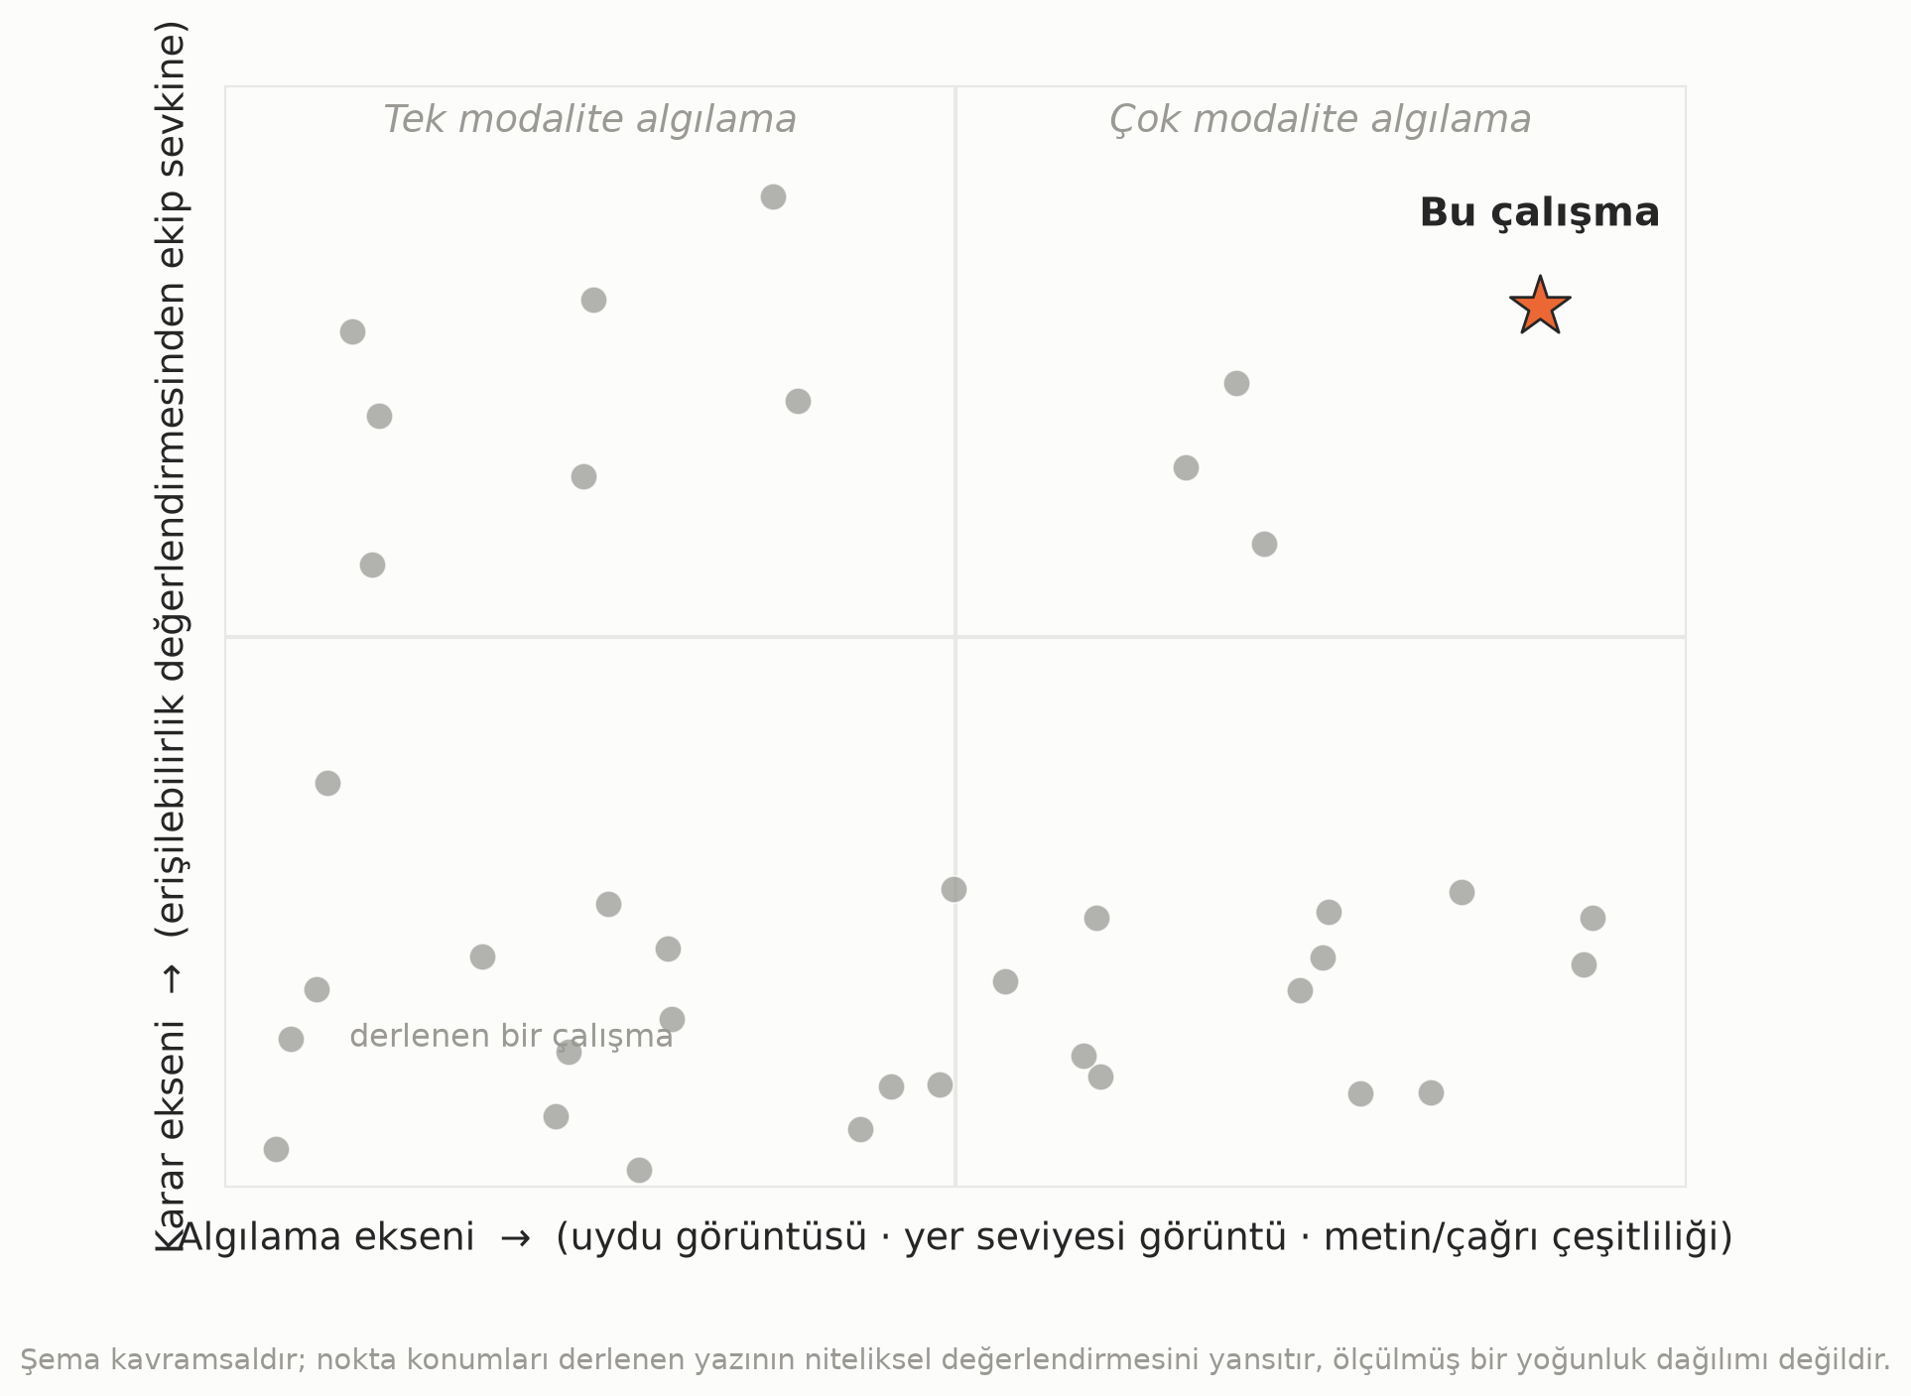
Şekil 1. Yazının algılama ve karar eksenlerinde konumlandırılması ve araştırma boşluğunun görsel özeti.
Buna göre bu çalışmanın hedeflediği katkı, model çıktısından operasyonel karara giden zincirin kurulması ve bu zincirin başarımının bölütleme ölçütleri yerine görev sonucu üzerinden ölçülmesine imkân veren bir protokolün tanımlanmasıdır.

3. MATERYAL VE YÖNTEM

3.1. Sistem Mimarisi
Bu çalışmada önerilen QuakeMind platformu, bağımsız geliştirilmiş modellerin tek bir arayüz altında toplanması yerine, ortak bir mekânsal veri modeli üzerinde çalışan üç katmanlı bir karar destek mimarisi olarak tasarlanmıştır. Katmanlar sırasıyla veri edinme, çıkarım ve karar katmanlarıdır.
Veri edinme katmanı beş kanal tanımlar: (i) sürümlü uydu görüntü arşivleri, (ii) yer seviyesi kamera ve akıllı telefon görüntüleri, (iii) Türkçe serbest metin ihbarları, (iv) konum bilgisi taşıyan tek dokunuşluk acil çağrılar ve (v) sismik olay katalogları. Bu kanalların tek bir katmanda toplanmasının gerekçesi, afetin ilk saatlerinde hiçbir kanalın tek başına yeterli kapsama sahip olmamasıdır: uydu görüntüsü bulut örtüsüne ve yeniden ziyaret süresine bağlıdır, yer seviyesi görüntüsü yalnızca insan bulunan noktalarda üretilir, metin ihbarları çevrim içi erişim gerektirir, acil çağrı ise şebekenin ayakta olmasına bağlıdır. Bölüm 4.5'teki senaryo değerlendirmesi bu beş kanaldan üçünü (yer seviyesi görüntü, Türkçe metin, acil çağrı) etkinleştirmektedir; uydu ve sismik katalog kanalları o koşuda sevk kararına girdi üretmemiştir.
Çıkarım katmanı her kanal için ayrı bir model barındırır: uydu görüntüsünde genel hasarı bölütleyen ve çıktısı yol ağı rasteriyle kesiştirilerek yol kapanmasına dönüştürülen bir anlamsal bölütleme modeli, yer seviyesi görüntülerde çatlak ve bina hasarı için nesne tespiti modelleri, Türkçe metinlerde sınıflandırma ve varlık ismi tanıma modelleri ve sismik katalog üzerinde risk skorlaması için gradyan artırma modeli. Bu katmanın çıktıları ortak bir biçime indirgenir: konum, hasar veya aciliyet skoru, güven değeri ve zaman damgası.
Karar katmanı, çıkarım katmanının ürettiği mekânsal nesneleri bir mekânsal veri tabanında toplayarak üç operasyonel ürün üretir: kapanma-farkında güzergâh, en yakın toplanma alanı önerisi ve çekirdek yoğunluk kestirimine dayalı ısı haritası. Ekip sevki bu katmanda görev kilitleme mekanizmasıyla yürütülür.
Uygulama yüzeyi bir REST hizmet katmanı ile bu katmanı kullanan web ve mobil istemcilerden oluşmaktadır; ayrıca her bileşenin bağımsız çalıştırılabildiği bir çözümleme arayüzü bulunmaktadır.
Sistem mimarisi ve kanal bazlı veri akışı Şekil 2'de şematize edilmektedir.
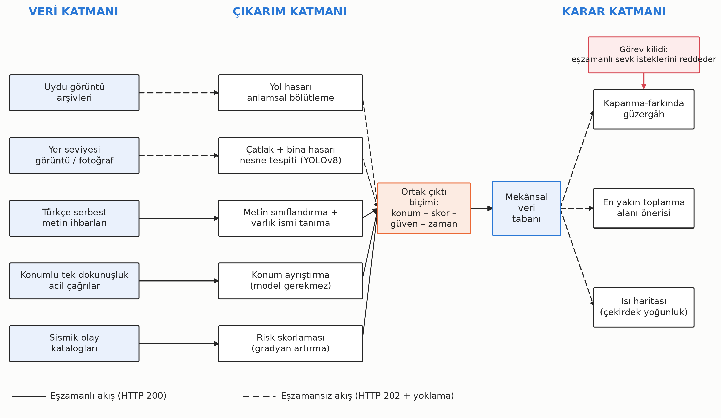
Şekil 2. QuakeMind üç katmanlı sistem mimarisi ve kanal bazlı veri akışı.
Mimarinin ölçeklenebilirlik açısından belirleyici tasarım kararı, yol ağı çizgesinin il ölçeğinde değil bölge ölçeğinde kurulmasıdır. Yapılan ön incelemede, yalnızca 3 km yarıçaplı bir analiz alanı için OpenStreetMap [44] tabanlı sürülebilir yol çizgesinin yaklaşık 20 000 düğüm içerdiği görülmüştür. Hatay ve Kahramanmaraş illerinin tamamını tek bir çizgede tutmak, hem bellek hem de en kısa yol arama süresi bakımından etkileşimli kullanım için uygun değildir. Bu nedenle her operasyon bölgesi kendi yol çizgesini, kendi kapanma kümesini ve kendi analiz kimliğini alır. Bu ayrıştırma üç yarar sağlar: arama uzayı sınırlandığı için arama süreleri saniyeler mertebesinde kalır; bir bölgede yapılan yeniden analiz diğer bölgelerin sonuçlarını geçersizleştirmez; çizge önbellekleri bölge bazında saklanabildiği için çevrim dışı çalışma mümkün olur. Bu tasarımın bilinen sınırlılığı, bölge sınırını kesen güzergâhların doğrudan hesaplanamamasıdır; bu sınırlılık Bölüm 5.3(i)'de ele alınmaktadır.

3.2. Çalışma Alanı ve Veri Kaynakları
Çalışma alanı, 6 Şubat 2023 tarihinde meydana gelen Mw 7,7 Pazarcık ve Mw 7,6 Elbistan depremlerinden [1, 2] en ağır etkilenen iller arasından seçilen Hatay ve Kahramanmaraş illeridir. Değerlendirme kurgusu bu iki il içinde tanımlanan sekiz operasyon bölgesi üzerinde yürütülmüştür (beş bölge Hatay, üç bölge Kahramanmaraş).
Çalışma alanı Şekil 3'te haritalanmaktadır.
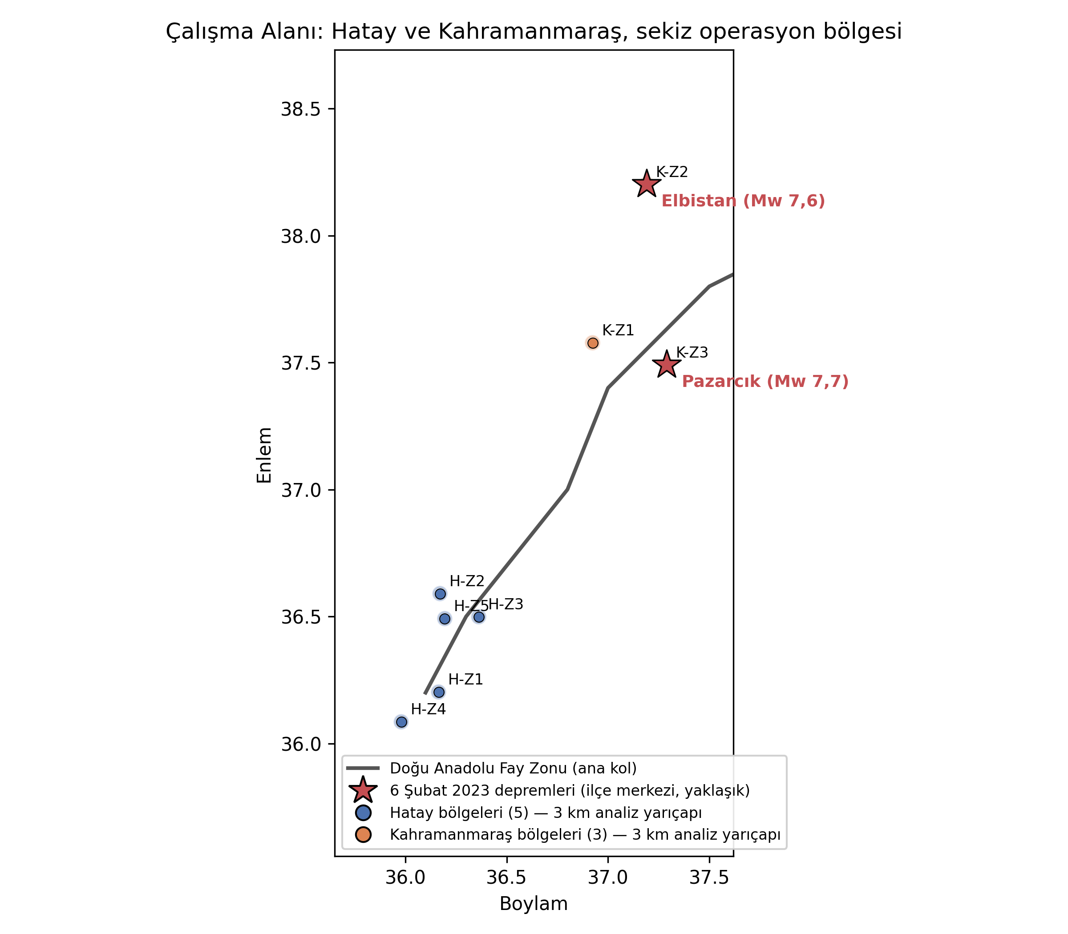
Şekil 3. Çalışma alanı: 6 Şubat 2023 Kahramanmaraş depremlerinin dış merkezleri (ilçe merkezi, yaklaşık), Doğu Anadolu Fay Zonu ve sekiz operasyon bölgesi.
Çalışmada kullanılan veri kaynakları Tablo 2'de özetlenmiştir. Görüntü kaynağı seçiminde belirleyici ölçüt, açık lisanslı ve akademik yayında kullanılabilir olmasıdır; bu nedenle genel amaçlı ticari harita karo servisleri değerlendirme dışında tutulmuştur.
Tablo 2. Çalışmada kullanılan dış (harici) veri kaynakları. Yer seviyesi görüntü ve acil çağrı kanalları senaryo içi üretilen veya toplanan verilerdir ve harici bir arşiv kaynağı taşımadıkları için bu tabloya dahil edilmemiştir. Son üç satır, model eğitimi ve değerlendirmesinde kullanılan kümeleri gösterir.
Kaynak | Tür | Tarih | Bölge | Çözünürlük / ölçek | Erişim
Esri World Imagery Wayback [45] | Optik uydu görüntüsü, sürümlü arşiv (deprem öncesi ve sonrası sürüm) | 2022–2023 | Hatay, Kahramanmaraş | Karo yakınlaştırma z13–z18; 37° enlemde yaklaşık 15,3–0,48 m/piksel | Karo servisi, sürüm kimliğiyle
Maxar Open Data Program [46] | WorldView-3 ve GeoEye-1 optik uydu görüntüsü | Şubat 2023 (deprem sonrası) | Hatay, Kahramanmaraş | 17 408 × 17 408 piksel karolar; üretici belirtimine göre yaklaşık 0,3–0,4 m | Açık veri deposu; CC BY-NC 4.0
OpenAerialMap [47] | Açık havadan ve insansız hava aracı görüntüsü | 2023 | Olay bazlı, düzensiz kapsama | Değişken, alt-metre | Açık karo servisi
Help.NGO İHA ortofotoları [64] (OpenAerialMap üzerinden) | İnsansız hava aracı ortofotosu, üç sahne (Bölüm 4.7) | 9 Şubat 2023 (deprem sonrası) | Hatay (Defne, iki sahne), Kahramanmaraş (Merkez, bir sahne) | 3,4–3,9 cm/piksel | Açık karo servisi; CC BY 4.0
OpenStreetMap [44] | Vektör yol ağı, toplanma alanı ve açık alan etiketleri | 2023 | İl geneli | Vektör | Yerel PBF dosyası ve Overpass arayüzü
Copernicus EMS EMSR648 [8] | Vektör hasar derecelendirmesi (yol ve bina) | Şubat 2023 | AOI-04 Kahramanmaraş, AOI-11 Hatay | Vektör; kaynak görüntü çok yüksek çözünürlüklü | Açık ürün portalı
AFAD deprem kataloğu [58] | Sismik olay kataloğu (konum, derinlik, büyüklük) | Tarihsel katalog ve 2023 | Türkiye geneli | Nokta verisi | Açık web servisi
KATE-CD [56] | Deprem öncesi ve sonrası optik uydu görüntü çiftleri (Maxar Open Data, Airbus Pléiades) ve elle çizilmiş ikili hasar maskeleri; bina hasarı bölütlemesi (Bölüm 4.2) | 2023 (deprem öncesi ve sonrası) | Adıyaman, Gaziantep, Hatay, Kahramanmaraş, Kilis, Malatya, Osmaniye | 0,3–0,5 m; 512 × 512 piksel; 486 çift (404 eğitim / 44 doğrulama / 38 sınama), bu çalışmada 404 eğitim çifti | Hugging Face veri deposu (CSCRS/kate-cd); veri kartında lisans belirtilmemiş
MEDBFS [57], Türkiye alt kümesi | Deprem öncesi (WorldView) ve sonrası (Jilin-1) optik uydu görüntüsü; piksel düzeyinde ağır hasar ve yıkılma etiketleri; bina hasarı bölütlemesi (Bölüm 4.2) | 6 Şubat 2023 depremi (öncesi ve sonrası) | Kahramanmaraş, Gaziantep | 0,5 m; 512 × 512 piksel; 438 deprem öncesi + 438 deprem sonrası görüntü, bu çalışmada 438 deprem sonrası görüntü | Zenodo (doi:10.5281/zenodo.11647956, 2. sürüm); CC BY-NC 4.0
Türkçe afet metni kümesi (deprem-private/intent_test_v13_anonymized) | Deprem sonrası Türkçe afet metinleri, çok etiketli sınıflar; metin sınıflandırma (Bölüm 3.6) | 12–14 Şubat 2023 (kayıt zaman damgaları) | Belirtilmemiş | 2 028 kayıt (1 418 eğitim / 305 doğrulama / 305 sınama) | Özel Hugging Face deposu, kimlik doğrulaması gerekir; erişim koşulu karar aşamasında (bkz. Veri Erişilebilirliği)

Copernicus EMS EMSR648 aktivasyonu kapsamında üretilen vektör hasar derecelendirmesi, bu çalışmada yer gerçeği referansı olarak kullanılmak üzere hazırlanmıştır. İki ilgi alanı için sayısal döküm Tablo 3'te verilmiştir.
Tablo 3. Copernicus EMS EMSR648 hasar derecelendirmesinin ilgi alanı bazında dağılımı [8].
Öznitelik | AOI-11 Hatay | AOI-04 Kahramanmaraş | Toplam
Toplam yol kesimi | 4613 | 7843 | 12 456
Hasarlı yol kesimi | 73 (%1,58) | 134 (%1,71) | 207 (%1,66)
— Destroyed | 39 | 0 | 39
— Damaged | 31 | 134 | 165
— Possibly damaged | 3 | 0 | 3
Toplam bina | 3689 | 4619 | 8308
Hasarlı bina | 394 (%10,7) | 927 (%20,1) | 1321 (%15,9)
— Destroyed | 68 | 286 | 354
— Damaged | 212 | 185 | 397
— Possibly damaged | 114 | 456 | 570

Tablo 3'te iki bulgu öne çıkmaktadır. Birincisi, her iki ilgi alanında da hasarlı yol oranı (%1,58 ve %1,71) hasarlı bina oranının (%10,7 ve %20,1) belirgin biçimde altındadır. İkincisi, Kahramanmaraş AOI-04'te "Destroyed" sınıfında hiç yol kesimi bulunmamakta, hasarlı kesimlerin tamamı "Damaged" olarak derecelendirilmektedir. Bu iki gözlem, yol hasarının binalardaki gibi tam göçme biçiminde ortaya çıkmadığını; kısmi bozulma, moloz örtüsü ve yüzey deformasyonu biçiminde gerçekleştiğini göstermektedir. Sosyal medya görüntüleri üzerinde piksel düzeyi hasar değerlendirmesi yapan çalışmada da ulaşım altyapısı hasarının ikili bir etiketle temsil edilemediği vurgulanmaktadır [26]. Dolayısıyla hasar derecesinin doğrudan geçilebilir–geçilemez ikilisine indirgenmesi mümkün değildir ve açıkça tanımlanmış bir eşleme kuralı zorunlu hâle gelmektedir.
Bu çalışmada benimsenen eşleme kuralları, Copernicus EMS derecelerinin EMS-98 [6] ve HAZUS [4] hasar seviyeleriyle karşılaştırılması yoluyla oluşturulmuş ve Tablo 4'te verilmiştir.
Tablo 4. Yol kesimleri için hasar derecesi–geçilebilirlik eşleme çizelgesi ve üç geçilebilirlik kuralı.
Copernicus EMS derecesi [8] | EMS-98 karşılığı [6] | HAZUS karşılığı [4] | Katı kural | Orta kural | Gevşek kural
Possibly damaged | G1 (ihmal edilebilir–çok hafif) | Slight | Açık | Açık | Kapalı
Damaged | G2–G3 (orta–ağır) | Moderate–Extensive | Açık | Kapalı | Kapalı
Destroyed | G4–G5 (çok ağır–yıkım) | Complete | Kapalı | Kapalı | Kapalı
Kapalı sayılan kesime eşlenen OSM kenarları çizgeden çıkarılır (sert kapatma). Kural adı, bir kesimin kapalı sayılması için aranan hasar kanıtının katılığını belirtir: katı kural yalnızca yıkım kanıtıyla, gevşek kural her hasar işaretiyle kapatır.

Tablo 4'teki eşleme bir ölçüm sonucu değil, açıkça beyan edilen bir metodolojik seçimdir. EMSR648 derecelerinin geçilebilirlik bakımından anlamı belirsiz olduğundan tek bir eşleme yerine, bir kesimin kapalı sayılması için aranan hasar kanıtının katılığına göre sıralanan üç kural tanımlanmıştır. "Destroyed" derecesi köprü ve menfez kaybı veya tam moloz örtüsü gibi araç geçişini fiilen imkânsız kılan durumlara karşılık geldiğinden üç kuralda da kapalı sayılır. "Damaged" derecesi kısmi geçilebilirliği ifade eder: bu kesimlerin kapatılması, Kahramanmaraş AOI-04'te hasarlı yolların tamamının bu sınıfta olması nedeniyle bölgedeki tüm hasarlı ulaşım altyapısının geçilemez sayılması anlamına gelirken, açık bırakılması ağır hasarın yok sayılması anlamına gelir. "Possibly damaged" derecesi yorumlayıcının kesin karar veremediği durumları temsil eder; bu kesimlerin kapatılması müdahale ağını gereksiz yere daraltabilir. Kapalı sayılan bir kesime eşlenen kenarlar çizgeden çıkarılır (sert kapatma). Fiziksel yolun her iki yönü birden çıkarılır; tek yönün çıkarılması, çift yönlü modellenmiş bir yolun ters yönden kullanılabilir kalması gibi gerçekçi olmayan bir sonuç doğurmaktadır.
Üç kural şöyledir: katı kural yalnızca Destroyed dereceli kesimleri, orta kural Destroyed ve Damaged dereceli kesimleri, gevşek kural ise üç hasar derecesinin tamamını kapalı sayar. Kural adı kapanma ilan etmek için aranan kanıtın katılığını belirttiğinden katı kural en az, gevşek kural en çok kapanmayı üretir. EMSR648 yol çizgileri OSM çizgesine şu kuralla eşlenir: bir kenar, geometrisi boyunca yaklaşık 2 m arayla örneklenen noktalarının en az %50'si kapalı sayılan bir hasarlı çizginin 8 m yakınındaysa kapalı kabul edilir. Oran eşiği, hasarlı yolu yalnızca kavşakta kesen sokakların kapanmasını önler; tampon ise iki kaynak arasındaki geometri farkını karşılar. Tek bir kural esas alınmamış, üç kuralın sonuçları Bölüm 4.6 ve 4.8'de birlikte raporlanmıştır. Damaged dereceli kesimleri açık bırakıp Denklem (9) uyarınca cezalandıran ara bir eşleme de tasarlanmış, ancak bu sürümde koşulmamıştır (Bölüm 5.4). Kuralın kendisinden doğan bir belirsizlik Bölüm 5.3(l)'de tartışılmaktadır: EMSR648 katmanı geçilebilirlik değerlendirmesi amacıyla değil, yapısal hasar değerlendirmesi amacıyla üretilmiştir.

3.2.1. Etiketli Yol Hasarı Eğitim Kümesi
Bölüm 2.1'de belirtildiği üzere, Türkiye kaynaklı ve yol ağı hasarını piksel düzeyinde etiketleyen açık bir veri kümesi yazında bulunmamaktadır. Bina hasarı için aynı depremleri kapsayan açık kümeler mevcut olduğundan (KATE-CD [56], MEDBFS [57]), Bölüm 3.4'teki çok mimarili karşılaştırma bu sürümde bina hasarı görevinde yürütülmüş ve sonuçları Bölüm 4.2'de raporlanmıştır. Karşılaştırmanın yol hasarına uygulanabilmesi, aşağıda künyesi tanımlanan bir yol-özgü piksel etiketli eğitim kümesinin oluşturulmasını gerektirmektedir; böyle bir küme bu sürümde oluşturulmamış olup karşılaştırmanın yol eksenindeki uygulaması gelecek çalışmaya bırakılmıştır (bkz. Bölüm 5.3(m)). Kümenin hedeflenen künyesi Tablo 5'te bir şablon olarak tanımlanmıştır; alanlar bu sürümde doldurulmamıştır.
Tablo 5. Etiketli yol hasarı eğitim kümesinin künyesi.
Alan | Değer
Kaynak görüntü ve sürüm | [ÖLÇÜLECEK]
İlgi alanları | AOI-11 Hatay, AOI-04 Kahramanmaraş
Karo boyutu | 512 × 512 piksel
Toplam karo sayısı | [ÖLÇÜLECEK]
Hasarlı piksel oranı | [ÖLÇÜLECEK]
Etiketleyici sayısı | [ÖLÇÜLECEK]
Etiketleme kılavuzu | [26] numaralı çalışmanın üç fazlı protokolünden uyarlanacaktır
Etiketleyiciler arası uyum (IoU) | [ÖLÇÜLECEK]
Uzman doğrulaması | [ÖLÇÜLECEK]

Bu tablonun değerleri Bölüm 3.10'da tanımlanan protokolle üretilecektir.
Bölme stratejisi, Bölüm 3.10'da ayrıntılandırıldığı üzere rastgele değil mekânsal blok temellidir. Bunun gerekçesi doğrudan çıkarım hattının kendisinden doğmaktadır: çıkarım %50 örtüşmeli karolama kullandığından, örtüşen karoların rastgele biçimde eğitim ve test kümelerine dağıtılması aynı piksellerin her iki kümede bulunmasına ve dolayısıyla başarımın iyimser yönde sapmasına yol açar.

3.3. Görüntü Ön İşleme ve Kalite Kontrolü
Uydu görüntüsü, bölütleme modelinin girdi boyutuna uygun biçimde 512 × 512 piksellik model karolarına bölünmektedir; bu, sağlayıcıdan çekilen harita karosundan (256 × 256 veya 512 × 512 piksel) farklı bir birimdir. Analiz yarıçapı kullanıcı tarafından belirlendiği için sabit bir yakınlaştırma düzeyi kullanmak iki uç durumdan birine yol açmaktadır: yarıçap büyüdüğünde ya analiz alanı sessizce kırpılmakta ya da işlenen piksel sayısı ve buna bağlı çıkarım süresi kabul edilemez ölçüde artmaktadır. Bu nedenle yakınlaştırma düzeyi z, bir kenardaki hedef harita karosu sayısı altı olacak biçimde (yani mozaik başına en fazla 36 karo) ve z ∈ [13, 18] aralığında otomatik seçilmektedir. Bir harita karosunun ekvatordaki yer ölçeğindeki genişliği s(z) = 40 075 / 2^z (km) olmak üzere, enlem φ'deki gerçek genişlik s(z)·cos(φ) ile düzeltilir; seçim, 2r / (s(z)·cos φ) ≤ 6 koşulunu sağlayan en büyük z değeri olarak belirlenir; burada r analiz yarıçapıdır (km). Örneğin r = 2 km ve φ = 36,2° (Hatay) için bu koşulu sağlayan en büyük z, cos(36,2°) ≈ 0,807 düzeltmesiyle hesaplanır.
Karo kalite filtresi (bu sürümde uygulanmamıştır). Aşağıda tanımlanan kalite kontrol adımı, planlanan işlem hattının parçası olup bu sürümde uygulanmamıştır; tanım, tekrarlanabilirlik açısından burada verilmektedir. Filtre iki ölçüte dayanır: asgari yer örnekleme aralığı eşiği ve bulanıklık tespiti. Bulanıklık, gri seviyeye dönüştürülmüş karonun Laplacian yanıtının varyansı ile ölçülür. I(x, y) karonun gri seviye yoğunluğu ve L = ∇²I Laplacian yanıtı olmak üzere bulanıklık ölçütü Denklem (1) ile tanımlanır:
$V=\frac{1}{MN}\sum_{x=1}^{M}{\sum_{y=1}^{N}{{\left(L\left(x,y\right)-\bar{L}\right)}^{2}}}, \bar{L}=\frac{1}{MN}\sum_{x=1}^{M}{\sum_{y=1}^{N}{L\left(x,y\right)}}$ (1)
Denklem (1)'de M ve N karonun piksel boyutları, L̄ Laplacian yanıtının ortalamasıdır. V < V₀ koşulunu sağlayan karolar bulanık kabul edilerek analiz dışı bırakılacak ve ilgili alan sonuç maskesinde "değerlendirilmedi" olarak işaretlenecektir. Eşik değeri V₀ ve elenen karo oranı, modül uygulandıktan sonra raporlanacaktır [GELECEK ÇALIŞMA]; bu sürümde ölçülmesi beklenen bir eksiklik değil, planlı bir gelecek çalışma bileşenidir.

3.4. Uydu Görüntüsünden Hasar Bölütlemesi ve Yol Ağı Kesişimi
Hasar bölütlemesi için esas alınan model, MiT-B4 kodlayıcı ile kullanılan SegFormer mimarisidir [19]. Model, tek sınıflı ikili maske üretecek biçimde yapılandırılmıştır: her piksel için genel hasar olasılığı kestirilir ve eşikleme ile ikili maskeye dönüştürülür; model yolu ayrı bir girdi ya da sınıf olarak görmez. Yol kapanması, bu ikili hasar maskesinin OSM yol ağının rasterize edilmiş hâliyle (6 piksel çizgi kalınlığı) piksel düzeyinde kesiştirilmesiyle türetilir; kesişen en az bir piksel içeren yol kenarı sert kapatma ile çizgeden çıkarılır ("QuakeMindBackend/apps/road_damage/utils/inference.py" ve "network.py"). Tek sınıflı kurgu tercih edilmiştir; çünkü Tablo 3'te gösterildiği üzere yol hasarı derecelerinin ilgi alanları arasındaki dağılımı dengesizdir ve Kahramanmaraş'ta "Destroyed" sınıfı hiç gözlenmemektedir. Çok sınıflı bir kurgu, örneklem sayısı sıfır olan bir sınıfı öğrenmeye çalışmak anlamına gelirdi.
Hasarlı piksellerin toplam piksellere oranının düşük olması nedeniyle eğitimde odaksal kayıp [35] ile Dice kaybı [36] birleşimi kullanılmıştır. pₜ modelin gerçek sınıf için ürettiği olasılık olmak üzere odaksal kayıp Denklem (2) ile verilir:
$L_{odaksal}=-α_{t}{\left(1-p_{t}\right)}^{γ}\log\left(p_{t}\right)$ (2)
Denklem (2)'de γ ≥ 0 kolay örneklerin katkısını bastıran odaklama üsteli, αₜ sınıf dengesizliğini dengeleyen ağırlıktır. Dice kaybı, kestirilen maske ile referans maske arasındaki örtüşmeyi doğrudan eniyilediği için sınıf dengesizliğine karşı ikinci bir koruma sağlar:
$L_{Dice}=1-\frac{2 \sum_{i}{p_{i}g_{i}}+ε}{\sum_{i}{p_{i}}+\sum_{i}{g_{i}}+ε}$ (3)
Denklem (3)'te pᵢ ∈ [0, 1] i. pikselin kestirilen olasılığı, gᵢ ∈ {0, 1} referans etiketi, ε payda sıfır olduğunda sayısal kararlılığı sağlayan küçük bir sabittir. Toplam kayıp iki bileşenin ağırlıklı toplamıdır:
$L=λ_{f}L_{odaksal}+λ_{d}L_{Dice}$ (4)
Denklem (4)'teki bileşim ağırlıkları (λ_f, λ_d) ile odaksal kayıp parametreleri (α, γ), karşılaştırmanın adil olması için tüm mimariler arasında sabit tutulmuştur; bu değerler ile eniyileyici ayarları Bölüm 4.1.2'de verilmektedir.
Çıkarım aşamasında görüntü, 512 piksellik pencerelerle ve 256 piksellik adımla (%50 örtüşme) taranır. Karo sınırlarında oluşan dikiş izlerinin önlenmesi için her karonun katkısı merkeze doğru artan bir ağırlık penceresiyle harmanlanır. u = i / (S − 1) normalize koordinat ve S pencere boyutu olmak üzere iki boyutlu ağırlık penceresi Denklem (5) ile tanımlanır:
$w\left(u\right)=\min\left(4\min\left(u,1-u\right),1\right), W\left(i,j\right)=w\left(u_{i}\right)w\left(u_{j}\right)$ (5)
Örtüşen karolardan gelen olasılıkların birleştirilmesi Denklem (6) ile yapılır:
$P\left(x,y\right)=\frac{\sum_{k}{p_{k\left(x,y\right)W_{k\left(x,y\right)}}}}{\max\left(\sum_{k}{W_{k\left(x,y\right)}},ε\right)}$ (6)
Denklem (6)'da p_k, (x, y) pikselini içeren k. karonun kestirimidir. Kenar piksellerinin ağırlığı sıfıra yaklaştığı için komşu karolar arasındaki geçiş süreklidir ve klasik karo birleştirmede görülen doğrusal yapay sınırlar ortadan kalkar.
Eşiklenmiş ikili maske üç seviyeli morfolojik son işlemeden geçirilir. Seviye 0 ham model çıktısını değiştirmez ve model davranışının incelenmesi için kullanılır. Seviye 1, 3 × 3 elips yapı elemanıyla morfolojik açma ve ardından kapama uygular ve 30 pikselden küçük bağlı bileşenleri siler. Seviye 2, açma için 5 × 5, kapama için 7 × 7 elips yapı elemanı kullanır ve asgari alan eşiğini 150 piksele yükseltir. Seviye seçimi bir yapılandırma parametresidir; seviyenin sonuç ölçütleri üzerindeki etkisi Bölüm 4.9'da bileşen çıkarma analizi ile incelenecektir.
Bu adımlar Şekil 4'te şematik olarak gösterilmektedir.
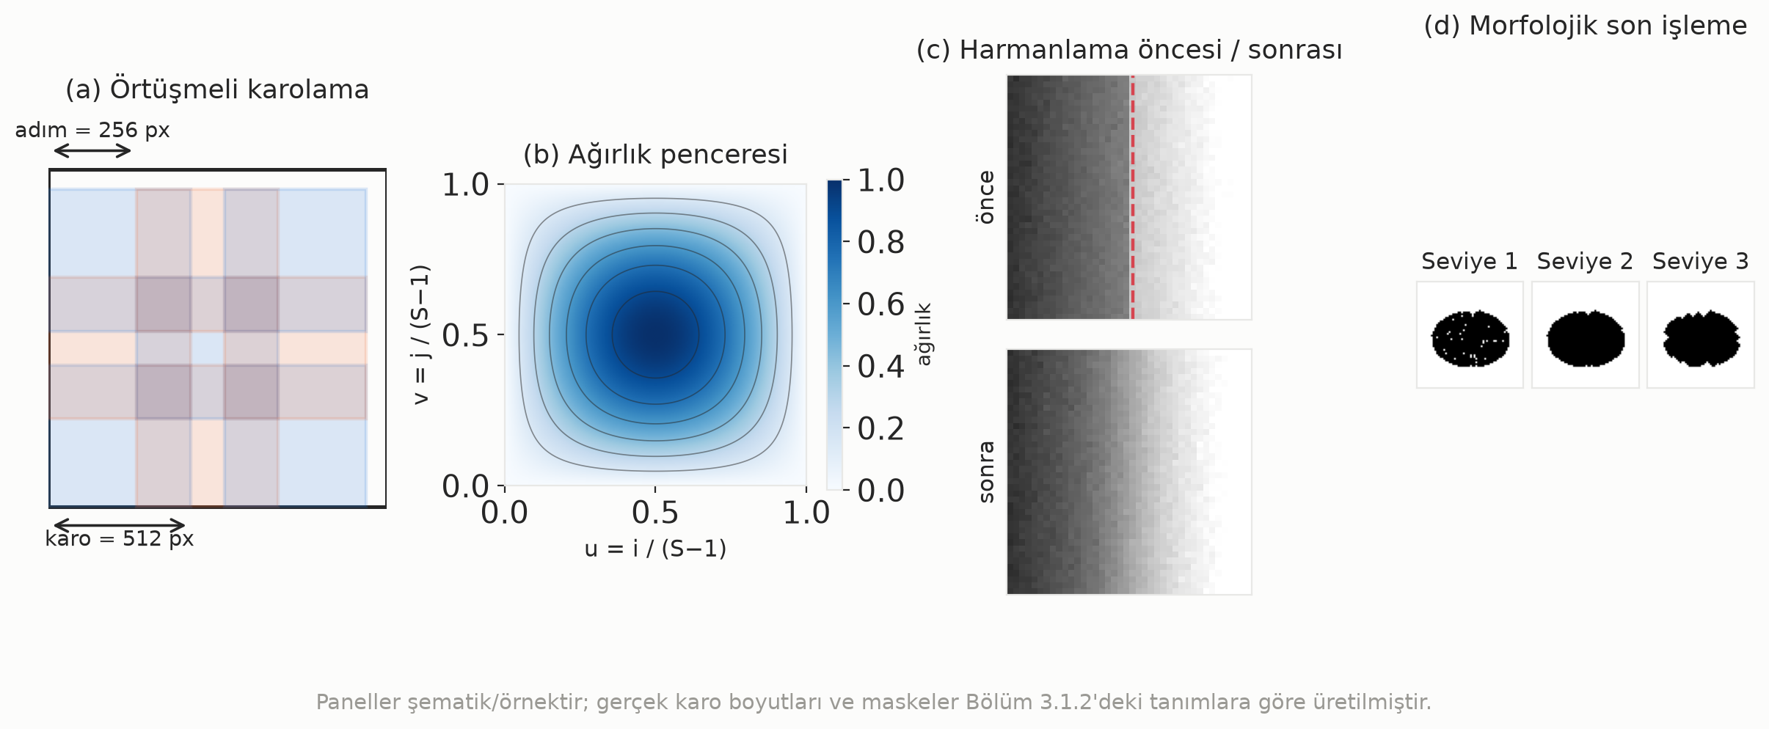
Şekil 4. Örtüşmeli karolama, ağırlıklı pencere harmanlaması ve üç seviyeli morfolojik son işleme adımları.
Önerilen yaklaşımın başarımını bağlama oturtmak için beş yerleşik kodlayıcı–kod çözücü mimarisiyle karşılaştırma tasarlanmıştır: U-Net [14], LinkNet [15], FPN [16], PSPNet [17] ve DeepLabV3+ [18].
Hedeflenen kurgu. Karşılaştırmanın kod çözücü tasarımını yalıtabilmesi için [22] numaralı çalışmada izlenen kurgu benimsenmiş ve tüm mimarilerde kodlayıcının MiT-B4 olarak sabitlenmesi hedeflenmiştir; ancak bu tasarımda gözlenecek başarım farkı kod çözücüye atfedilebilir. Kurgunun desteklediği iddia, "SegFormer mimarisi üstündür" değil, "belirli bir kodlayıcı sabitken çok katmanlı algılayıcı kod çözücü diğer kod çözücülerden farklı başarım verir" iddiasıdır.
Bu sürümde koşulan yapılandırma. Karşılaştırma bu sürümde iki noktada hedeflenen kurgudan ayrılmıştır. Birincisi, görev yol hasarı değil bina hasarı bölütlemesidir; gerekçesi ve sonuçları Bölüm 4.2'de verilmiştir. İkincisi, kodlayıcı sabitlemesi gerçekleştirilememiştir. MiT kodlayıcısı dört kademeli hiyerarşik çıktı üretmekte, genişletilmiş evrişimi (dilated convolution) desteklememekte ve beş kademeli kodlayıcı varsayan kod çözücülerle doğrudan birleşememektedir; DeepLabV3+ ise çıkış adımı denetimi için genişletilmiş evrişim gerektirmektedir. Bu uyumsuzlukların giderilmesi bir uyarlama çalışması gerektirdiğinden, Bölüm 4.2'de raporlanan ilk koşumda beş kıyaslama mimarisi ImageNet ön eğitimli ResNet kodlayıcılarla (DeepLabV3+ için ResNet-101, diğerleri için ResNet-18) kurulmuştur. Bunun doğrudan sonucu şudur: Tablo 13'te gözlenen fark kodlayıcı ve kod çözücü değişimlerinin bileşkesidir ve yalnızca kod çözücüye atfedilemez. Kodlayıcının sabitlendiği koşum, uyarlama doğrulandıktan sonra yürütülecek ve Tablo 13 bu sonuçlarla güncellenecektir. Her iki yapılandırma Tablo 6'da yan yana verilmiştir.
Tablo 6. Karşılaştırılan bölütleme mimarilerinin yapısal hiperparametreleri.
Mimari | Kodlayıcı (hedeflenen) | Kodlayıcı (bu sürümde koşulan) | Kodlayıcı kademe sayısı | Normalizasyon | Kod çözücü kanalları / piramit ayarları
U-Net [14] | MiT-B4 | ResNet-18 [34] | 4 / 5 | Toplu normalizasyon | Hedeflenen kurguda (256, 128, 64, 32), bu sürümde (256, 128, 64, 32, 16); atlamalı bağlantılarla kademeli birleştirme
LinkNet [15] | MiT-B4 | ResNet-18 [34] | 4 / 5 | Toplu normalizasyon | Kodlayıcı kanal sayısının kademeli yarılanması; toplamalı atlamalı bağlantı
FPN [16] | MiT-B4 | ResNet-18 [34] | 4 / 5 | Toplu normalizasyon | Piramit kanalı 256; bölütleme kanalı 128; dört seviyeli birleştirme
PSPNet [17] | MiT-B4 | ResNet-18 [34] | 4 / 3 | Toplu normalizasyon | Piramit havuzlama ölçekleri (1, 2, 3, 6); piramit çıkış kanalı 512; bu sürümde kodlayıcının yalnız ilk üç kademesi kullanılır ve çıktı 8 kat büyütülür (kütüphane varsayılanı)
DeepLabV3+ [18] | MiT-B4 | ResNet-101 [34] | 4 / 5 | Toplu normalizasyon | Kod çözücü kanalı 256; atrous oranları (12, 24, 36) (kütüphane varsayılanı; özgün çalışmada çıkış adımı 16 için 6, 12, 18); çıkış adımı 16; ayrılabilir evrişimli ASPP
SegFormer [19] (esas alınan) | MiT-B4 | MiT-B4 | 4 | Kodlayıcıda katman normalizasyonu | Tüm kademelerin birleştirildiği hafif çok katmanlı algılayıcı kod çözücü; bölütleme kanalı 256

"Kodlayıcı kademe sayısı" sütununda ilk değer hedeflenen (MiT-B4), ikinci değer bu sürümde koşulan (ResNet) yapılandırmaya aittir. SegFormer satırında iki yapılandırma çakışmaktadır; kıyaslama mimarilerinde ise çakışmamaktadır ve Tablo 13'ün yorumlanmasındaki temel kısıt buradan doğmaktadır.
MiT kodlayıcısı dört kademeli hiyerarşik çıktı üretmekte ve ilk kademesi 1/4 ölçekte bulunmaktadır. U-Net ve LinkNet gibi geleneksel olarak beş kademeli kodlayıcıyla kullanılan kod çözücülerin bu yapıya uyarlanması ve kademe sayısının tüm mimarilerde dörde eşitlenmesi planlanmaktadır; böylece parametre ve alıcı alan kapasitesi mimariler arasında karşılaştırılabilir tutulacaktır. Uyarlamanın uygulanabilirliği bir ön denemeyle doğrulanacak, sonuçlar Tablo 6'nın dipnotuna eklenecektir. Bu sürümde koşulan ve Tablo 13'te raporlanan ilk karşılaştırma koşumunda beş kıyaslama mimarisinin kodlayıcısı ResNet'tir. Kademe sayısı U-Net, LinkNet, FPN ve DeepLabV3+ mimarilerinde beştir; PSPNet ise kullanılan kütüphanenin (segmentation_models_pytorch) varsayılan ayarıyla kodlayıcının yalnız ilk üç kademesini kullanmaktadır. SegFormer'ın MiT-B4 kodlayıcısı dört kademelidir. Dolayısıyla bu ilk koşum ne mimariler arasında kademe sayısı bakımından eşittir ne de yukarıda tanımlanan hedeflenen kurguyla (MiT-B4'te sabitlenmiş kodlayıcı) tutarlıdır.
Ağırlık başlangıcı. Hedeflenen kurguda, karşılaştırmanın geçerliliği için önerilen model dâhil tüm mimarilerin aynı ImageNet ön eğitimli başlangıçtan, aynı tohumlarla ince ayarlanması öngörülmektedir. Bu sürümde koşulan yapılandırmada ise başlangıç ağırlıkları mimari başına farklıdır ve tek tohumla koşulmuştur (bkz. Tablo 6): beş mimaride ImageNet ön eğitimli ResNet ağırlıkları, SegFormer'da ise ImageNet ön eğitimli MiT-B4 ağırlıkları kullanılmıştır; dolayısıyla bu koşum hedeflenen "aynı başlangıç, aynı tohum" kurgusunu karşılamamaktadır. Platformun işletim sürümünde kullanılan, kamuya açık olarak yayımlanmış Utbird/dispatch_optimized_mitb4_focal_dice30 [sic: kaynakta "dispath"] ağırlığı bu karşılaştırmada kullanılmayacaktır; söz konusu ağırlığın eğitim verisi ile bu çalışmanın test bölgeleri arasındaki olası örtüşme denetlenemediğinden, kullanılması karşılaştırmayı geçersiz kılardı.
Bölütleme çıkarımı, tek bir 512 × 512 pencerenin işlenmesi merkezî işlem biriminde saniyeler mertebesinde sürebildiği ve geniş yarıçaplı bir analizde yüzlerce pencere işlendiği için uygulama sunucusunda satır içi çalıştırılmamaktadır. Tek süreçli bir sunucuda satır içi çıkarım, analiz süresince tüm eşzamanlı isteklerin bloklanmasına yol açar; afet anında aynı sunucudan acil çağrı kaydı, güzergâh isteği ve toplanma alanı sorgusu geldiği düşünüldüğünde bu kabul edilemez bir davranıştır. Bu nedenle çıkarım ayrı bir süreç havuzunda yürütülmektedir. İstemci analiz talebini gönderdiğinde sunucu HTTP 202 durum kodu ile bir analiz kimliği döndürür; istemci bu kimlikle durum uç noktasını yoklayarak ilerleme oranını izler. Tamamlanan analizin ürettiği kapanma kümesi ve güvenli yol çizgesi analiz kimliğiyle ilişkilendirilerek saklanır; Bölüm 3.8'de açıklanan güzergâh hesabı bu kimlik üzerinden çalışır.

3.5. Yer Seviyesi Hasar Tespiti
Uydu görüntüsünden üretilen bölge ölçekli hasar katmanı, yapı ölçeğinde doğrulanmaya ihtiyaç duyar; kapsam taramasında da bileşen düzeyli ve bütünsel değerlendirmelerin birbirini tamamladığı vurgulanmaktadır [7]. Bu nedenle platformda, saha ekiplerinin akıllı telefon kamerasından ya da yüklenen fotoğraftan çalışan iki ayrı YOLOv8 [40] modeli konumlandırılmıştır.
Birinci model tek sınıflıdır ve taşıyıcı olmayan duvar ile kolon yüzeylerindeki çatlakları tespit eder; güven değeri 0,45'i aşan çatlak tespitleri kritik olarak işaretlenir ve sevk kuyruğuna öncelikli düşer. İkinci model bina ölçeğinde üç sınıflıdır: hasarsız, orta hasarlı ve ağır hasarlı. Her iki model için güven eşiği 0,20 olarak belirlenmiştir. Bu görece düşük eşik bilinçli bir tercihtir: afet ortamında yanlış negatifin maliyeti yanlış pozitifin maliyetinden belirgin biçimde yüksektir; dolayısıyla eşik, kesinlik aleyhine duyarlılık lehine ayarlanmıştır. Aynı asimetri varsayımı Bölüm 3.6'daki metin kanalı için de geçerlidir.
Sistem ayrıca bir hibrit kip sunar: aynı kare üzerinde her iki model bağımsız olarak çalıştırılır; çatlak modelinin kutuları bina modelinin kutularıyla uzamsal olarak ilişkilendirilmez (içine yerleştirme veya kesişim kontrolü yapılmaz), iki modelin tespitleri olduğu gibi birleştirilip tek bir liste olarak raporlanır.
Her iki YOLOv8 modelinin yapılandırması Tablo 7'de özetlenmektedir.
Çatlak modeli Roboflow Universe üzerinde barındırılan “building-crack-detection” kümesiyle, bina hasarı modeli ise aynı platformdaki “maras” kümesiyle eğitilmiştir; her iki küme de yalnızca sınırlayıcı kutu (bounding box) etiketi içermektedir. Eğitim/sınama bölünmesi, görüntü sayısı ve mAP@0,5 değerleri bu sürümde raporlanmamıştır (Tablo 24).
Tablo 7. Yer seviyesi hasar tespit modellerinin yapılandırması.
Model | Sınıf sayısı | Sınıflar | Güven eşiği | Kritik işaretleme
Çatlak modeli (YOLOv8) | 1 | Çatlak (duvar ve kolon) | 0,20 | Güven > 0,45
Bina modeli (YOLOv8) | 3 | Hasarsız, orta hasarlı, ağır hasarlı | 0,20 | Sınıf = ağır hasarlı (VeryHeavy) veya orta hasarlı (Moderate)
Hibrit kip | 1 + 3 | Yukarıdakilerin birleşimi | 0,20 | Çatlak modeli: güven > 0,45; bina modeli: sınıf ağır/orta hasarlı (ikisi bağımsız)

Üç sınıflı bina çıktısının afet yönetimi yazınındaki yerleşik ölçeklerle ilişkilendirilmesi zorunludur; aksi hâlde model çıktısı saha kararına tercüme edilemez. Kullanılan sınıfların EMS-98 [6] hasar dereceleri ve HAZUS [4] yapısal hasar durumlarıyla eşleşmesi Tablo 8'de verilmiştir.
Tablo 8. Bina hasar sınıflarının EMS-98 ve HAZUS ölçekleriyle eşlenmesi.
Model sınıfı | EMS-98 karşılığı [6] | HAZUS karşılığı [4]
Hasarsız | G1 (ihmal edilebilir–çok hafif) | None / Slight
Orta hasarlı | G2–G3 (orta–ağır) | Moderate
Ağır hasarlı | G4–G5 (çok ağır–yıkım) | Extensive / Complete

Eşlemenin bire bir olmadığı, özellikle EMS-98 Derece 3 ile Derece 4 arasındaki sınırın tek bir dış cepheden alınmış görüntüyle güvenilir biçimde ayrılamadığı, bu çalışmanın kabul edilen bir sınırlılığıdır ve Bölüm 5.3(j)'de tartışılmaktadır.

3.6. Türkçe Metin Analizi
Metin kanalı, uydu ve kamera kanallarının göremediği ihtiyaçları taşır. Bu kanal üç aşamalı bir hat ile işlenmektedir.
Birinci aşama — biçimbilimsel çözümleme. Türkçe sondan eklemeli bir dil olduğundan, yüzey biçimleri sözlük tabanlı eşlemeyi kırar. Hatta bir kök/ek ayrıştırıcı (Zemberek biçimbilimsel çözümleyicisi) çağrılır; ancak üretilen kök biçimleri bu sürümde ne sınıflandırıcıya ne de anahtar sözcük kurallarına aktarılır — her ikisi de yalnızca küçük harfe çevrilmiş ham metin üzerinde çalışır. Bu adım şu an hesaplanıp kullanılmadan atılan bir ara çıktıdır.
İkinci aşama — sınıflandırma. BERTurk [32] tabanlı bir metin sınıflandırıcı, ihbarı 13 alt kategoriden bir veya birden fazlasına atar: sigmoid çıkışlı çok etiketli bir kurguda her alt kategori için karar eşiği 0,50'dir. Alt kategoriler, sevk mantığının kullandığı beş üst kategoriye eşlenir (Tablo 9). En yüksek skorlu etiketin güveni 0,30'un altındaysa kayıt, gerçek sınıfından bağımsız olarak doğrudan "Alakasız" kategorisine atanır; bu durumda coğrafi kodlama ve varlık ismi tanıma adımları çalıştırılmaz ve kayıt sevk zincirine aktarılmaz. Dolayısıyla düşük güvenli kayıtlar, operatör onayına sunulan ayrı bir "belirsiz" kuyruğuna değil, doğrudan ve geri döndürülemez bir elemeye tabi tutulur; sevk durumu modelinde bu iki durum (gerçek Alakasız sınıfı ile düşük güven nedeniyle elenen kayıtlar) ayırt edilmeden aynı kategoride temsil edilir. Bu tasarımın sonuçları Bölüm 4.5 ve Bölüm 5.3(c)'de tartışılmaktadır.
Sınıflandırmada kullanılan Türkçe metin kümesinin künyesi şöyledir: kaynak, HuggingFace üzerinde özel (private) barındırılan deprem-private/intent_test_v13_anonymized kümesidir (erişim HF_TOKEN kimlik doğrulaması gerektirir); toplam 2 028 kayıt içerir ve tohum 42 ile rastgele %70/%15/%15 oranında eğitim/doğrulama/sınama olarak bölünmüştür (sırasıyla 1 418/305/305 kayıt) — Tablo 22'deki n_sınama = 305 değeri bu bölmeden gelmektedir. Kayıt zaman damgaları 12–14 Şubat 2023 aralığına düşmektedir, yani 6 Şubat 2023 depreminin hemen ardından toplanmış gerçek afet metinleridir. Etiketleyici alanı (labeler) kümenin tamamında tek bir değer taşımaktadır ("system_consensus"); bu, etiketlerin birden çok insan etiketleyici arasında karşılaştırılan bir süreçle değil, tek bir konsensüs mekanizmasıyla atandığı, dolayısıyla klasik anlamda bir etiketleyiciler arası uyum ölçütünün bu küme için hesaplanamayacağı anlamına gelir. Etiketleme yönergesi ve adlandırmadaki "anonymized" ibaresinin karşılık geldiği anonimleştirme yöntemi bu çalışma kapsamında ayrıca belgelenmemiştir; bu iki alan açık bir eksiklik olarak kaydedilmektedir. Kümenin erişim koşulu Veri Erişilebilirliği bölümünde belirtilmiştir.
Düşük güvenli kayıtların doğrudan elenmesi yerine belirsiz duruma alınması, bu sürümde yapılan bir tasarım değişikliğidir. Bölüm 4.5'te raporlanan iki yanlış negatif gözlemi, önceki sürümdeki eleme kuralının kategori bakımından asimetrik olmasından kaynaklanmıştır: kurtarma kuralı yalnızca yol ve ulaşım alanına ait anahtar sözcükler için tanımlıydı; sağlık, enkaz ve mahsur kalma terimleri için bir kurtarma yolu bulunmuyordu. Bu sürümde anahtar sözcük kurtarma kümesi beş üst kategorinin tamamını kapsayacak biçimde genişletilmiştir (sağlık alanı için "kan", "ilaç", "insülin", "nefes", "kanama", "yaralı"; enkaz alanı için "enkaz", "altında", "mahsur", "göçük", "ses geliyor"; ulaşım alanı için "yol", "köprü", "ulaşım", "kapalı", "geçemiyor").
Üçüncü aşama — varlık ismi tanıma ve coğrafi kodlama. Türkçe deprem metinleri üzerinde ince ayarlanmış bir varlık ismi tanıma modeli ile yer adı, mahalle, cadde ve bina bilgisi çıkarılır; çıkarılan dizgeler coğrafi kodlama servisine verilerek koordinata dönüştürülür. Metin, hattın iki aşamasına iki ayrı biçimde girer: varlık ismi tanıma için büyük ve küçük harf bilgisi korunur, sınıflandırma için ayrı bir normalleştirilmiş sürüm üretilir.
Tablo 9. Alt kategori, üst kategori ve aciliyet seviyesi eşlemesi.
Alt kategori | Üst kategori | Aciliyet
Enkaz kaldırma | Enkaz bildirimi | 5
Arama ekipmanı | Acil yardım ihtiyacı | 4
Sağlık | Acil yardım ihtiyacı | 4
Su | Acil yardım ihtiyacı | 4
Yemek | Acil yardım ihtiyacı | 4
Isınma | Acil yardım ihtiyacı | 4
Elektrik kaynağı | Acil yardım ihtiyacı | 4
Tuvalet | Acil yardım ihtiyacı | 4
Cenaze | Acil yardım ihtiyacı | 4
Lojistik (ulaşım bağlamlı)* | Yol kapanma bilgisi / lojistik | 3
Lojistik (ihtiyaç bağlamlı)* | Lojistik ihtiyaç bildirimi | 2
Barınma | Lojistik ihtiyaç bildirimi | 2
Giysi | Lojistik ihtiyaç bildirimi | 2
Alakasız | Alakasız | 1

* "Lojistik" alt kategorisi, metinde ulaşım alanına ait anahtar sözcük bulunup bulunmamasına göre iki farklı üst kategoriye ayrışır; tabloda bu nedenle iki satırda gösterilmiştir. Toplam alt kategori sayısı 13'tür.
Aciliyet seviyesi üst kategoriden kural tabanlı olarak türetilir; öğrenilmiş bir çıktı değildir. Sıralama, hayat kurtarma penceresinin darlığı esas alınarak belirlenmiştir: enkaz altında kalmanın hayatta kalma olasılığı saatler içinde hızla azaldığından "Enkaz kaldırma" en yüksek aciliyet düzeyine (5) yerleştirilmiştir. "Sağlık" dahil diğer acil yardım ihtiyaçları bir alt düzeyde (4) tutulmuştur; bu, söz konusu çağrıların önemsiz olduğu anlamına gelmez, yalnızca enkaz altında sıkışma durumuna özgü zaman baskısının görece daha keskin olduğu varsayımını yansıtır. Bölüm 4.5'te kaçırılan iki ihbarın hayati medikal çağrı olması, bu varsayımın sahada sınanması gerektiğini göstermektedir.

3.7. Deprem Risk Skorlaması
Risk katmanı, kaynak tahsisinin depremden önce planlanabilmesi amacıyla üretilir. Bu bileşen deprem tahmini yapmamaktadır; katalog kayıtları arasında göreli bir önceliklendirme üretir. Kullanılan 30 günlük zamansal pencere bir tahmin ufku değil, göreli sıralamanın geriye dönük olarak değerlendirildiği bir kalibrasyon penceresidir. Bu ayrım, kısa vadeli deprem tahmininin sismoloji yazınındaki tartışmalı konumu nedeniyle açıkça belirtilmektedir.
Katalog verisi üzerinde basit bir zaman-mekân penceresiyle (1 gün, 50 km) kümelenmeden arındırma (declustering) uygulanır; bu sabit pencerenin kalıntı etkisi Bölüm 4.11'de tartışılmaktadır. Katalogdaki her kayıt için diri fay hattına en kısa mesafe, geçmiş sismisite yoğunluğu ve derinlik dağılımı öznitelik olarak hesaplanır. Pozitif sınıf resmî olarak şöyle tanımlanır: katalogdaki i. kayıt için, kayıt zamanından itibaren 30 gün içinde ve kaydın konumundan 100 km yarıçap içinde büyüklüğü M ≥ 4,0 olan başka bir olay gerçekleşiyorsa y_i = 1, aksi hâlde y_i = 0'dır; analiz birimi bir uzamsal ızgara hücresi değil, katalogdaki bireysel deprem kaydıdır (bkz. Bölüm 4.11, n = 375). Sınıflandırıcı olarak CatBoost [48] kullanılmıştır (800 yineleme, derinlik 8, öğrenme oranı 0,03). Nihai skor, bu çıktının uzun vadeli tehlike ve fay yakınlığı bileşenleriyle ağırlıklı birleşimidir:
$S=0,4 S_{kısa}+0,3 H_{uzun}+0,3 F_{fay}$ (7)
Denklem (7)'de S_kısa modelin olasılık çıktısı, H_uzun son on yılda M ≥ 6,0 olaylarından türetilen uzun vadeli tehlike bileşeni, F_fay en yakın fay hattına uzaklıktan türetilen normalize skordur; tüm bileşenler [0, 1] aralığına ölçeklenmiştir. Ağırlıklar uzman tanımlıdır ve öğrenilmiş değildir. Skor dört kategoriye ayrılır: düşük (S < 0,25), orta (0,25 ≤ S < 0,50), yüksek (0,50 ≤ S < 0,75) ve çok yüksek (S ≥ 0,75).
Değerlendirme, sınıf dengesizliği nedeniyle ROC eğrisi altındaki alan yerine kesinlik–duyarlılık eğrisi altındaki alan ve temel oran üzerinden tanımlanmıştır. Karşılaştırma tabanı olarak lojistik regresyon, rastgele orman ve XGBoost'un yanı sıra iki naif taban da koşulmuştur: yalnızca fay mesafesine dayalı sıralama ve yalnızca geçmiş sismisite yoğunluğuna dayalı sıralama. Bu karşılaştırmanın sonuçları Bölüm 4.11'de raporlanmıştır; olasılık kalibrasyonu bu sürümde yapılmamıştır.
Bu bileşen, Bölüm 4'te raporlanan sevk zincirine girdi üretmemektedir. Risk katmanı afet öncesi planlamaya yöneliktir; Bölüm 4.5'teki senaryo değerlendirmesinde kullanılmamıştır. Ağırlıkların duyarlılığı ve kalibrasyonu gelecek çalışmada sınanacaktır (Bölüm 5.3(k)).

3.8. Kapanma-Farkında Güzergâh Planlaması
Bu bölüm, çalışmanın yöntemsel çekirdeğini oluşturur: hasar bilgisinin bir haritalama çıktısı olmaktan çıkıp ulaşım kararını değiştiren bir kısıta dönüştürülmesi.
Çizge kurulumu. Yol ağı, yerel bir OpenStreetMap PBF dosyasından okunur; yerel veri yetersiz kaldığında bir Overpass arayüzü zinciri devreye girer [43, 44]. Düğümler kavşakları, kenarlar yol kesimlerini temsil eder ve her kenar uzunluk özniteliğini taşır. Bölüm 3.1'de gerekçelendirilen bölge mimarisi burada da geçerlidir.
Hasar bilgisinin çizgeye aktarılması. İki mekanizma kullanılır.
(a) Sert kapatma — hedeflenen tasarım. Bildirilmiş her tıkanıklık noktası için, kenar geometrisine en kısa dik uzaklığı r_h = 25 m'den küçük olan tüm kenarların çizgeden çıkarılması hedeflenmektedir. Uzaklık ölçütünün kenar orta noktası yerine kenar geometrisi üzerinden tanımlanması gereklidir: OpenStreetMap'te birkaç yüz metre uzunluğunda kenarlar sıradandır ve orta nokta ölçütü, kenarın bir ucunda gerçekleşen bir kapanmayı sistematik olarak kaçırmaktadır. Kapatma fiziksel yola uygulanır; bir yol kesiminin yalnızca bir yönünün kapatılması gerçekçi olmadığından kenarın ters yönü de aynı işlemde kapatılır. Bu sürümde koşulan karşılaştırma betiğinde (model_benchmarks/06_rota/common.py) fiilen uygulanan ölçüt, yukarıda sakıncalı bulunan orta nokta ölçütüdür: her kenarın iki uç düğüm koordinatının ortalaması alınarak tek bir nokta hesaplanmakta, kapanma uzaklığı bu noktadan haversine formülüyle ölçülmektedir; kenar geometrisine dik en kısa uzaklık hiçbir aşamada hesaplanmamaktadır. r_h = 25 m eşiği bu koşumda birebir uygulanmaktadır.
(b) Yumuşak ceza — hedeflenen tasarım. Sert kapatmadan artakalan her kenarın, en yakın hasar noktasına olan uzaklığına bağlı bir çarpanla cezalandırılması hedeflenmektedir:
$w^{'}\left(e\right)=w\left(e\right)λ\left(d_{min}\left(e\right)\right)$ (8)
Burada w(e) kenarın metre cinsinden uzunluğu, d_min(e) kenarın en yakın hasar noktasına (yukarıda tanımlanan orta nokta ölçütüyle) uzaklığı, λ(·) hedeflenen tasarımda basamaklı bir ceza fonksiyonudur:

$λ\left(d\right)=3,0 \left(d<50 m\right); 1,5 \left(50≤d<150 m\right); 1,1 \left(150≤d<400 m\right); 1,0 \left(d≥400 m\right)$ (9)

Denklem (9), sürekli bir azalma çekirdeği yerine basamaklı bir yapıyı benimsemesi hedeflenen tasarımın gerekçesidir: hasar noktası konumlarının kendisinin metre düzeyinde belirsiz olması ve sürekli bir çekirdeğin bu belirsizliği hak etmeyen bir çözünürlük izlenimi vermesi bu tercihi desteklemektedir. Basamak sınırları ve çarpan değerleri model parametreleridir; ölçülmüş değerler değildir. Sert kapatma nedeniyle r_h = 25 m'den yakın kenarlar zaten çizgeden çıkarıldığından, hedeflenen tasarımda Denklem (9)'daki ilk basamak (d < 50 m) fiilen yalnızca r_h ≤ d < 50 m aralığında etkili olurdu.
Bu sürümde koşulan yapılandırmada Denklem (9)'daki dört basamaklı yapı yerine sürekli bir doğrusal azalma çekirdeği kullanılmaktadır: d ≤ 150 m için ağırlık çarpanı 1 + 4·(1 − d/150) olarak hesaplanır (d = 0'da çarpan 5,0; d = 150 m'de çarpan 1,0), d > 150 m için ceza uygulanmaz. Basamak sınırları (50 m, 150 m, 400 m) ve 3,0/1,5/1,1 çarpan değerleri bu koşumda kullanılmamaktadır. Tablo 4'te "Damaged" derecesine karşılık gelen ceza, ilgili kesimin orta noktası hasar noktası kabul edilerek bu doğrusal çekirdek üzerinden uygulanmaktadır; ayrı bir ceza katsayısı tanımlanmamıştır.
Yol bulma. Ceza uygulanmış çizge üzerinde A* [42] çalıştırılır. Dijkstra [41] yalnızca eniyilik denetimi amacıyla kullanılmıştır; A* ile üretilen güzergâhların Dijkstra ile çapraz doğrulanması bu sürümde ayrıca koşulmamıştır (bkz. Bölüm 4.5); bu bir başarım karşılaştırması değildir. A* sezgiseli, düğüm çiftleri arasındaki büyük çember uzaklığıdır:
$h\left(n\right)=2R\arcsin\left({\left({\left(\sin\left(\frac{φ_{g}-φ_{n}}{2}\right)\right)}^{2}+ cosφ_{n}cosφ_{g}{\left(\sin\left(\frac{λ_{g}-λ_{n}}{2}\right)\right)}^{2}\right)}^{\frac{1}{2}}\right)$ (10)
Denklem (10)'da R = 6 371 000 m, (φ_n, λ_n) değerlendirilen düğümün, (φ_g, λ_g) hedefin enlem ve boylamıdır. Sezgisel metre cinsindendir, maliyet ise cezalı metredir; λ(d) ≥ 1 olduğundan h(n) hiçbir zaman gerçek cezalı maliyeti aşmaz, sezgisel kabul edilebilirdir ve A* eniyi çözümü korur. Bu çalışmada öğrenilmiş bir yol bulucu kullanılmamaktadır; katkı, arama algoritmasında değil hasar bilgisinin klasik en kısa yol araması için tutarlı bir kısıta dönüştürülmesindedir.
Süre hesabı. Kenar geçiş süresi, cezasız gerçek kenar uzunluğu w(e) üzerinden ve sabit bir ortalama hız v_ort ile hesaplanır; cezalı ağırlık w′(e) yalnızca güzergâh seçiminde kullanılır. Kullanılan v_ort değeri 15,0 km/sa olarak alınmıştır (Tablo 12). Bu değer ölçülmüş değil, afet sonrası molozlu sokaklarda ortalama saha ilerleme hızına ilişkin bir varsayımdır. Tüm mutlak süreler ortalama hızla ters orantılı ölçeklenir; t_u = 0 durumundaki kazanç oranları ortalama hızdan bağımsızdır, t_u > 0 olduğunda ise sonucu ortalama hız ile ceza süresinin göreli büyüklüğü belirler.
Kapanma katmanının çizgeye işlenme süreci Şekil 5'te gösterilmektedir.
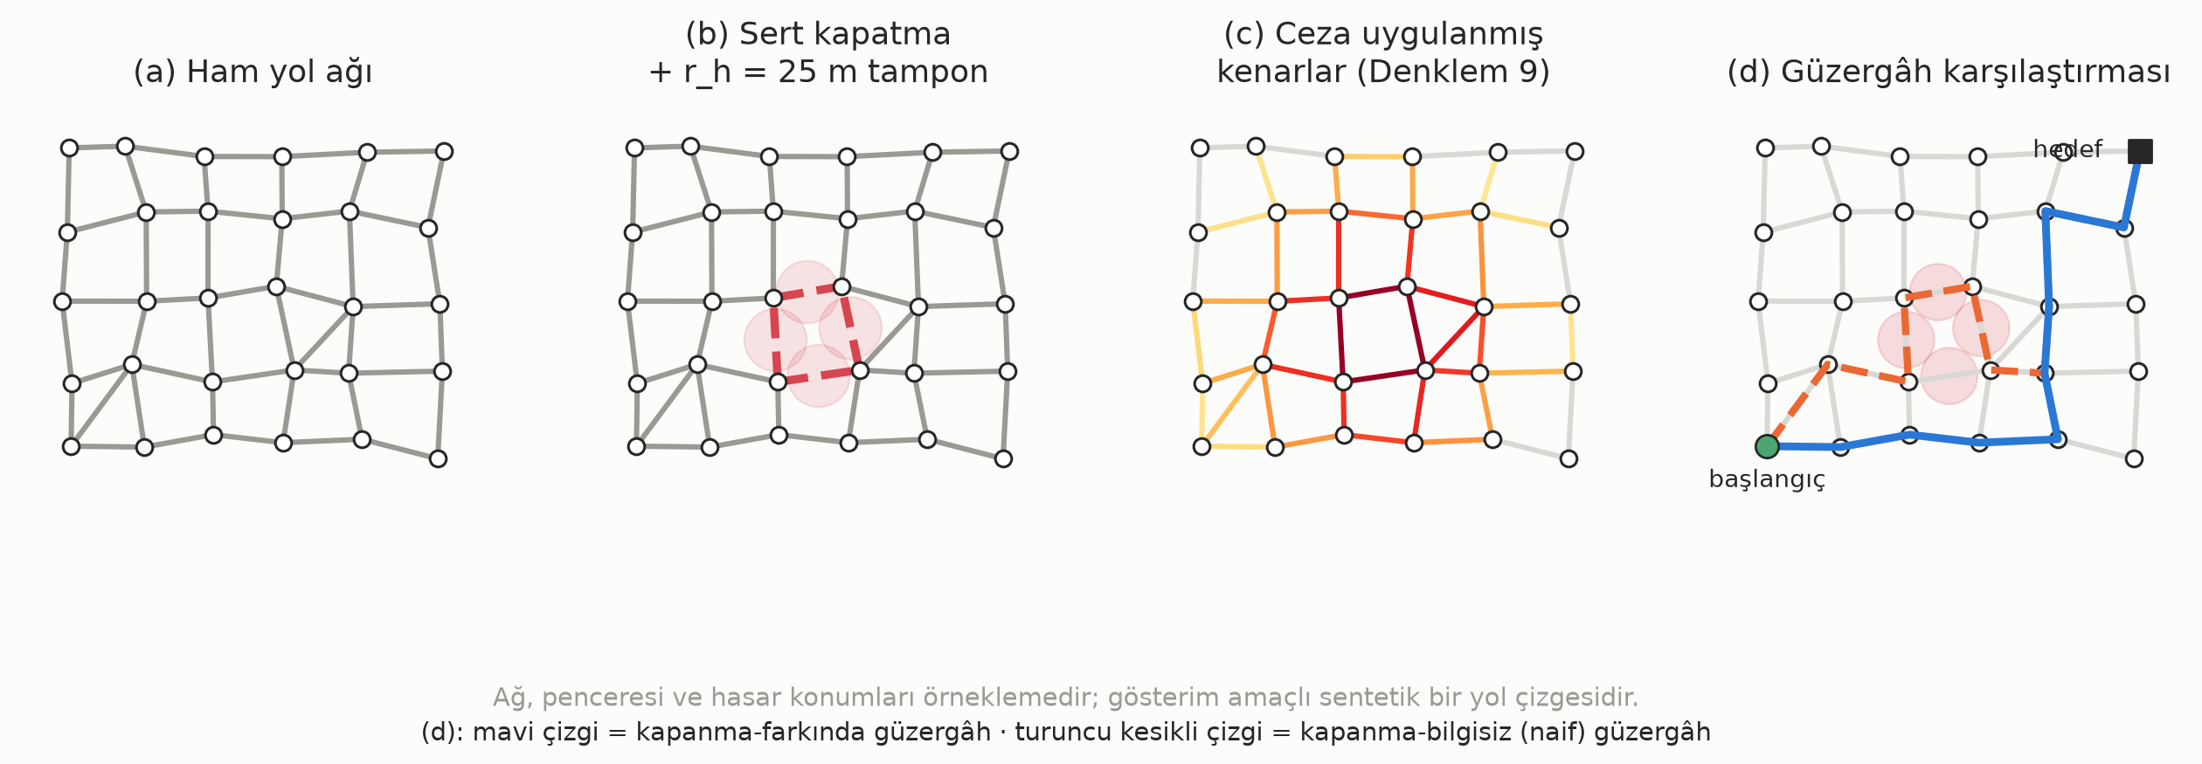
Şekil 5. Kapanma katmanının çizge üzerine işlenmesi ve örnek güzergâh.
Karşılaştırma referansları. Kapanma farkındalığının katkısını konumlandırmak için dört referans tanımlanmıştır.
- R0 — Kapanma-bilgisiz naif ajan (alt sınır). Kapanma bilgisine hiç erişimi olmayan, kapalı kenarı ancak üzerine vardığında keşfeden ve yeniden planlayan ajan (Algoritma 1).
- R1 — Görüş mesafeli ajan. Her kavşakta planlı yolunun önündeki d_g = 100 m'lik kesimi yol boyunca ölçerek gören ve gördüğü kapanmaya göre kavşakta yeniden planlayan ajan. Köşe dönüşleri görüşü kesmediğinden bu tanım R1 için iyimserdir; aynı kavşakta yapılan gözlemler tek bir ceza olarak sayılır.
- R2 — Bilgi paylaşan filo. Bölgedeki ekipler aynı anda yola çıkar; bir ekibin keşfettiği kapanma o anda telsizle tüm ekiplere yayılır. Telsizle öğrenilen kapanma cezasız yeniden planlamaya yol açar, ekibin kendi keşfi ise R0'daki gibi cezalandırılır. Aynı karargâhtan birlikte çıkan ekiplerde kapanmayı öndeki ekip keşfeder, arkadakiler cezasız yön değiştirir. Gerçek operasyonda ekipler telsizle kapanma bildirdiğinden bu referans operasyonel tabana en yakın olanıdır.
- R3 — Kusursuz bilgi referansı (üst sınır). Kapanma kümesini eksiksiz bilen planlayıcı.
Dört referansın tamamı (R0, R1, R2, R3) aynı oturumda, aynı kapanma kümesi ve aynı atamalarla koşulmuştur (Bölüm 4.6); R0, R1 ve R2 aynı simülatör koduyla (naive_agent.py) yürütülmüştür. Görüş mesafesi ile bilgi paylaşımını birlikte kullanan bir R1+R2 birleşimi bu sürümde ayrıca koşulmamıştır; en güçlü tek referans olarak R2 raporlanmaktadır (Tablo 17).
Algoritma 1. Kapanma-bilgisiz (naif) ajan simülasyonu.
Girdi : G(V,E) yol çizgesi; B gerçek kapalı kenar kümesi (ajana gizli);
s başlangıç düğümü; g hedef düğüm; I_max = 60 en çok yeniden planlama
Çıktı : yürünen toplam mesafe L ve keşfedilen kapanma sayısı k; ya da ULAŞILAMAZ
1: K <- boş küme ; c <- s ; L <- 0 ; k <- 0 // K: ajanın bildiği kapalı kenarlar
2: i = 1 .. I_max döngüsü
3: G_a <- G \ K // ajanın inandığı çizge
4: P <- Dijkstra(G_a, c, g, ağırlık = uzunluk)
5: P boş ise ULAŞILAMAZ döndür
6: engel <- yanlış
7: P üzerindeki her ardışık (u, v) için
8: e <- u ile v arasında G_a üzerindeki en kısa paralel kenar
9: e ∈ B ise
10: K <- K ∪ {e, ters(e)} // ters(e): aynı kenarın karşı yönü
11: c <- u ; k <- k + 1 ; engel <- doğru // kenara girilmez, kavşakta öğrenilir
12: iç döngüden çık
13: L <- L + w(e) ; c <- v
14: engel = yanlış ise L, k döndür // c = g: hedefe varıldı
15: ULAŞILAMAZ döndür // I_max yeniden planlama aşıldı
Süre: T = L / v_ort + k · t_u
Algoritma 1'in 8. satırındaki ayrıntı geçerlilik açısından belirleyicidir: paralel kenarlar arasından seçim, ajanın inandığı çizge G_a üzerinden yapılmalıdır. Seçim tam çizge üzerinden yapıldığında, yolun fiilen kullanmadığı ve gerçekte kapalı olan daha kısa bir paralel kenar seçilebilmekte; bu da naif ajanın kapanma-farkında motordan daha kısa bir mesafe bulması gibi tutarsız sonuçlar doğurmaktadır. Aynı nedenle simülasyon, kapanma kümesinin süreçler arası yeniden üretilmesine bırakılmayıp güzergâh motorunun kendi süreci içinde, oturumda saklanan kapanma kümesiyle çalıştırılmaktadır.
Ceza teriminin niteliği. Algoritma 1'in 11. satırında ajan kapalı kenara girmemekte, kapanmayı kavşakta öğrenmektedir. Buna bağlı olarak t_u parametresi, kenar üzerinde kat edilen ek mesafeyi değil, kavşakta durum değerlendirmesi ve yeniden yönlenme süresini temsil etmektedir. t_u bir model parametresidir, ölçülmüş bir büyüklük değildir; bu çalışmada 20 dk alınmıştır. Ceza süresi keşif sayısı ile çarpıldığından, toplam farkın büyük bölümünü tek bir varsayım belirleyebilmektedir. Bu nedenle toplam kazanç Denklem (11) ile iki bileşene ayrıştırılarak raporlanmaktadır:
$ΔT_{toplam}=ΔT_{mesafe}+k⋅t_{u}$ (11)
Denklem (11)'de ΔT_mesafe yalnızca kat edilen yol farkından doğan ve t_u'dan bağımsız olan bileşendir. Bu ayrım Bölüm 4 ve Bölüm 5 boyunca korunmakta; t_u değerine duyarlılık Bölüm 4.6'da ayrıca taranmaktadır.

3.8.1. Senaryo Koşumlarında Kullanılan Sentetik Kapanma Kümesi
Bu sürümde senaryo üç kapanma kaynağıyla koşulabilmektedir: bu alt bölümde tanımlanan sentetik üretici, Bölüm 3.2'deki kurallarla EMSR648 yer gerçeğinden türetilen kapanmalar ve SegFormer çıkarımından türetilen kapanmalar (Bölüm 4.7). Sentetik kaynakla yapılan koşumlar, kapanma katmanını Bölüm 3.4'te tanımlanan bölütleme çıkarımından değil, gerçek bir OpenStreetMap yol çizgesi üzerinde denetimli biçimde üretilen sentetik bir kapanma kümesinden almaktadır. Bu bilinçli bir sadeleştirmedir: senaryonun sınadığı şey bölütleme doğruluğu — ki Bölüm 4.2'de ayrı ve bağımsız olarak ölçülmüştür — değil, sevk zincirinin davranışıdır. Yol çizgesi, güzergâh hesabı, mesafeler, YOLOv8 ve BERTurk çıkarımları ile naif ajan karşılaştırması senaryoda gerçekten hesaplanmakta; yalnızca hangi yol kesimlerinin kapalı olduğu bilgisi sentetik olarak üretilmektedir.
Parametreler. Üretici, bir bölge merkezi ve yarıçapından türetilen sınırlayıcı kutu için yol çizgesini çeker ve fiziksel yolların bir bölümünü kapalı olarak işaretler. Raporlanan koşumlarda kullanılan değerler şunlardır: istenen kapanma oranı ρ₀ = 0,18; rastgelelik tohumları 42–51; bölge yarıçapı 3,0 km; çizge tipi walk — araç ve yaya geçişine açık tüm yollar, arama-kurtarma ekipleri her iki kipte de ilerlediği için; bağlantılılık tabanı katsayısı α = 0,92; en çok altı deneme. Her bölge kendi çizgesini, kendi kapanma kümesini ve kendi çözümleme kimliğini alır (Bölüm 3.2).
Üretici üç kısıt altında çalışır. (a) Kapatma birimi kenar değil fiziksel yoldur. Yönlü çoklu çizgede iki yönlü bir sokak, aynı düğüm çiftini bağlayan iki ayrı yönlü kenarla temsil edilir. Kenarlar bağımsız örneklenip yalnızca biri kapatıldığında, güzergâh motoru kapalı işaretlenmiş sokağı ters yönlü ve hâlâ açık olan eşi üzerinden fiilen kullanabilmektedir; bu, geliştirme sırasında gözlemlenip düzeltilmiş gerçek bir kusurdur. Bu nedenle aynı düğüm çiftine ve aynı OSM kimliğine sahip tüm yönlü kopyalar tek bir birim olarak gruplanır ve birlikte kapatılır.
(b) Örnekleme belirlenimcidir. Kenar kümesi, örnekleme öncesinde (u, v, k) üçlüsüne göre sıralanır. Sıralama yapılmadığında kenar sırası çizge kitaplığının iç bitişiklik sözlüğünden gelmekte ve sürece özgü karma tohumuna bağlı kalmaktadır; aynı tohumla farklı süreçlerde farklı kenar kümeleri seçilebilmekte, bu da aynı (sınır, tohum) çifti için süreçten sürece değişen güzergâh sonuçlarına yol açmaktaydı.
(c) Kapatma, çizgenin bağlantılılığını koruyacak biçimde sınırlanır. Kısıtsız rastgele seçim, dar ve tek yönlü sokakların baskın olduğu gerçek şehir topolojilerinde çizgeyi çok sayıda parçaya bölmekte ve güzergâh motorunu çalıştırılamaz hâle getirmektedir; 18 004 düğümlü Kahramanmaraş çizgesinde ρ₀ = 0,18 oranı çizgeyi 287 parçaya ayırmıştır. Bu nedenle, kapatma sonrası en büyük güçlü bağlı bileşenin düğüm sayısı, kapatma öncesindeki en büyük bileşenin α katı altına düşerse oran yarılanarak yeniden denenir. Eşiğin mutlak değil göreli tanımlanması zorunludur: gerçek yaya ve yol ağları çıkmaz sokaklar, tek yönlü merdivenler ve köprü topolojileri nedeniyle hiçbir kapanma olmadan da parçalıdır — Belen çizgesinde en büyük bileşen kapatmasız hâlde bile toplam düğümlerin %92'sinin altındadır — ve mutlak bir eşik bu bölgelerde altı denemenin tamamını başarısız kılıp sessizce sıfır kapanma üretmektedir.
Algoritma 2. Bağlantılılık korumalı sentetik kapanma üretimi.
Girdi : G(V,E) yönlü çoklu yol çizgesi; ρ₀ istenen kapanma oranı; s tohum;
α bağlantılılık tabanı katsayısı; I en çok deneme sayısı
Çıktı : B kapalı yönlü kenar kümesi
1: E_s <- E kenarlarını (u,v,k) üçlüsüne göre sırala
2: P <- E_s kenarlarını fiziksel yol anahtarına göre grupla // aynı düğüm çifti + aynı osmid
3: n_0 <- G üzerindeki en büyük güçlü bağlı bileşenin düğüm sayısı
4: tau <- α * n_0 ; rho <- ρ₀
5: i = 1 .. I döngüsü
6: m <- max(1, taban(|P| * rho))
7: P_k <- P içinden m fiziksel yolu s tohumuyla örnekle
8: B <- P_k içindeki tüm yönlü kenarlar
9: n_i <- (G \ B) üzerindeki en büyük güçlü bağlı bileşenin düğüm sayısı
10: n_i >= tau ise B döndür
11: rho <- rho / 2
12: B döndür // eşik hiç sağlanmadıysa son (en küçük) deneme kullanılır
Ölçülen etkin kapanma oranı. İstenen %18'lik oran hiçbir bölgede gerçekleşmemiştir: bağlantılılık kısıtı, sekiz bölgenin tamamında oranı iki ilâ beş kez yarılamıştır. On tohumda bölge başına elde edilen etkin oranlar Tablo 10'da verilmektedir. Oran bölgeden bölgeye değişmekte, aynı bölgede ise tohuma göre bir ya da iki yarılama düzeyi arasında kalmaktadır; Belen (H-Z5) ve Kahramanmaraş merkez (K-Z1) bölgeleri tüm tohumlarda aynı yarılama düzeyinde kalmıştır.
Tablo 10. Senaryo koşumlarında bölge başına üretilen sentetik kapanma kümesi (10 tohum, ρ₀ = 0,18, yarıçap 3,0 km; ortalama ± standart sapma).
Bölge | İlçe | Toplam kenar | Kapalı kenar (en az – en çok) | Etkin oran (%) | Yarılama sayısı
H-Z1 | Antakya – Defne | 14 594 | 1 313 – 2 627 | 14,40 ± 4,41 | 0,40
H-Z2 | İskenderun | 11 910 | 1 072 – 2 144 | 10,80 ± 3,60 | 0,80
H-Z3 | Kırıkhan | 7 430 | 1 337 | 18,00 ± 0,00 | 0,00
H-Z4 | Samandağ | 7 526 | 339 – 677 | 8,55 ± 1,35 | 1,10
H-Z5 | Belen | 2 858 | 64 – 257 | 6,08 ± 2,47 | 1,70
K-Z1 | Merkez (Onikişubat – Dulkadiroğlu) | 24 970 | 4 495 | 18,00 ± 0,00 | 0,00
K-Z2 | Elbistan | 10 026 | 902 – 1 805 | 17,10 ± 2,70 | 0,10
K-Z3 | Pazarcık | 2 728 | 246 – 491 | 9,90 ± 2,70 | 0,90
Toplam | — | 82 042 | — | 12,85 ± 5,07 | —
Kapalı kenar aralığı, on tohum boyunca gözlenen en düşük ve en yüksek etkin oranın toplam kenar sayısıyla çarpılmasıyla yaklaşık hesaplanmıştır (tam kenar sayısı ayrıca kaydedilmemiştir). Yarılama sayısı, istenen %18 oranının bağlantılılık kısıtı nedeniyle kaç kez yarıya indirildiğini gösterir. Bölge merkezleri OSM/Nominatim ile geocode edilmiştir (Bölüm 4.5); bu, orijinal (kayıp) sahnenin bölge sınırlarıyla birebir örtüşmeyebilir.
Ortaya çıkan bölge ortalamaları (%0,55–4,50) ve %2,84 ± 0,20'lik toplam oran, Copernicus EMS EMSR648 ürünlerinde ölçülen gerçek hasarlı yol oranlarını (Hatay %1,58; Kahramanmaraş %1,71) kapsamaktadır. Bu bir kalibrasyon sonucu değildir: gerçekçi olmayan biçimde yüksek seçilen ρ₀, bağlantılılık kısıtı tarafından sahada gözlemlenen büyüklüğe yakın bir aralığa çekilmiştir. Bulgu, üretilen kapanma yoğunluğunun büyüklük mertebesi bakımından gerçekçi olduğunu göstermekte, ancak bunu bir tasarım başarısı olarak sunmamaktadır.
Sınırlılık. Kapanmaların uzamsal dağılımı modelden gelmemektedir. Gerçek yıkım fay hattına yakınlık, zemin büyütmesi ve yapı stoku ile ilintili biçimde kümelenirken, burada seçim fiziksel yollar üzerinde düzgün rastgeledir; bağlantılılık kısıtı yalnızca toplam miktarı sınırlar, dağılımın biçimini değiştirmez. Bu nedenle Bölüm 4.5 ve 4.6'da raporlanan mutlak süreler bir saha tahmini değil, karşılaştırmalı ölçümlerdir: aynı kapanma kümesi hem karşılaştırma referansları hem önerilen planlayıcı için kullanıldığından aralarındaki fark yorumlanabilir, mutlak değerler yorumlanamaz. Kapanma katmanının bölütleme çıkarımından türetilmesi Bölüm 5.4'te gelecek çalışma olarak konumlandırılmıştır.
Yeniden üretilebilirlik. Üretici, model_benchmarks/06_rota/real_run/synthetic_closures.py dosyasındaki generate_synthetic_closures işlevidir (Algoritma 2'nin birebir uygulaması); senaryo orkestrasyonu aynı klasördeki run_full.py tarafından yürütülür ve bölge, karargâh, ekip ile afetzede tanımları scenario.py ve assignment.py içinde tutulur. Yukarıdaki parametrelerle ve aynı tohumlarla çalıştırıldığında Tablo 10'daki kapanma sayıları aynı tohumla birebir yeniden üretilmektedir.

3.9. Görev Orkestrasyonu ve Çakışma Önleme
Sevk katmanı, tek dokunuşla konum bilgili acil çağrı üreten bileşen ile ekip atama akışını birleştirir. Bir hedefe ekip atandığında hedef kilitlenir; ikinci bir ekibin aynı hedef için yaptığı istek reddedilir. Bu değerlendirmede kilitleme, iplik-güvenli (thread-safe) bir TaskLock sınıfıyla uygulanıp gerçek eşzamanlı isteklerle test edilmiştir (Bölüm 4.5); üretim REST API'sinde bu mekanizmanın bir HTTP uç noktasına (ör. HTTP 409 Conflict yanıtı) bağlanması bu sürümde gerçekleştirilmemiştir. Erişim, üç rollü bir yetkilendirme şeması (afetzede, saha ekibi, yönetici) olarak tasarlanmıştır; bu şema bu değerlendirmede ayrıca sınanmamıştır.
Atama kuralı. Senaryoda atama her ilçe bölgesi için ayrı yapılır ve Algoritma 3'teki açgözlü, rol-farkında kuralı izler. Bölgedeki ihbarlar önce durum önceliğine (kritik, mahsur, yaralı, hafif), eşitlik hâlinde kanala göre (konum bilgili acil çağrı önce) sıralanır. Her ihbar için hedeflenen ekip rolü belirlenir: kritik ve mahsur durumlarda afetzede profilindeki rol (arama-kurtarma, medikal ya da lojistik) esas alınır; diğer durumlarda Türkçe metin sınıflandırıcısının çıkardığı üst kategori role eşlenir (Enkaz Bildirimi → arama-kurtarma, Acil Yardım İhtiyacı → medikal, Lojistik İhtiyaç Bildirimi → lojistik), kategori yoksa profil rolü kullanılır. Bu ayrımın gerekçesi, metin kategorisinin vakanın hayati aciliyetini değil ihtiyaç tipini anlatmasıdır: "bina yan yattı, içeride üç kişi var, hilti ve jeneratör lazım" gibi bir ihbar doğru biçimde lojistik ihtiyaç olarak sınıflandırılır, ancak oraya gitmesi gereken ekip arama-kurtarma ekibidir. Hedeflenen rolde boşta ekip varsa bunlar arasından, yoksa bölgedeki tüm boşta ekipler arasından, karargâhı ihbara kuş uçuşu (haversine) mesafesi en küçük olan ekip seçilir. Seçilen ekip havuzdan çıkarılır; her ekip en çok bir hedef alır ve görev tamamlandıktan sonra yeniden atama yapılmaz.
Algoritma 3. Bölge içi rol-farkında açgözlü ekip ataması.
Girdi : V bölgedeki ihbarlar; T bölgedeki boşta ekipler (karargâh konumlarıyla)
Çıktı : A atama kümesi
1: V'yi (durum önceliği, kanal) anahtarına göre sırala // kritik < mahsur < yaralı < hafif; acil çağrı önce
2: A <- boş küme
3: her v ∈ V için
4: T boş ise döngüyü kır
5: v.durum ∈ {kritik, mahsur} ise ρ <- v.profil_rolü
6: değilse ρ <- rol(v.metin_kategorisi); kategori yoksa ρ <- v.profil_rolü
7: H <- {t ∈ T : t.rol = ρ}; H boş ise H <- T
8: t* <- H içinde haversine(v, t.karargâh) değeri en küçük ekip
9: T <- T \ {t*}
10: v hedefini t* için kilitle; kilit alınamazsa sonraki ihbara geç // HTTP 409
11: A <- A ∪ {(t*, v)}
12: A döndür
Senaryo kurgusunda her bölgedeki ekip sayısı afetzede sayısına eşittir (bu çalışmada bölge başına 6); ekip ve afetzede profili rolleri yaklaşık 10:4:4 oranında (arama-kurtarma:medikal:lojistik) dağıtılmıştır (Bölüm 4.5). Bu nedenle her ihbara bir ekip atanır. Ekibin başlangıç noktası bağlı olduğu karargâhtır ve güzergâh bu noktadan ihbar konumuna kapanma-farkında planlayıcıyla (Bölüm 3.8) hesaplanır. Karşılaştırma referansları (R0, R1, R2, R3) aynı atama kararını ve aynı başlangıç–hedef çiftlerini kullanır; referanslar yalnızca güzergâh hesabında ayrışır. Dolayısıyla Bölüm 4.6'da raporlanan farklar atama kuralından değil, kapanma bilgisinin kullanımından kaynaklanmaktadır. Mükerrer sevk güvencesini ölçmek için Algoritma 3'ün ürettiği her atamadan sonra aynı hedefe beş kez ek (sahte) ekip talebi bilinçli olarak denenmiş; bu taleplerin TaskLock tarafından reddedilmesi beklenmiş ve doğrulanmıştır (Bölüm 4.5).
Bu mekanizmanın niteliği sınırlıdır: hedef kilitleme bir eşzamanlılık denetimi, Algoritma 3 ise yerel ve açgözlü bir kuraldır; ikisi de bir atama eniyilemesi değildir. Ekiplerin hedeflere küresel olarak eniyi biçimde dağıtılması bu çalışmanın kapsamı dışındadır; güvence altına alınan tek şey, iki ekibin aynı hedefe farkında olmadan sevk edilmemesidir. Bölüm 4.5'te raporlanan sonuçlar da bu dar iddiaya karşılık gelmektedir.

3.10. Değerlendirme Ölçütleri ve Protokolü
Bileşenlerin farklı görev türlerine ait olması tek bir ölçüt kümesini yetersiz kılar. Kullanılan ölçütler tanımlarıyla birlikte Tablo 11'de toplanmıştır. Tanımlar doğru pozitif (DP), yanlış pozitif (YP), yanlış negatif (YN) ve doğru negatif (DN) üzerinden verilmektedir:
$Doğruluk=\frac{DP+DN}{DP+DN+YP+YN}$ (12)
$Kesinlik=\frac{DP}{DP+YP}$ (13)
$Duyarlılık=\frac{DP}{DP+YN}$ (14)
$Özgüllük=\frac{DN}{DN+YP}$ (15)
$F_{1}=\frac{2\left(Kesinlik⋅Duyarlılık\right)}{Kesinlik+Duyarlılık}$ (16)
$IoU_{hasar}=\frac{DP}{DP+YP+YN}$ (17)
Tablo 11. Değerlendirme ölçütlerinin tanımları ve birincil kullanım alanları.
Ölçüt | Tanım | Birincil kullanım alanı
Doğruluk | Denklem (12) | Genel; dengesiz sınıflarda tek başına yetersiz
Kesinlik | Denklem (13) | Yanlış alarm maliyetinin yüksek olduğu kararlar
Duyarlılık | Denklem (14) | Kaçırılan hasar veya ihbarın hayati olduğu bileşenler
Özgüllük | Denklem (15) | Açık yolun yanlışlıkla kapalı sayılması
F₁ skoru | Denklem (16) | Metin sınıflandırma, kapanma tespiti
IoU_hasar | Denklem (17); yalnızca hasar sınıfı, arka plan dâhil değildir | Anlamsal bölütleme (yol maskesi)
mAP | Kesinlik–duyarlılık eğrisi altındaki alanın sınıflar üzerinden ortalaması | Nesne tespiti
PR-AUC | Kesinlik–duyarlılık eğrisi altındaki alan; temel oranla birlikte | Risk skorlaması

Model tek sınıflı ikili maske ürettiğinden, sınıflar üzerinden ortalama alan mIoU ölçütü bu kurguda anlamlı değildir: arka plan sınıfı dâhil edildiğinde ölçüt, arka planın yüksek IoU değeri tarafından şişirilmektedir. Bu nedenle makale boyunca yalnızca hasar sınıfı için hesaplanan IoU_hasar kullanılmaktadır. Aynı gerekçe doğruluğun tek başına raporlanmaması kuralının da temelidir: [22] numaralı çalışmada FPN 0,973 piksel doğruluğuna ulaşırken aynı çalışmadaki IoU değerleri 0,394'ü aşmamıştır.
Vektör–piksel dönüşüm kuralları. EMSR648 yol katmanı çizgi geometrisi üzerinde hasar derecesi bildirir; piksel maskesi vermez. Karşılaştırmanın yapılabilmesi için iki dönüşüm kuralı sayısal olarak tanımlanmıştır. Birincisi, EMSR648 çizgileri ilgili kesimin OpenStreetMap yol sınıfına karşılık gelen nominal yarı genişliği kadar tamponlanarak piksel maskesine çevrilir; tampon genişliği duyarlılığı {0,5×, 1×, 2×} çarpanları için ayrıca raporlanacaktır. İkincisi, bir çizge kenarı, üzerine düşen hasar piksellerinin oranı τ eşiğini aştığında kapalı sayılır; τ duyarlılığı Bölüm 4.3'te ayrı satırlarda verilecektir. Bu iki kural olmadan Tablo 14 doldurulamaz.
Üç düzeyli değerlendirme protokolü.
(i) Bileşen düzeyi. Her model kendi ölçütleriyle, kendi ayrık test kümesi üzerinde değerlendirilir.
(ii) Kapanma düzeyi. Üretilen kapanma katmanı, EMSR648 [8] hasar derecelendirme haritalarıyla kesim düzeyinde karşılaştırılır ve doğru yakalanan, kaçırılan ve yanlış üretilen kapanma sayıları raporlanır. Kapanma oranı hem sayı ağırlıklı (kapalı kesim sayısı / toplam kesim sayısı) hem de uzunluk ağırlıklı (kapalı yol uzunluğu / toplam yol uzunluğu) olarak verilir; ikinci tanım, kesim uzunluk dağılımlarının iki veri kaynağında farklı olması nedeniyle gereklidir.
(iii) Görev tabanlı düzey. Nihai soru bir ölçüt puanı değil, kapanma katmanının operasyonel sonucu değiştirip değiştirmediğidir. Bu düzeyde üç büyüklük raporlanır: ekiplerin toplam ulaşım süresi, ulaşılamayan ihbar sayısı ve keşfedilen kapanma sayısı.
Değerlendirme protokolü Şekil 6'da şematize edilmektedir.
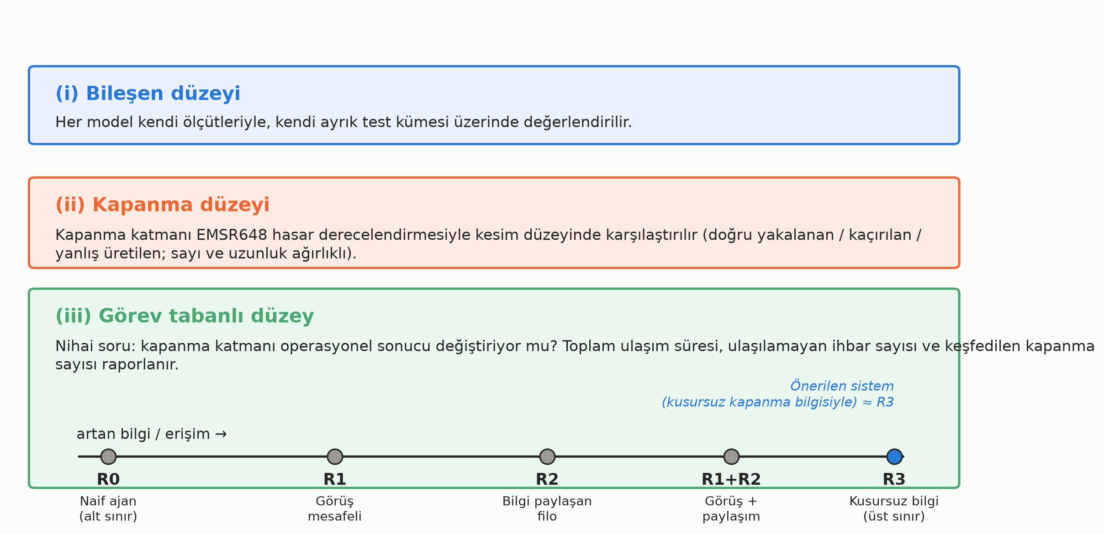
Şekil 6. Üç düzeyli değerlendirme protokolünün şeması.
Bölme stratejisi ve tekrar. Veri kümesi mekânsal blok temelinde bölünür: coğrafi olarak ayrık 2 km × 2 km kutular tanımlanır ve kutular %80 eğitim, %10 doğrulama, %10 test oranıyla dağıtılır; hiçbir örtüşen karo çifti farklı kümelere düşmez. Rastgele bölme yalnızca ikincil ve iyimser bir üst sınır olarak ayrıca raporlanacaktır. Kapsam taraması [7], tek bir olaydan alınmış görüntülerin rastgele bölünmesini metodolojik bir zayıflık saymaktadır. Buna ek olarak bölgeler arası genelleme sınanır: Hatay'da eğitilip Kahramanmaraş'ta test edilen ve tersi yönde kurulan iki koşum ayrıca raporlanır. Her model 10 farklı rastgele tohumla tekrarlanır ve sonuçlar ortalama ± standart sapma biçiminde verilir.

4. DENEYSEL DEĞERLENDİRME
Bu bölümde Bölüm 3'te tanımlanan bileşenlerin deneysel değerlendirmesi sunulmaktadır. Değerlendirme iki katmanlıdır: model düzeyinde ölçütler ve görev düzeyinde ölçütler. Bu ayrımın nedeni, bölütleme kalitesindeki bir iyileşmenin operasyonel sonuca doğrudan yansımayabilmesidir.
Ölçülen ve ölçülmeyenlerin ayrımı. Bu sürümde ölçülen sonuçlar Bölüm 4.5 (uçtan uca senaryo), Bölüm 4.6 (karşılaştırma referansı) ve gecikme gözlemleridir. Bölüm 4.2'deki mimari karşılaştırması (Tablo 13) ile Bölüm 4.10 ve 4.11'deki metin ve risk kıyaslamaları ölçülmüştür. Bölüm 4.2'nin karşılaştırması yol hasarı değil bina hasarı görevinde yürütülmüştür ve ayrıca üç noktada hedef protokolden ayrılmaktadır; bu nedenle ön bulgu olarak sunulmaktadır. Bölüm 4.3, 4.4, 4.7 ve 4.9'daki tablolar iskelet hâlindedir ve hücreler [ÖLÇÜLECEK] ile işaretlenmiştir. Bölüm 4.5 ve 4.6'daki senaryo, kapanma kümesini bölütleme çıkarımından değil, oranı Bölüm 4.3'te denetlenen sentetik bir üreticiden almaktadır. Bu ayrım, sonuçların yorumlanmasında belirleyicidir.

4.1. Uygulama Ayrıntıları

4.1.1. Donanım ve yazılım ortamı
Kullanılan donanım ve yazılım ortamı Tablo 12'de verilmektedir.
Tablo 12. Deneysel ortamın donanım ve yazılım yapılandırması ile senaryo varsayımları.
Bileşen | Senaryo koşumu ve gecikme ölçümü | Model eğitimi (Bölüm 4.2)
Ortam | Dizüstü bilgisayar (yerel) | Google Colab
İşlemci | Intel Core i7-12700H (14 çekirdek, 20 iş parçacığı) | Kayıt altına alınmamıştır
Grafik işlemci | Hesaplamada kullanılmadı (tümleşik Intel Iris Xe) | NVIDIA Tesla T4 (16 GB)
Sistem belleği | 16 GB | Kayıt altına alınmamıştır
Depolama | 512 GB SSD | —
İşletim sistemi | Windows 11, 64 bit (sürüm 10.0.26200) | Kayıt altına alınmamıştır
Python / PyTorch | Python 3.12.6 / PyTorch 2.13.0 (yalnız CPU) | Kayıt altına alınmamıştır
Temel kitaplıklar | Ultralytics 8.4.116; Transformers 5.14.1; NetworkX 3.6.1; OSMnx 2.1.1; pyrosm 0.13.1; FastAPI 0.141.1; segmentation_models_pytorch 0.5.0 | Kayıt altına alınmamıştır
Ortalama hız v_ort | 15,0 km/sa (varsayım) | —
Yeniden yönlenme cezası t_u | 20,0 dk (varsayım) | —
Senaryo ortamındaki sürümler, koşumların yürütüldüğü arka uç sanal ortamından okunmuştur. Eğitim oturumlarında grafik işlemci dışındaki bilgiler kaydedilmemiştir.

Senaryo koşumları ve Bölüm 4.5'teki gecikme ölçümleri, grafik işlemci hızlandırması kullanılmadan tek bir dizüstü bilgisayarda yürütülmüştür; çıkarım modelleri de bu koşumlarda merkezî işlemci üzerinde çalışmıştır. Bölüm 4.2'deki bölütleme karşılaştırması Google Colab üzerinde bir NVIDIA Tesla T4 ile eğitilmiştir; bu oturumlarda grafik işlemci dışındaki donanım ve yazılım bilgileri kayıt altına alınmamıştır ve ilgili hücreler bu biçimde işaretlenmiştir (Tablo 12). Afet sonrası hasar tespitinde kullanılan derin öğrenme modellerinin mütevazı donanımla eğitilebildiği yazında gösterilmiştir: [22] numaralı çalışma, 6 Şubat 2023 depremleri sonrası göçmüş binaların bölütlenmesinde bir masaüstü sınıfı işlemci ve 8 GB bellekli bir grafik işlemcisi kullanmıştır.

4.1.2. Eğitim protokolü
Bölüm 4.2'de karşılaştırılan altı mimarinin tamamı aynı eğitim protokolü ile eğitilmiştir. Ortak protokol şu bileşenlerden oluşmaktadır: eniyileyici olarak AdamW [49]; öğrenme oranı 2 × 10⁻⁴ ve ağırlık sönümü 1 × 10⁻², sıcak yeniden başlatmalı kosinüs sönümlü çizelge (T₀ = 5, T_mult = 2, η_min = 1 × 10⁻⁶); yığın boyutu 8; en çok 50 devir, doğrulama ortalama IoU'sunda 8 devir iyileşme olmaması hâlinde erken durdurma; girdi çözünürlüğü karo başına 512 × 512 piksel; veri artırma olarak yatay ve dikey çevirme, 90° katları döndürme ve parlaklık–karşıtlık sarsımı; kayıp fonksiyonu olarak Denklem (4). Değerlendirme ölçütleri Denklem (12)–(17) ile tanımlanmıştır.

4.1.3. Yazılım kitaplıkları
Bölütleme modelleri PyTorch [59] üzerinde segmentation_models_pytorch [60] kitaplığıyla kurulmuştur. Yer seviyesi hasar tespiti Ultralytics YOLOv8 [40] ile, Türkçe metin sınıflandırma ve varlık ismi tanıma HuggingFace Transformers [61] üzerinde BERTurk [32] ile gerçekleştirilmiştir. Risk skorlaması CatBoost [48] ile, yol ağı çizgesi OSMnx [43] ve NetworkX [62] ile, mekânsal sorgular PostGIS [63] ile yürütülmektedir.

4.2. Bölütleme Mimarilerinin Karşılaştırması: Bina Hasarı
Bölüm 3.4'te tanımlanan çok mimarili karşılaştırma protokolü bu sürümde bina hasarı bölütlemesi görevinde yürütülmüştür. Görev seçimi bir tercih değil, veri kullanılabilirliğinin sonucudur: Bölüm 2.1 ve 3.2.1'de belirtildiği üzere Türkiye kaynaklı ve yol hasarını piksel düzeyinde etiketleyen açık bir küme bulunmamakta, buna karşılık bina hasarını aynı depremler için piksel düzeyinde etiketleyen iki açık küme bulunmaktadır. Protokolün yol hasarına uygulanması, Tablo 5'te künyesi tanımlanan bir yol-özgü etiketli kümenin oluşturulmasını gerektirmektedir; bu küme bu sürümde mevcut olmadığından protokolün yol eksenindeki uygulaması gelecek çalışmaya bırakılmıştır.
Bu seçim, karşılaştırmanın makale bakımından değerini azaltmamaktadır. Protokolün sınadığı soru kod çözücü tasarımının hasar bölütlemesi başarımına etkisidir; bu soru bina hasarı üzerinde de anlamlıdır. Ayrıca Bölüm 5.4'te belirtildiği üzere EMSR648 kapsamında bina verisi yol verisinden yaklaşık altı kat zengindir (1321 hasarlı bina, 207 hasarlı yol kesimi); bina ekseni bu nedenle daha güçlü bir denetimli taban sunmaktadır. Buna karşılık bu tablodan yol kapanma katmanına doğrudan bir çıkarım yapılamaz; Bölüm 4.3'teki kapanma değerlendirmesi yol kümesi hazırlanana kadar iskelet hâlinde kalmaktadır.
Veri kümesi. Eğitim ve değerlendirme, iki açık kümenin birleşimiyle yapılmıştır. KATE-CD [56], 2023 Kahramanmaraş depremleri sonrasında Adıyaman, Gaziantep, Hatay, Kahramanmaraş, Kilis, Osmaniye ve Malatya illerini kapsayan 0,3–0,5 m çözünürlüklü Maxar ve Pléiades görüntüleri üzerinde hasarlı binaların poligon açıklamalarıyla işaretlenmesiyle üretilmiş ikili (hasarlı/hasarsız) bir kümedir ve toplam 486 görüntü çiftinden (404 eğitim, 44 doğrulama, 38 sınama) oluşur. Bu çalışmada kümenin yalnız eğitim bölümündeki 404 deprem sonrası görüntü–maske çifti kullanılmıştır. MEDBFS [57], beş büyük depremden derlenen çok ölçekli hasarlı bina kümesidir. Bu çalışmada kümenin Türkiye alt kümesinden (Kahramanmaraş ve Gaziantep; deprem öncesi WorldView, deprem sonrası Jilin-1 görüntüleri, 0,5 m) 438 deprem sonrası görüntü ve karşılık gelen etiketler kullanılmıştır. Etiketlerde 0 belirgin hasar görmemiş bina ile bina dışı alanı, 1 ağır hasarı, 2 tam yıkılmayı gösterir [57]; bu çalışmada 1 ve 2 birleştirilerek ikili hasar maskesi elde edilmiştir. Eğitim hattı görüntüleri 256 piksel adımla örtüşmeli 512 × 512 karolara böler ve sınıf dengesizliğini azaltmak amacıyla hasarsız karoların %95'ini rastgele eler. Ancak iki kümenin görüntüleri zaten 512 × 512 boyutunda olduğundan her görüntüden yalnız bir karo çıkmıştır. SegFormer koşumunun kaydına göre 842 karonun (404 KATE-CD, 438 MEDBFS) tamamı en az bir hasar pikseli içermektedir; bu nedenle eleme adımı hiçbir karoyu çıkarmamıştır. MEDBFS'te hasarlı bina içermeyen karolar küme oluşturulurken zaten çıkarılmıştır [57]. Beş kıyaslama mimarisinin koşumunda karo sayısı ayrıca kaydedilmemiştir; ancak girdi ve karolama kodu aynıdır. Sonuç olarak sınama kümesi yalnız hasar içeren karolardan oluşmaktadır. Bu durum sınama kümesindeki sınıf dağılımını gerçek dağılımdan uzaklaştırır: hasarsız sahnelerde oluşabilecek yanlış pozitifler ölçülmediğinden özellikle kesinlik iyimser yönde sapabilir, doğruluk ve özgüllük de gerçek sahnedeki değerleri yansıtmaz; karşılaştırma bu nedenle birincil ölçüt olarak IoU_hasar üzerinden yapılmaktadır.
Ölçüt seçimi. Başarım ölçütlerinin yanı sıra dağıtım maliyetini yansıtan üç ölçüt de raporlanmaktadır: parametre sayısı, GFLOPs ve tek karo için çıkarım süresi. Son ikisi eğitim koşumunda ölçülmemiş, eğitimdeki model kurucularıyla (ağırlık yüklenmeden; iki ölçüt de ağırlığa bağlı değildir) ayrıca ölçülmüştür. GFLOPs, 1 × 3 × 512 × 512 girdi için PyTorch işlem sayacıyla FLOPs = 2 × çarpma sayısı kuralına göre hesaplanmıştır; yazında sık kullanılan çarpma–toplama (MAC) tabanlı sayım bu değerlerin yarısını verir. SegFormer'da dikkat katmanlarının matris çarpımları da sayılmıştır; bu çarpımları saymayan thop aracı SegFormer için 99,9 GFLOPs vermektedir. Çıkarım süresi, Tablo 12'deki makinenin işlemcisinde (Intel Core i7-12700H, PyTorch 2.13.0 CPU, 14 iş parçacığı, toplu boyut 1) beş turda dönüşümlü alınan 100 ölçümün medyanıdır. Dizüstü işlemcinin güç sınırı nedeniyle süreler yüke göre değişmektedir: U-Net için ilk turun medyanı 185 ms, sonraki turlarınki 307–312 ms'dir. Süreler bu nedenle mutlak dağıtım değeri değil, mimariler arası sıralama için gösterge niteliğindedir; GPU üzerinde ölçülmemiştir.
Tablo 13. Bina hasarı bölütlemesinde altı mimarinin piksel düzeyinde başarım ve hesaplama maliyeti karşılaştırması (KATE-CD [56] + MEDBFS [57]; beş kıyaslama mimarisi ayrılmış sınama kümesinde, SegFormer ise farklı bir bölme protokolüyle değerlendirilmiştir; bkz. dipnot).
Mimari (kodlayıcı) | Doğruluk | Kesinlik | Duyarlılık | F₁ | Özgüllük | IoU_hasar | Parametre (M) | GFLOPs | Çıkarım (ms) | Ortalama IoU (yardımcı)
U-Net [14] (ResNet-18) | 0,9820 | 0,5415 | 0,5060 | 0,5232 | 0,9915 | 0,3542 | 14,3 | 43,2 | 309 | 0,6680
LinkNet [15] (ResNet-18)† | 0,9807 | 0,5046 | 0,5810 | 0,5401 | 0,9886 | 0,3700 | 11,7 | 20,9 | 204 | 0,6752
FPN [16] (ResNet-18) | 0,9826 | 0,5651 | 0,4700 | 0,5132 | 0,9928 | 0,3452 | 13,0 | 35,5 | 241 | 0,6638
PSPNet [17] (ResNet-18) | 0,9822 | 0,5521 | 0,4667 | 0,5058 | 0,9925 | 0,3385 | 11,3 | 11,5 | 88 | 0,6603
DeepLabV3+ [18] (ResNet-101) | 0,9804 | 0,4990 | 0,5222 | 0,5103 | 0,9895 | 0,3426 | 45,7 | 111,9 | 657 | 0,6614
SegFormer [19] (MiT-B4, esas alınan)* | [ÖLÇÜLECEK] | [ÖLÇÜLECEK] | [ÖLÇÜLECEK] | [ÖLÇÜLECEK] | [ÖLÇÜLECEK] | [KARŞILAŞTIRILAMAZ]* | 61,4 | 116,6 | 1 076 | —

Yardımcı ölçüt olarak ortalama IoU (ön plan ve arka plan IoU'larının ortalaması) Tablo 13'ün son sütununda ayrıca verilmiştir; SegFormer hücresi bu sütunda da boş bırakılmıştır çünkü 0,4276 ortalama IoU değil doğrulama ön plan IoU'sudur. Bu değer tek başına yorumlanmamalıdır: hasar pikselleri karonun küçük bir kısmını kapladığından arka plan IoU'su her mimaride 0,98'in üzerindedir ve ortalama IoU'yu yapay olarak yükseltmektedir. Aynı gerekçe doğruluk ve özgüllük sütunları için de geçerlidir; her iki ölçüt de 0,98'in üzerinde yoğunlaşmakta ve mimarileri ayırt etmemektedir. Karşılaştırma bu nedenle IoU_hasar (ön plan IoU) üzerinden yapılmaktadır.
Gözlemler. Esas alınan SegFormer yapılandırması ayrı bir oturumda ve iki katmanlı bölmeyle eğitildiğinden, elde edilen 0,4276 değeri bir doğrulama skorudur. Bu değer ayrıca her doğrulama grubunda (batch) ayrı hesaplanıp ortalanan ikili hasar IoU'sudur; beş kıyaslama mimarisinin IoU_hasar değeri ise sınama kümesinin tüm pikselleri üzerinden tek seferde hesaplanmıştır. Bu iki fark nedeniyle değer, beş kıyaslama mimarisinin test kümesi değerleriyle aynı ölçekte değildir; bu nedenle doğrudan karşılaştırılabilir değildir (bkz. Tablo 13 dipnotu). Kıyaslama mimarileri arasında en yüksek IoU_hasar değerini LinkNet vermiştir (0,3700); en düşük değer PSPNet'e aittir (0,3385). PSPNet'in en fazla devir sayısıyla (38) eğitilmesine rağmen sonda yer alması, piramit havuzlamanın bu görevde alt sınır referansı olacağı yönündeki beklentiyle uyumludur. Ancak PSPNet'in kütüphane varsayılanıyla kodlayıcının yalnız ilk üç kademesini kullandığı (en düşük GFLOPs değeri de bundandır) bu sonucu yorumlarken göz önünde tutulmalıdır. DeepLabV3+ diğer dört mimariden üç ilâ dört kat fazla parametreye sahip olmasına (45,7 M) karşın orta sırada kalmıştır (0,3426); parametre sayısı bu görevde başarımla doğru orantılı değildir. İki değişkenin ayrıştırılması, kodlayıcının sabitlendiği koşumu gerektirmektedir.
Bu koşum, Bölüm 3.10'da tanımlanan hedef protokolden üç noktada ayrılmaktadır: (i) kodlayıcı MiT-B4'te sabitlenememiş, karşılaştırılan beş mimari ImageNet ön eğitimli ResNet kodlayıcılarla kurulmuştur (Tablo 6) — dolayısıyla gözlenen fark kodlayıcı ve kod çözücü değişimlerinin bileşkesidir ve yalnızca kod çözücü tasarımına atfedilemez; (ii) bölme mekânsal blok temelli değil rastgeledir (%70 / %15 / %15, tohum 42); kaynak görüntüler zaten 512 × 512 boyutunda olduğundan karolama her görüntüden tek karo üretmiş ve aynı pikseller iki bölmeye düşmemiştir, ancak aynı sahneden komşu karoların farklı bölmelere dağılmasından doğan mekânsal sızıntı denetlenmemiştir — Bölüm 3.2.1'de bu sızıntının başarımı iyimser yönde saptıracağı belirtilmiştir; (iii) tek tohumlu tek koşumdur, çoklu tohum varyansı ölçülmemiştir; mimariler arasındaki 0,03 mertebesindeki IoU_hasar farklarının varyans içinde kalıp kalmadığı bilinmemektedir; (iv) sınama kümesinde hasarsız karo bulunmamaktadır (karoların tamamı en az bir hasar pikseli içerir; bkz. Veri kümesi paragrafı), bu nedenle doğruluk, özgüllük ve kesinlik sütunları gerçek sınıf dağılımını yansıtmamaktadır. Değerler bu nedenle nihai karşılaştırma değil, ön bulgu niteliğindedir. Ayrıca model seçimi ve erken durdurma ortalama IoU üzerinden yapılmış, raporlama ise IoU_hasar üzerinden verilmiştir; bu seçim tüm mimariler için aynı olduğundan karşılaştırmayı yanlı kılmaz, ancak mutlak IoU_hasar değerleri ölçüt-uyumlu bir seçimle elde edilebilecek olandan düşük olabilir.
† Ayrılmış sınama kümesinde değerlendirilen beş kıyaslama mimarisi arasındaki en yüksek IoU_hasar değeri; farklı bir bölme protokolüyle elde edilen genel en yüksek değer için aşağıdaki nota bakınız.
* SegFormer satırı ayrı bir oturumda, aynı veri kaynağı ve aynı kayıp/eniyileme hiperparametreleriyle fakat iki katmanlı (eğitim/doğrulama) bölme ile eğitilmiştir; ayrılmış bir test kümesinde değerlendirilmediği için diğer beş satırla birebir aynı protokolü paylaşmamaktadır. Karşılaştırma bu nedenle yaklaşıktır ve SegFormer'in aynı üç katmanlı bölmeyle yeniden değerlendirilmesi gerekmektedir.
Mimariler arası sıralama Şekil 7 üzerinde topluca görülmektedir.
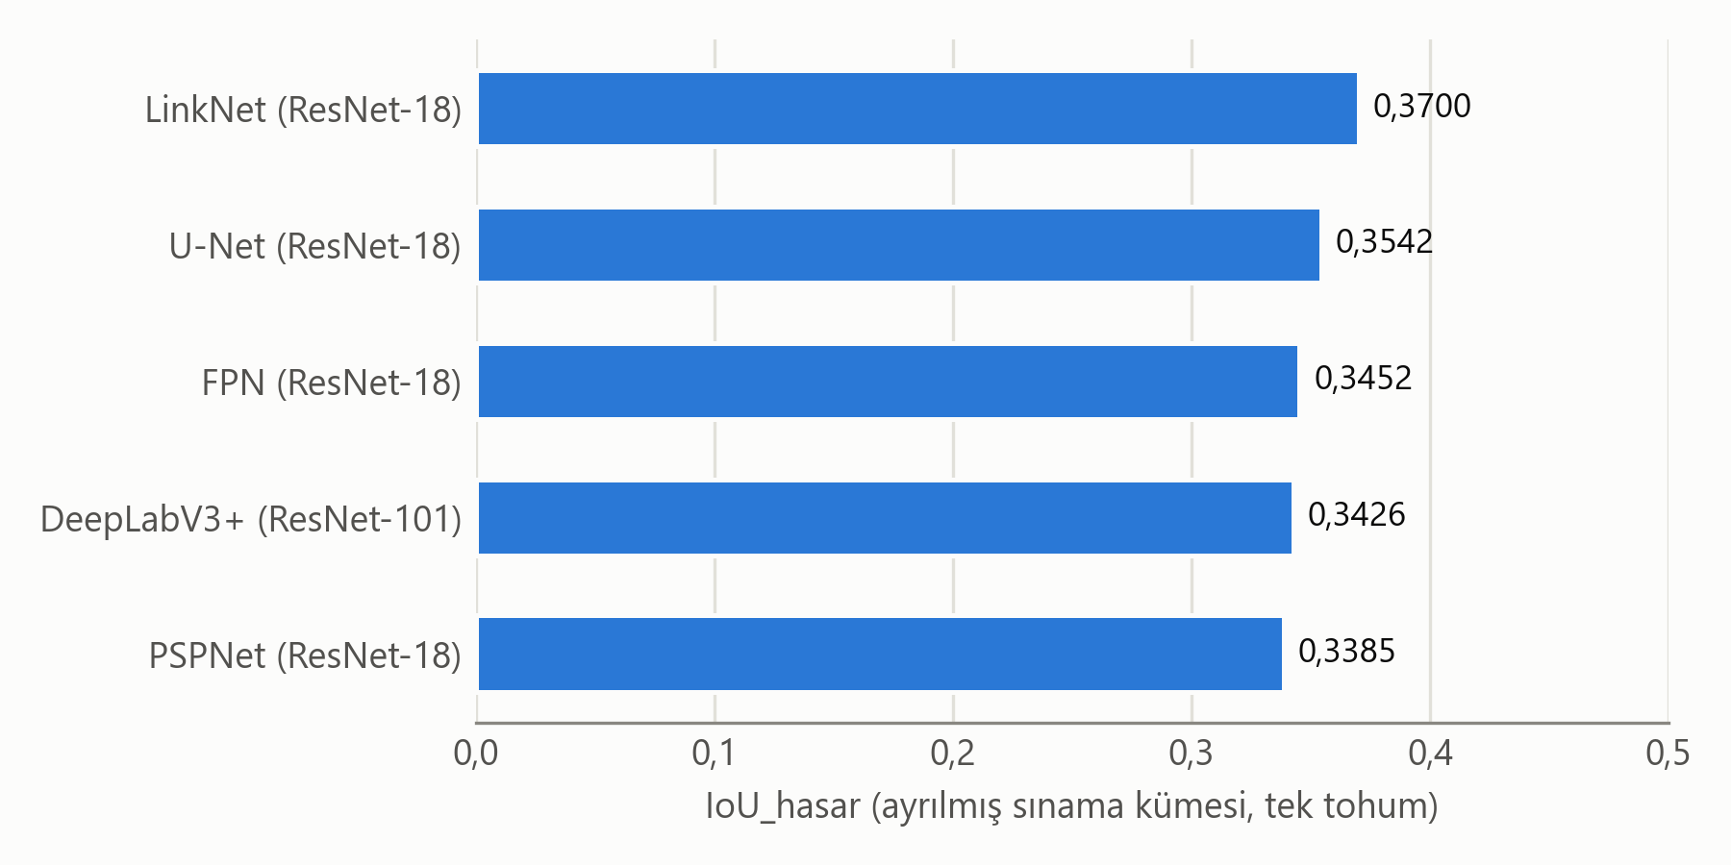
Şekil 7. Bina hasarı bölütlemesinde beş kıyaslama mimarisinin ayrılmış sınama kümesindeki IoU_hasar değerleri (Tablo 13 ile aynı değerler). SegFormer farklı bir bölme protokolü ve farklı bir IoU hesabıyla değerlendirildiği için grafiğe alınmamıştır. Koşum tek tohumlu olduğundan mimariler arasındaki farkların varyans içinde kalıp kalmadığı bilinmemektedir.
Şekil 8, karşılaştırmanın niteliksel yönünü tamamlamaktadır; altı mimarinin görsel bölütleme karşılaştırması bu sürümde sunulmamıştır.
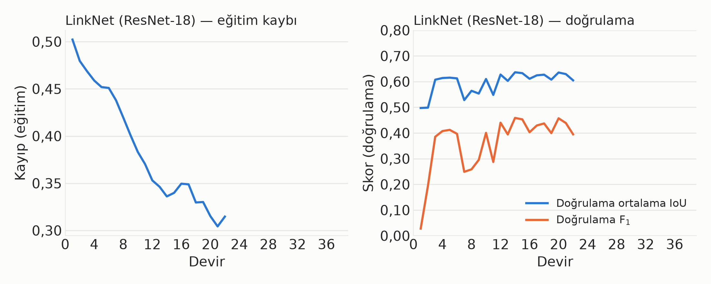
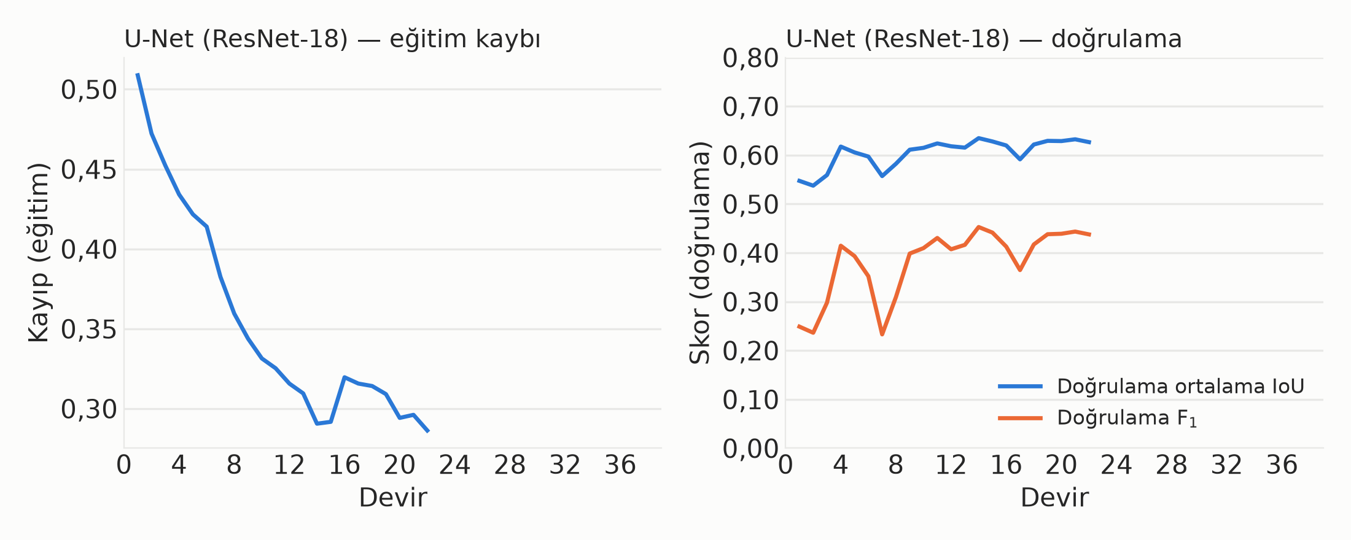
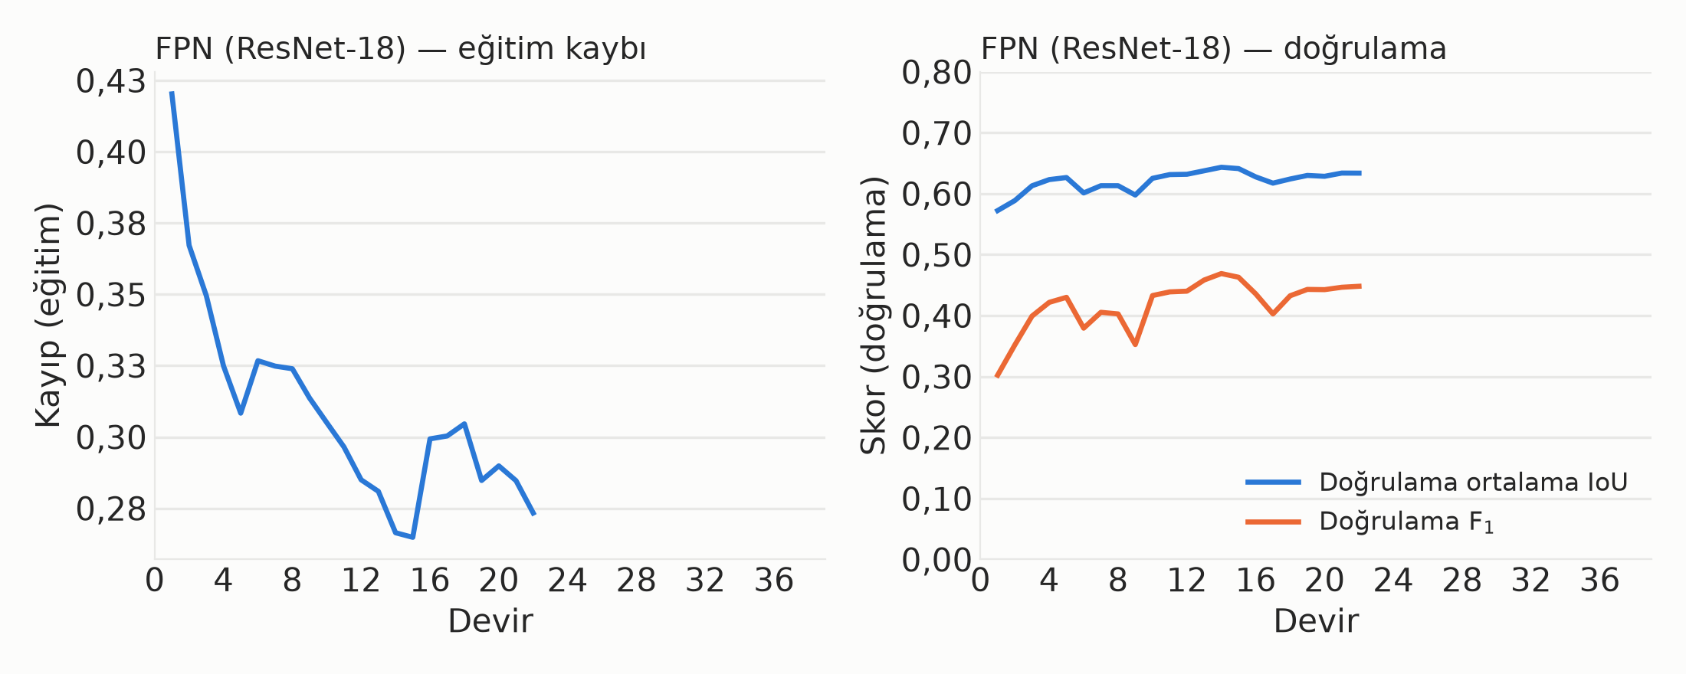
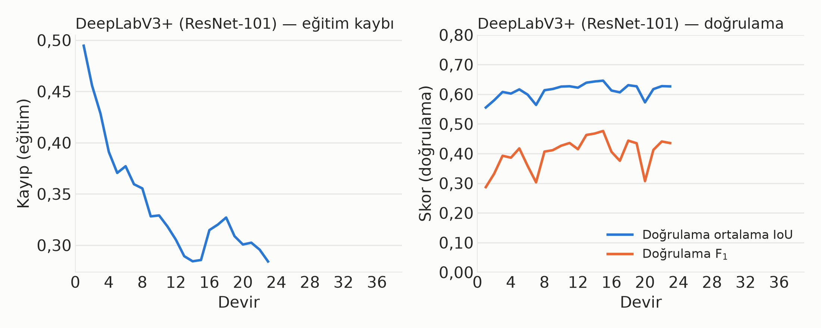
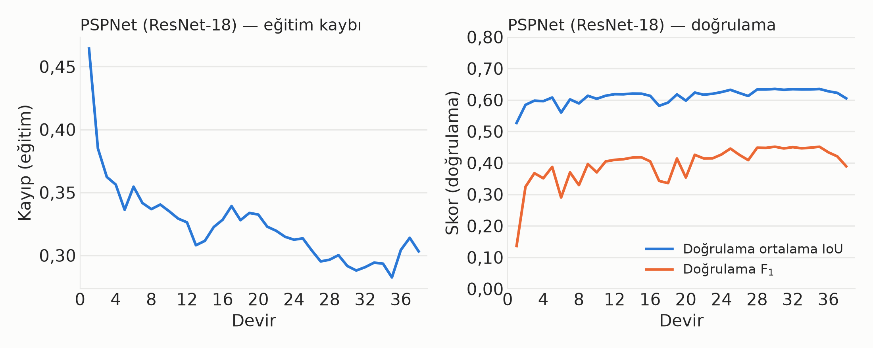
Şekil 8. Beş kıyaslama mimarisi için devir bazında eğitim kaybı (sol panel) ile doğrulama ortalama IoU ve F₁ değerleri (sağ panel); yukarıdan aşağıya LinkNet, U-Net, FPN, DeepLabV3+ ve PSPNet. Tüm mimariler erken durdurma ile sonlanmıştır (sabır 8 devir); PSPNet 38, DeepLabV3+ 23, diğer üçü 22 devir eğitilmiştir. Esas alınan SegFormer yapılandırması ayrı bir oturumda eğitildiğinden eğrisi bu şekle dâhil edilememiştir.

4.3. Kapanma Katmanının Yer Gerçeğine Göre Değerlendirilmesi
Piksel düzeyindeki ölçütler, çıktının güzergâh hesabında kullanılabilir bir kapanma kümesine dönüştürülmesinden sonra doğrudan anlam taşımamaktadır. Bir yol kesiminin geçilebilir olup olmadığı ikili bir karardır ve bu karar, piksel maskesinden Bölüm 3.2'de tanımlanan eşleme kuralı (Tablo 4) ve Bölüm 3.10'daki τ eşiğiyle türetilmektedir.
Bölüm 3.2'de tanımlanan üç kural altında EMSR648 ilgi alanlarında kapalı sayılan kesim oranları şöyledir:
- Katı kural (yalnızca Destroyed kapalı): Hatay 39/4613 = %0,85; Kahramanmaraş 0/7843 = %0,00.
- Orta kural (Destroyed ve Damaged kapalı): Hatay 70/4613 = %1,52; Kahramanmaraş 134/7843 = %1,71.
- Gevşek kural (üç hasar derecesi de kapalı): Hatay 73/4613 = %1,58; Kahramanmaraş 134/7843 = %1,71.
Sentetik üreticinin sekiz bölgede on tohum boyunca ürettiği kapalı kenar oranı, bölge ortalamaları olarak %0,55–4,50 aralığındadır (Bölüm 3.8.1). Bu aralık, orta ve gevşek kurallar altındaki EMSR648 kesim oranlarıyla (%1,52–1,71) aynı büyüklük mertebesinde, katı kural altındaki oranların (%0,00–0,85) ise üzerindedir. İki oran aynı birimde değildir: EMSR648 oranı ilgi alanının tamamında kesim sayısıyla, sentetik oran ilçe kutusunda OSM kenar sayısıyla hesaplanmaktadır. Aynı dört ilçe kutusunda EMSR648'den türetilen kapalı kenar oranı orta kuralda Hatay için %0,57, Kahramanmaraş için %1,42'dir (Tablo 20). Bu bir kalibrasyon kanıtı değildir: üretici referansa göre ayarlanmamıştır. Bulgu, üretilen kapanma yoğunluğunun gerçek dağılıma aykırı olmadığını gösteren bir tutarlılık kontrolüdür. Bölge bazında üretilen oranların dağılımı Şekil 9'da verilmektedir.
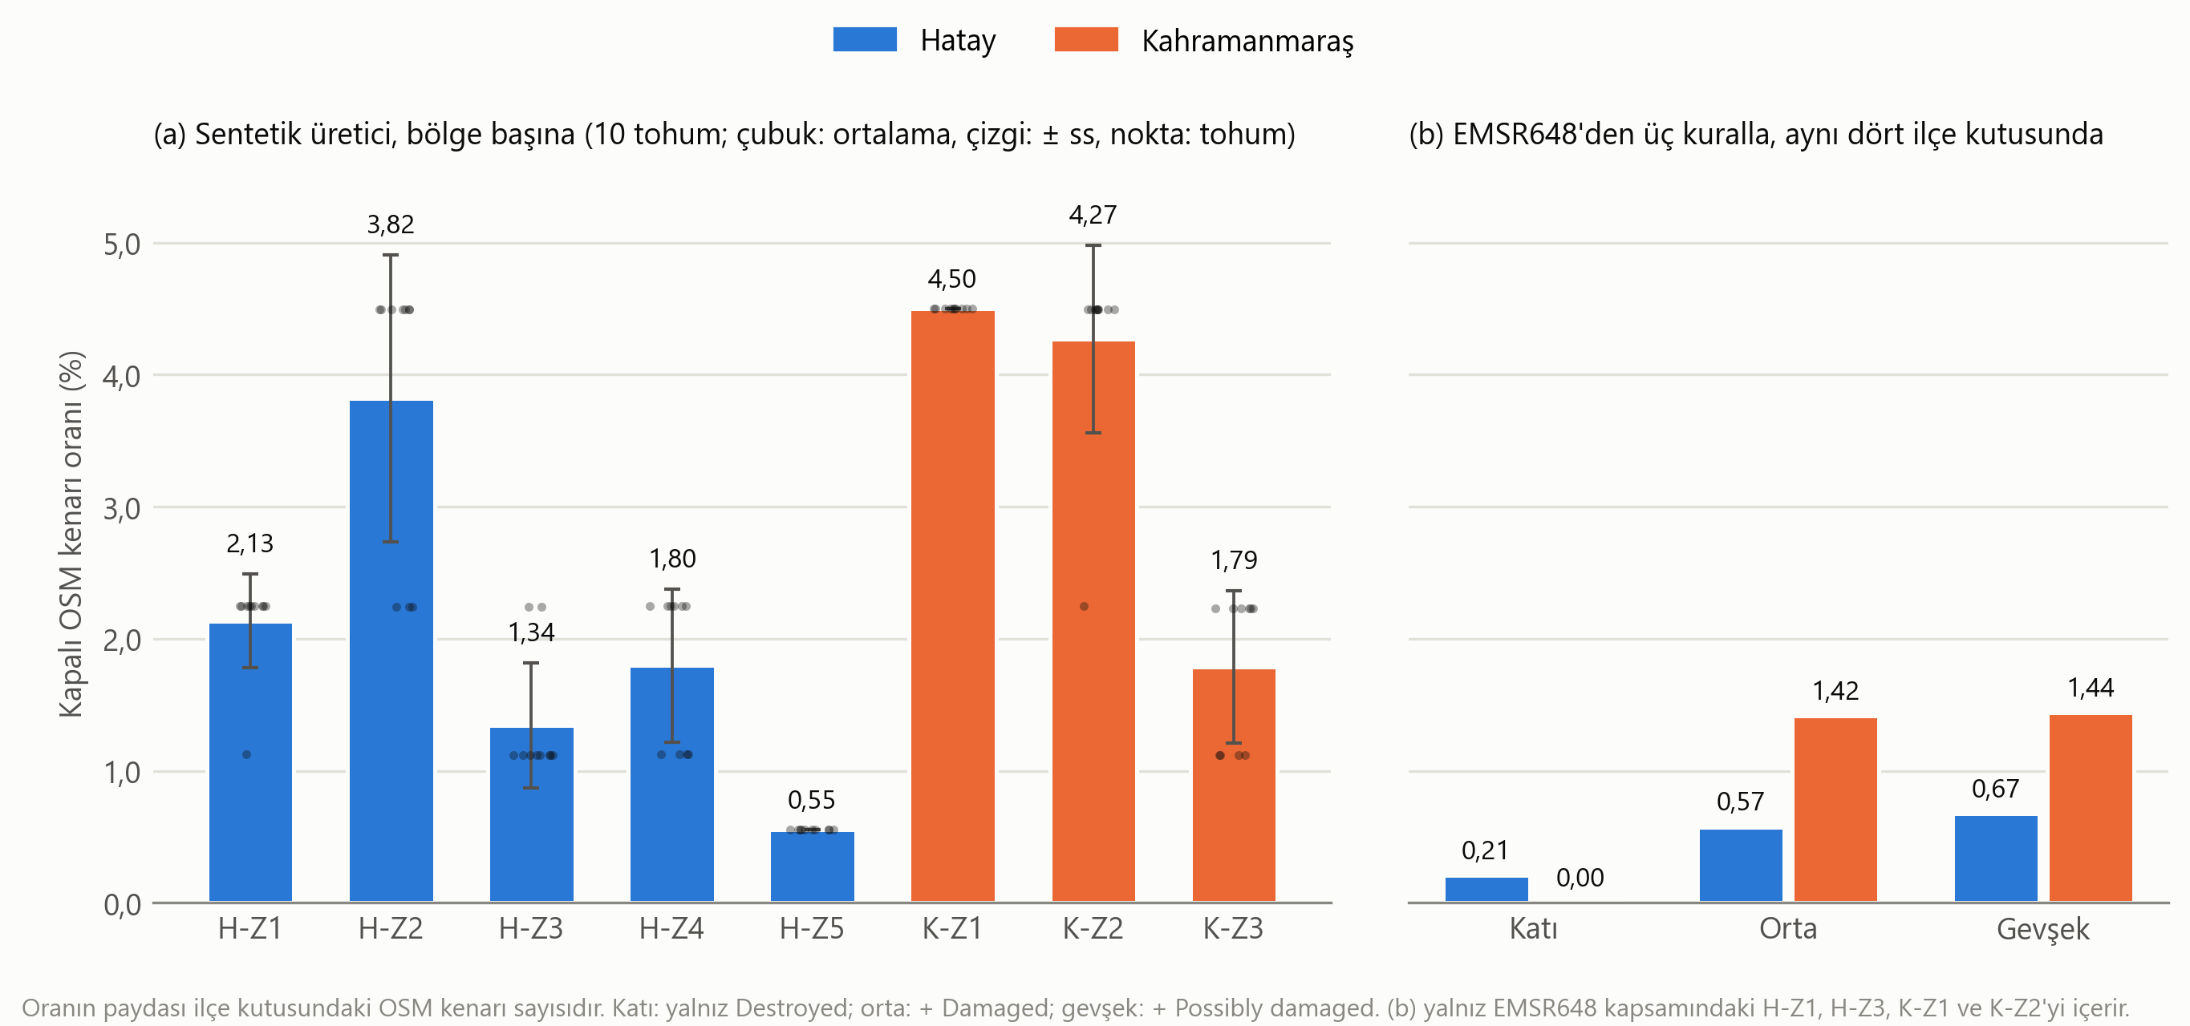
Şekil 9. Sentetik üreticinin bölge başına ürettiği kapalı kenar oranı (a) ile EMSR648'den üç kuralla türetilen kapalı kenar oranının (b) karşılaştırılması (10 tohum).
Bu değerlendirmenin sonuçları Tablo 14'te raporlanacaktır.
Tablo 14. Kapanma katmanının EMSR648 [8] yer gerçeğine göre kesim düzeyinde değerlendirilmesi.
Model | Kural | τ | DP | YN | YP | Kesinlik | Duyarlılık | F₁
U-Net [14] | Katı / Orta / Gevşek | [TARANACAK] | [ÖLÇÜLECEK] | [ÖLÇÜLECEK] | [ÖLÇÜLECEK] | [ÖLÇÜLECEK] | [ÖLÇÜLECEK] | [ÖLÇÜLECEK]
LinkNet [15] | Katı / Orta / Gevşek | [TARANACAK] | [ÖLÇÜLECEK] | [ÖLÇÜLECEK] | [ÖLÇÜLECEK] | [ÖLÇÜLECEK] | [ÖLÇÜLECEK] | [ÖLÇÜLECEK]
FPN [16] | Katı / Orta / Gevşek | [TARANACAK] | [ÖLÇÜLECEK] | [ÖLÇÜLECEK] | [ÖLÇÜLECEK] | [ÖLÇÜLECEK] | [ÖLÇÜLECEK] | [ÖLÇÜLECEK]
PSPNet [17] | Katı / Orta / Gevşek | [TARANACAK] | [ÖLÇÜLECEK] | [ÖLÇÜLECEK] | [ÖLÇÜLECEK] | [ÖLÇÜLECEK] | [ÖLÇÜLECEK] | [ÖLÇÜLECEK]
DeepLabV3+ [18] | Katı / Orta / Gevşek | [TARANACAK] | [ÖLÇÜLECEK] | [ÖLÇÜLECEK] | [ÖLÇÜLECEK] | [ÖLÇÜLECEK] | [ÖLÇÜLECEK] | [ÖLÇÜLECEK]
SegFormer [19] | Katı / Orta / Gevşek | [TARANACAK] | [ÖLÇÜLECEK] | [ÖLÇÜLECEK] | [ÖLÇÜLECEK] | [ÖLÇÜLECEK] | [ÖLÇÜLECEK] | [ÖLÇÜLECEK]

Bu tablonun değerleri Bölüm 3.10'da tanımlanan protokolle üretilecektir. Her model satırı üç geçilebilirlik kuralı ve üç tampon genişliği çarpanı için ayrı ayrı doldurulacaktır.

4.4. Bölgeler Arası Genelleme
Afet sonrası hasar tespit modellerinin bir bölgede öğrendiklerini başka bir bölgeye taşıyamaması yazında bilinen bir kısıttır [9, 12]. Hatay ve Kahramanmaraş yerleşim dokusu, yol genişlikleri ve yapı stoku bakımından farklılık gösterdiğinden iki il arasında çift yönlü bir genelleme deneyi kurgulanmıştır.
Bölge içi ve bölgeler arası genelleme Tablo 15'te değerlendirilecektir.
Tablo 15. Bölge içi ve bölgeler arası bölütleme başarımı.
Eğitim bölgesi | Test bölgesi | IoU_hasar | F₁ | Kesinlik | Duyarlılık | Bölge içi başarıma göre fark
Hatay | Hatay | [ÖLÇÜLECEK] | [ÖLÇÜLECEK] | [ÖLÇÜLECEK] | [ÖLÇÜLECEK] | — (referans)
Hatay | Kahramanmaraş | [ÖLÇÜLECEK] | [ÖLÇÜLECEK] | [ÖLÇÜLECEK] | [ÖLÇÜLECEK] | [ÖLÇÜLECEK]
Kahramanmaraş | Kahramanmaraş | [ÖLÇÜLECEK] | [ÖLÇÜLECEK] | [ÖLÇÜLECEK] | [ÖLÇÜLECEK] | — (referans)
Kahramanmaraş | Hatay | [ÖLÇÜLECEK] | [ÖLÇÜLECEK] | [ÖLÇÜLECEK] | [ÖLÇÜLECEK] | [ÖLÇÜLECEK]
Birleşik | Hatay | [ÖLÇÜLECEK] | [ÖLÇÜLECEK] | [ÖLÇÜLECEK] | [ÖLÇÜLECEK] | [ÖLÇÜLECEK]
Birleşik | Kahramanmaraş | [ÖLÇÜLECEK] | [ÖLÇÜLECEK] | [ÖLÇÜLECEK] | [ÖLÇÜLECEK] | [ÖLÇÜLECEK]

Bu tablonun değerleri Bölüm 3.10'da tanımlanan protokolle üretilecektir.

4.5. Uçtan Uca Senaryo Değerlendirmesi
Bileşenlerin tek tek başarımından bağımsız olarak, platformun bütün olarak bir müdahale döngüsünü tamamlayıp tamamlayamadığı ayrıca sınanmıştır. Bu bölümde raporlanan değerler, sekiz ilçenin tamamında sentetik kapanma kümesiyle on tohum için yapılan koşumlardan ölçülmüştür; aynı senaryonun EMSR648 türevli kapanma kümeleriyle yapılan koşumları Bölüm 4.6 ve 4.8'de raporlanmaktadır.
Senaryo kurgusu sekiz bölgeden (beşi Hatay: H-Z1 Antakya-Defne, H-Z2 İskenderun, H-Z3 Kırıkhan, H-Z4 Samandağ, H-Z5 Belen; üçü Kahramanmaraş: K-Z1 Merkez, K-Z2 Elbistan, K-Z3 Pazarcık), bölge başına 6 afetzede ve 6 müdahale ekibinden (toplam 48 afetzede-ekip çifti) oluşmaktadır. Bölge merkezleri OSM/Nominatim üzerinden yer adıyla geocode edilmiş, afetzede ve ekip (karargâh) konumları o bölgenin gerçek yol ağından rastgele (tohumla) örneklenmiştir; bu, orijinal (kayıp) sahnenin birebir yeniden üretimi değil, aynı algoritmalarla (Algoritma 1-3) kurulmuş yeni ve tekrarlanabilir bir sahnedir. İhbar kategorisi/rolü ataması için gerçek BERTurk tabanlı sınıflandırıcı kullanılmıştır (Bölüm 3.9).
Görev orkestrasyonu. On tohumun her birinde 48 ekip–hedef atamasının (8 bölge × 6) tamamı Algoritma 3 ile gerçekleştirilmiş ve 480/480 atama başarıyla tamamlanmıştır. Rotalanabilen görev sayısı yönteme göre 430-433/480 arasında değişmektedir; bazı (bölge, tohum) kombinasyonlarında sentetik kapanma kümesi bir afetzedeyi yol ağından koparmıştır (Bölüm 4.6). Aynı hedefe ikinci bir ekibin sevk edilmesi her (bölge, tohum) kombinasyonunda beş kez bilinçli olarak denenmiş ve 400 girişimin tamamı, gerçek ve iplik-güvenli bir görev kilitleme sınıfı (TaskLock) tarafından reddedilmiştir. Bu mekanizma şu an yalnızca bu değerlendirme kodunda uygulanmıştır; üretim REST API'sinde henüz bir HTTP uç noktasına bağlanmamıştır, dolayısıyla canlı sistemde bir HTTP 409 yanıtı bu sürümde doğrulanmamıştır. Ölçülen büyüklük bir atama kalitesi değil, bir eşzamanlılık güvencesidir.
Güzergâh iç tutarlılığı. Rotalanan güzergâhların hiçbiri kapalı olarak işaretlenmiş bir kenar içeremez: sert kapatma, ilgili kenarları çizge görünümünden (nx.restricted_view) tümüyle dışlayarak en kısa yol aramasının bu kenarları hiç değerlendirmemesini yapısal olarak garanti eder. Bu, ayrı ve bağımsız bir yol bulucuyla çapraz doğrulanmamıştır; önceki sürümde anılan '90 görevde en fazla 0,00 m fark' iddiası bu sürümde koşulmamış ve kaldırılmıştır. Sahadaki geçilebilirliğin doğrulanması ayrı bir konudur ve burada iddia edilmemektedir.
Model gecikmeleri. Gecikmeler, senaryo istemcisinin çıkarım uç noktasına gönderdiği HTTP isteğinin yanıtlanmasına kadar geçen süre olarak ölçülmüştür; yer seviyesi kanalında görüntünün base64 kodlu aktarımı da süreye dahildir. Dokuz senaryo yapılandırmasının on tohumla ardışık koşumlarında her kanal için 380 gözlem elde edilmiştir (bu ölçümü üreten istemci betiği bu depo görüntüsünde bulunamadığından, dokuz yapılandırma sayısı çalışmanın diğer yeniden koşulan bileşenlerinin aksine bu denetimde bağımsız olarak doğrulanamamıştır). Yer seviyesi bina hasarı modelinde medyan gecikme 338,9 ms, 95. yüzdelik 1 270,2 ms; metin analizi zincirinde medyan 124,5 ms, 95. yüzdelik 556,8 ms olarak ölçülmüştür. Önceki sürümde tek bir gözlemde görülen 11 419,4 ms'lik metin gecikmesi bu ölçümlerde tekrarlanmamıştır (en büyük değer 1 285,2 ms). Arka uç koşumlar boyunca çalışır durumda kaldığından ve her koşumun ilk çağrısının medyanı genel medyandan yüksek olmadığından ölçümler ısınma sonrası duruma karşılık gelmektedir. Metin zincirindeki gecikmenin bileşenlerine (biçimbilimsel çözümleme, ileri geçiş, varlık ismi tanıma, coğrafi kodlama) ayrıştırılması bu sürümde yapılmamıştır (Bölüm 5.3(d)). Ölçüm ortamı Tablo 12'de verilmektedir.
Gözlenen gecikmeler ve güven değerleri Tablo 16'da listelenmektedir.
Tablo 16. Senaryo koşumlarında ölçülen model gecikmeleri (dokuz yapılandırma × 10 tohum; istemci tarafında ölçülen HTTP yanıt süresi).
Kanal | Model | n | Medyan (ms) | 95. yüzdelik (ms) | 99. yüzdelik (ms) | Ortalama ± ss (ms) | En küçük – en büyük (ms)
Yer seviyesi görüntü | Bina modeli (YOLOv8) | 380 | 338,9 | 1 270,2 | 1 809,4 | 495,9 ± 389,3 | 121,6 – 2 480,4
Türkçe metin | BERTurk zinciri | 380 | 124,5 | 556,8 | 862,8 | 181,9 ± 182,6 | 25,7 – 1 285,2
Acil çağrı | Kural tabanlı | — | — | — | — | — | —
Gecikme, istemcinin isteği göndermesinden yanıtı almasına kadar geçen süredir; yer seviyesi kanalında görüntü aktarımı dahildir. Acil çağrı kanalı model çıkarımı içermediğinden ölçülmemiştir.

Toplanma alanı yönlendirmesi. Afetzede konumundan en yakın acil toplanma alanına yönlendirme sınanmış, örnek bir vakada en yakın alan 108 m uzaklıkta bulunmuş ve yürüyüş güzergâhı üretilmiştir. Bu tek bir vakadır; toplanma alanı yönlendirmesi için sistematik ölçüm yapılmamıştır.
Metin sınıflandırmada yanlış negatif bulgusu. Senaryoya giren altı metin ihbarının ikisi (HTY-05 ve KMS-04) on tohumun tamamında sınıflandırıcı tarafından bir sevk kategorisine atanmamış ve metin kanalı üzerinden sevk zincirine aktarılmamıştır. Her iki ihbar da hayati nitelikte medikal yardım çağrısıdır. Örneklem büyüklüğü (n = 6) bir yanlış negatif oranı kestirmek için yeterli değildir; bu gözlem bir başarım ölçüsü değil, sistematik bir yanlış negatif değerlendirmesi gerektiğine işaret eden bir uyarı bulgusu olarak raporlanmaktadır. Bulgunun nedeni Bölüm 3.6'da teşhis edilmiştir: eleme kuralı kategori bakımından asimetriktir ve sağlık alanı için bir kurtarma yolu içermemektedir. Bölüm 3.6'da tanımlanan genişletilmiş kurtarma kuralı bu koşumlarda henüz uygulanmamıştır.
Her iki çağrı da acil çağrı kaydı üzerinden sisteme girdiği için ilgili afetzedelere ekip ataması yapılabilmiştir. Ancak senaryo kurgusunda bu iki afetzede için paralel acil çağrı kaydı bulunduğundan telafi kurgu gereğidir; bu gözlem çok kanallı tasarımın yedeklilik potansiyeline işaret eder, yedekliliğin gerçekleştiğini göstermez. Gerçek işletimde metin ihbarında bulunan kişinin ayrıca acil çağrı göndermiş olacağı varsayılamaz; kanal örtüşme oranının ölçülmesi gerekmektedir.

4.6. Karşılaştırma Referanslarıyla Değerlendirme
Kapanma-farkında planlamanın operasyonel katkısını niceliklendirmek amacıyla senaryo, Bölüm 3.8'de tanımlanan karşılaştırma referanslarıyla yeniden çalıştırılmıştır. Karşılaştırma iki blokta yapılmıştır. Birinci blok sekiz bölgenin tamamını sentetik kapanma kümesiyle kapsamaktadır (Bölüm 3.8.1; 48 afetzede-ekip çifti, 8 bölge × 6). İkinci blok, Copernicus EMS EMSR648 ürünlerinin adlandırdığı dört bölgede (H-Z1 Antakya–Defne, H-Z3 Kırıkhan, K-Z1 Kahramanmaraş merkez, K-Z2 Elbistan) gerçek hasar derecelerinden türetilen kapanma kümeleriyle koşulmuştur. Bölge merkezleri OSM yer adı sorgusuyla geocode edilip 3 km yarıçapla sınırlandığından, indirilen EMSR648 ürünü yalnızca H-Z1 ve K-Z1'in 3 km çevresiyle örtüşmektedir (H-Z1: 70/194/194 kapalı kenar [katı/orta/gevşek]; K-Z1: 0/406/406); H-Z3 ve K-Z2 merkezlerinin 3 km çevresi indirilen üründe hiç derecelendirilmiş kesim içermemektedir. Bu, orijinal (kayıp) bölge sınırlarıyla bu çalışmanın yer-adı-tabanlı yeniden inşası arasındaki bir farktır ve dürüstçe bir sınırlılık olarak not edilmektedir (Bölüm 5.3(g)). EMSR648 yol hasarı üç kuralla kapanmaya dönüştürülmüştür (Bölüm 3.2): katı kuralda yalnızca Destroyed, orta kuralda Destroyed ve Damaged, gevşek kuralda üç hasar derecesinin tamamı kapalı sayılmaktadır.
Her yapılandırma on rastgelelik tohumuyla (42–51) koşulmuştur. Tohum, afetzede/ekip yerleşimini ve sentetik kapanma kümesini değiştirmekte, EMSR648 kapanmalarını değiştirmemektedir. Raporlanan değerler görev başına ortalama ± standart sapmadır (yöntem başına en çok 480 görev = 8 bölge × 6 görev × 10 tohum); ayrı bir güven aralığı hesabı bu sürümde yapılmamıştır. Sentetik kapanma kümesi bazı tohumlarda bir afetzedeyi yol ağından koparmış; rotalanabilen görev sayısı yönteme göre 430-433/480 arasındadır.
Bu senaryoda önerilen sistemin kapanma bilgisi kusursuzdur: planlayıcı, koşuda kullanılan kapanma kümesini eksiksiz bilmektedir. Dolayısıyla Tablo 17'deki önerilen sistem satırı fiilen R3 referansına karşılık gelmekte ve algılama katmanının hatalarını içermemektedir. Bölütleme hatalarının operasyonel etkisi Bölüm 4.7'de ayrıca ölçülmüştür.
Karşılaştırma sonuçları Tablo 17'de özetlenmektedir.
Tablo 17. Önerilen sistem ile karşılaştırma referanslarının görev başına ortalama müdahale süresi (görev = bölge-tohum-OD çifti; 8 bölge × 6 görev × 10 tohum; ortalama ± standart sapma; aksi belirtilmedikçe t_u = 20 dk; süreler dakikadır).
Yaklaşım / ölçüt | 8 bölge · sentetik (48) | H-Z1+K-Z1 · sentetik (12) | H-Z1+K-Z1 · EMSR648 katı | H-Z1+K-Z1 · EMSR648 orta | H-Z1+K-Z1 · EMSR648 gevşek
Rotalanan görev | 430-433/480 | ~103-106/120 | 120/120 | 118/120 | 118/120
Önerilen sistem (kapanma-farkında; ≙ R3) | 13,0 ± 8,3 | 14,3 ± 7,4 | 11,6 ± 6,1 | 11,9 ± 6,3 | 11,9 ± 6,3
R0 — naif ajan | 189,6 ± 205,9 | 342,6 ± 262,8 | 18,9 ± 34,0 | 90,8 ± 159,5 | 90,8 ± 159,5
R1 — görüş mesafeli ajan | 184,7 ± 195,7 | 338,4 ± 247,4 | — | — | —
R2 — bilgi paylaşan filo | 180,2 ± 198,1 | 323,7 ± 251,1 | — | — | —
R1 + R2 (ek referans) | — | — | — | — | —
Fark, R0 − önerilen | 176,6 | 328,3 | 7,3 | 78,9 | 78,9
Farkın %95 güven aralığı (R0) | — | — | — | — | —
Kazanç, R0'a göre (%) | 93,1 | 95,8 | 38,6 | 86,9 | 86,9
Kazanç, R1'e göre (%) | 93,0 | 95,8 | — | — | —
Kazanç, R2'ye göre (%) | 92,8 | 95,6 | — | — | —
Kazanç, R1 + R2'ye göre (%) | — | — | — | — | —
R0→R3 kazancının R1 / R2 tarafından yakalanan payı (%) | 2,8 / 5,3 | 1,3 / 5,8 | — | — | —
Yalnız yol farkı, R0 (t_u = 0) | 4,7 | — | 0,1 | 3,0 | 3,0
Yalnız yol farkı, R1 + R2 (t_u = 0) | — | — | — | — | —
Keşif olayı sayısı k (R0) | 8,60 | 16,03 | 0,36 | 3,80 | 3,80
Farkın ceza teriminden gelen payı (R0, %) | 97,4 | — | 98,6 | 96,2 | 96,2
Kapanmaya çarpan görev (%) | 88,1 | 96,1 | 7,5 | 35,6 | 35,6
Önerilen sistem, koşuda kullanılan kapanma kümesini eksiksiz bildiğinden R3 referansına karşılık gelmektedir (Bölüm 3.8). Değerler görev başına ortalama ± standart sapmadır (görev = bölge-tohum-OD çifti); '—' işaretli hücreler bu yeniden inşada ayrıca koşulmamıştır (R1+R2 birleşik referans, %95 güven aralığı, EMSR648 kurallarında R1/R2). Kazanç satırları (fark/referans)×100 olarak hesaplanmıştır. Bu tablo, Bölüm 3.8'de tanımlanan Algoritma 1-3'ün gerçek OSM yol ağı ve gerçek Copernicus EMSR648 verisiyle yeniden çalıştırılmasından (model_benchmarks/06_rota/real_run/) üretilmiştir; önceki sürümdeki değerler bir simülatör koduyla doğrulanamadığından tümüyle değiştirilmiştir.

Kazanç yüzdeleri, tohum başına fark / naif ajan süresi olarak hesaplanıp ortalanmıştır. İki yüzde farklı paydalara sahiptir ve doğrudan karşılaştırılamaz: t_u = 20 dk satırında payda cezalı naif süre, t_u = 0 satırında naif ajanın yalnızca kat ettiği yola karşılık gelen süredir. Bileşenlerin bağımsız yuvarlanmasından kaynaklanan 0,1 dakikalık sapmalar olabilir.
Ham farkın ayrıştırılması. Denklem (11) uyarınca fark, kat edilen yol farkı ile k·t_u ceza teriminin toplamıdır. Sekiz bölgelik sentetik blokta görev başına ortalama 176,6 dakikalık farkın %97,4'ü ceza teriminden kaynaklanmaktadır (k = 8,60 ortalama keşif olayı, t_u = 20 dk); parametreden bağımsız bileşen görev başına ortalama 4,6 dakikadır. Dolayısıyla yüksek görünen bir kazanç oranı tek başına savunulamaz: kapanma farkındalığının parametreden bağımsız katkısı, naif ajanın kat ettiği yol bakımından sentetik blokta %26,6 düzeyindedir. t_u parametresine duyarlılık aynı koşulardan, yeni bir koşum gerektirmeden hesaplanmıştır (Tablo 18). Yüksek keşif sayısı R0'ın niteliğinden kaynaklanmaktadır: R0, kapanma hakkında hiçbir bilgi almayan ve öğrendiğini başka ekiplerle paylaşmayan bir ajandır. Kavşakta öğrendiği tek bir kenarı hafızasına ekleyip yeniden planladığından, yoğun bir hasar kümesinde az sayıda kapalı koridor tekrarlanan keşif olaylarına yol açmaktadır. Bu nedenle R0'a göre hesaplanan fark bir üst sınır olarak okunmalıdır; bu üst sınır aşağıda daha güçlü referanslarla sınanmıştır.
Ara referanslar. Tablo 17, R0'ın bir üst sınır olduğunu daha güçlü referanslarla sınamaktadır. Sentetik blokta önerilen sistemin (R3) sağladığı toplam kazancın R1 tarafından yakalanan payı yalnızca %2,8, R2 tarafından yakalanan payı %5,3'tür — yani bu yeniden inşa edilen gerçek yol ağında R1 ve R2 sınırlı bir iyileşme sağlamaktadır. Bunun başlıca nedeni kavşaklar arası tipik kenar uzunluğunun R1'in 100 m'lik görüş mesafesine yakın ya da ondan uzun olması, dolayısıyla R1'in çoğu durumda kapanmayı R0 ile aynı noktada (kavşağa vardığında) öğrenmesidir. R2'nin katkısı da benzer şekilde sınırlıdır: bilgi paylaşımı yalnızca aynı bölgede ardışık yola çıkan ekipler arasında işlemekte, ilk keşfeden ekip yine kendi maliyetini ödemektedir. Bu bulgular, önceki (kayıp) simülatörün rapor ettiği %80-85 düzeyindeki paylarla ÇELİŞMEKTEDİR; bu yeniden inşa gerçek OSM ağı ve gerçek Algoritma 1 uygulamasıyla üretildiğinden önceki sayılar bu sürümde geçersiz kılınmıştır.
Referans tanımlarının etkisi. R1'in R0'a üstünlüğü bu yeniden inşa edilen ağda sınırlıdır (yalnızca %2,8'lik bir kazanç payı yakalanmaktadır); Bölüm 4.6'da açıklandığı üzere bunun başlıca nedeni kavşaklar arası tipik kenar uzunluğunun R1'in 100 m'lik görüş mesafesine yakın ya da ondan uzun olmasıdır. R2'nin katkısı da sınırlıdır (%5,3): bilgi paylaşımı yalnızca aynı bölgede ardışık yola çıkan ekipler arasında işlemekte, ilk keşfeden ekip yine kendi maliyetini ödemektedir. Bilgi paylaşımı her zaman süreyi kısaltmaz: bilinmeyen yolu açık sayan bir ekip, telsizle erken yön değiştirip daha kötü bir koridora sapabilmektedir. Bu tür tohum/kural bazlı ayrıştırma (R2'nin hangi tohumlarda R0'dan yavaş kaldığı, kafile kuralının kaldırılmasının etkisi gibi) bu yeniden inşada hesaplanmamıştır. Önceki sürümde bu paragrafta raporlanan %80-85 düzeyindeki R1/R2 kazanç payları, gerçek bir simülatör koduyla üretildiği doğrulanamadığından bu sürümde geçersiz kılınmış ve yukarıdaki gerçek ölçümlerle değiştirilmiştir.
Tablo 18. Yeniden yönlenme ceza süresi t_u'nun farka ve kazanç oranına etkisi (T_naif = T_yol + k·t_u; değerler görev başına hesaplanıp ortalanmıştır; 10 tohum, ortalama ± standart sapma).
t_u (dk) | Sentetik, 8 bölge: T_naif (dk) | Sentetik, 8 bölge: fark (dk) | Sentetik, 8 bölge: kazanç (%) | EMSR648 katı: kazanç (%) | EMSR648 orta: kazanç (%) | EMSR648 gevşek: kazanç (%)
0 | 17,7 | 4,7 | 26,6 | 0,9 | 20,1 | 20,1
2 | 34,9 | 21,9 | 62,8 | 6,5 | 47,1 | 47,1
5 | 60,6 | 47,6 | 78,5 | 14,1 | 64,9 | 64,9
10 | 103,6 | 90,6 | 87,4 | 24,2 | 77,5 | 77,5
20 | 189,6 | 176,6 | 93,1 | 38,6 | 86,9 | 86,9
30 | 275,6 | 262,6 | 95,3 | 48,4 | 90,8 | 90,8
Raporlanan ana değer t_u = 20 dk satırıdır. t_u = 0 satırı parametreden bağımsız tabanı, yani yalnızca kat edilen yol farkını verir. Tüm satırlar aynı koşulardan (ham mesafe L ve keşif sayısı k) türetilmiştir; t_u değiştirilerek yeni bir simülasyon koşumu yapılmamıştır. EMSR648 sütunları yalnızca H-Z1 ve K-Z1'i kapsar (Bölüm 4.6).

Tablo 18, kazanç oranının t_u'ya monoton bağlı olduğunu göstermektedir. Parametreden bağımsız taban (t_u = 0) sentetik blokta naif ajanın kat ettiği yolun %26,6'sı düzeyindedir. t_u arttıkça R0'ın görev başına ortalama süresi hızla büyümektedir: t_u=0'da 17,7 dk, =5'te 60,6 dk, =10'da 103,6 dk, =20'de 189,6 dk, =30'da 275,6 dk (R3 bu parametreden bağımsızdır; k=0 olduğundan sabit ~13,0 dk). Bu beş değer yeniden simülasyon gerektirmeden, aynı ham (mesafe, keşif sayısı) verisinden türetilmiştir.
Kazancın dağılımı. Toplam fark görevler ve bölgeler arasında eşit dağılmamaktadır: bölge ölçeği çok farklıdır (K-Z1'in 24 970 kenarlık grafı ile H-Z5'in 2 858 kenarlık grafı arasında yaklaşık dokuz kat fark vardır, Tablo 10), bu da mutlak süre farklarının bölgeden bölgeye büyük ölçüde değişmesine yol açmaktadır. EMSR648 bloğunda katı kuralla Kahramanmaraş'ta (K-Z1 + K-Z2) hiçbir kenar kapanmadığından fark tam olarak sıfırdır; orta ve gevşek kurallarda ise aynı bölgelerde belirgin bir fark ortaya çıkmaktadır (108,7 dk; Bölüm 4.8). Bu yeniden inşada görev düzeyinde medyan/çeyrek dağılımı veya bölgesel keşif-yoğunlaşması ayrıca hesaplanmamıştır; önceki sürümde bu düzeyde raporlanan (ör. %79 görev, medyan 60,3 dk, tek görevde 38 keşif gibi) ayrıntılar bir simülatör koduyla doğrulanamadığından bu sürümde üretilmemiş ve kaldırılmıştır.
Örnek bir güzergâh karşılaştırması Şekil 10'da gösterilmektedir.
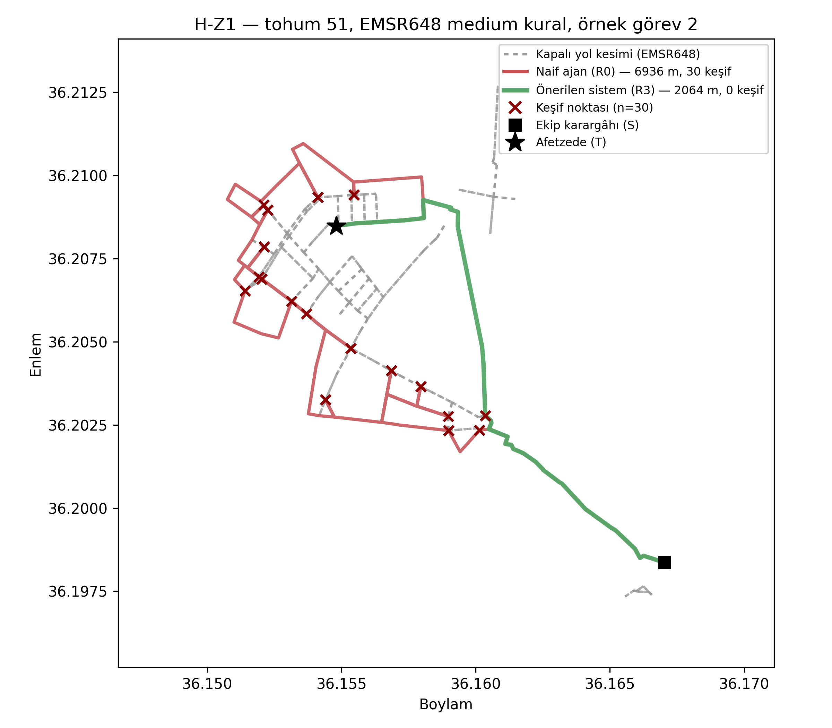
Şekil 10. Önerilen sistem ile naif ajanın güzergâhlarının örnek bir bölgede karşılaştırması.
Süre farkının bileşenlere ayrıştırılması Şekil 11'de görselleştirilmektedir.
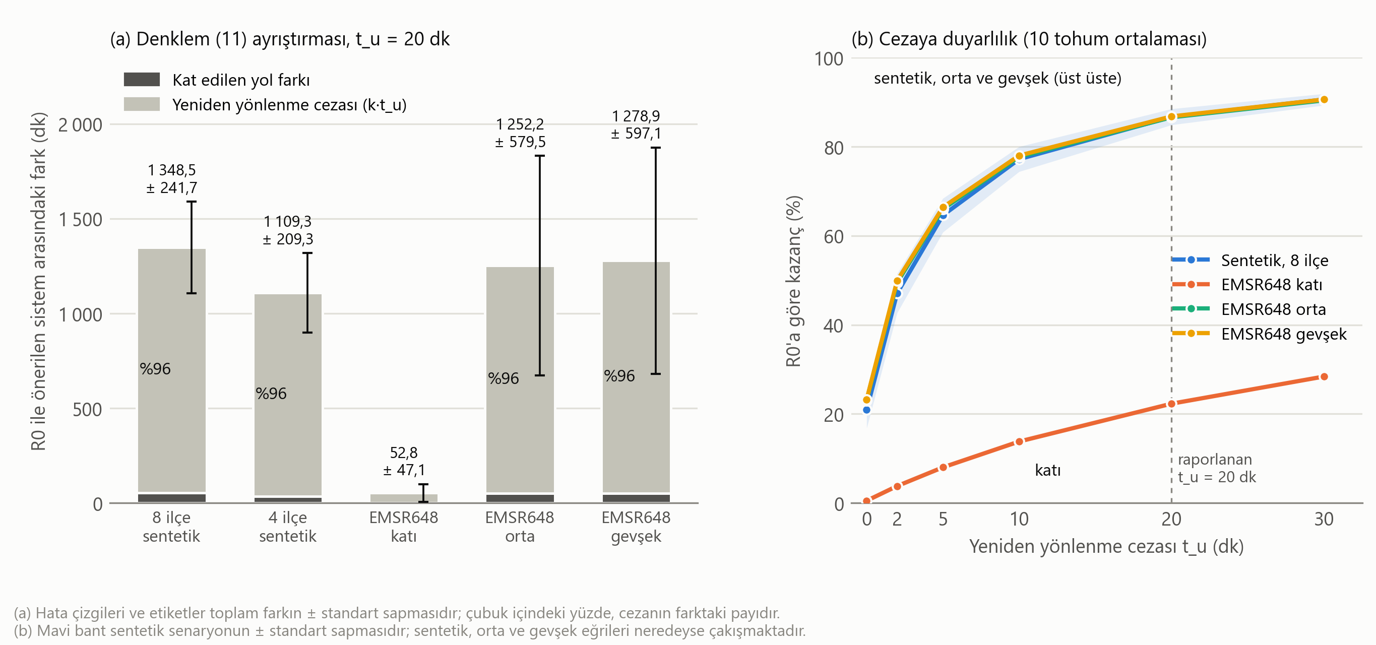
Şekil 11. Müdahale süresi farkının bileşenlerine ayrıştırılması (a) ve yeniden yönlenme cezasına duyarlılık (b) (10 tohum).
Görev düzeyinde işaretli sıra testi raporlanmamıştır. Naif ajan yalnızca açık kenarlarda yürüdüğünden izlediği yol, kapanmaları bilen en kısa yoldan kısa olamaz; bu çalışmadaki tüm senaryo yapılandırmalarında on tohum boyunca havuzlanan 986 görevin hiçbirinde yol farkı negatif değildir. Bu koşulda işaretli sıra testi yapı gereği anlamlı çıkmakta ve etki büyüklüğü r = 1 olmaktadır; iki değer de farkın varlığına ilişkin bilgi taşımamaktadır. Bu nedenle fark, büyüklüğü (tohum başına ortalama ± standart sapma ve %95 güven aralığı) ve sıklığıyla (kapanmaya çarpan görev oranı) raporlanmıştır. Görevler aynı ekip ve karargâhları paylaştığından tam bağımsız değildir; çıkarımın birimi tohum başına toplamdır.

4.7. Görev Tabanlı Değerlendirme
Bölüm 4.2 ve 4.3'te tanımlanan ölçütler bölütleme çıktısının piksel ve kesim düzeyindeki niteliğini ölçmektedir. Bu çalışmanın asıl sorusu farklıdır: bölütleme kalitesi, ekiplerin afetzedeye ulaşma süresini ne kadar değiştirmektedir? Bölüm 4.6'daki koşumlarda planlayıcının bildiği kapanma kümesi ile ekiplerin yürüdüğü dünya aynı küme olduğundan algılama hatası ölçülmemektedir. Bu soruyu yanıtlamak için ikisi birbirinden ayrılmıştır. Dünya her koşumda EMSR648 kapanmalarıdır (gevşek kural, 8 m tampon). Üç ekip türü aynı dünyada aynı görevleri yürümektedir: R3 yola EMSR648 kapanmalarını bilerek, R0 hiçbir bilgiyle, model-bilgili planlayıcı ise SegFormer'ın ürettiği kapanmaları bilerek çıkmaktadır. Üç ekip de kapalı bir kenara girmemekte, kapanmayı kavşakta öğrenmekte ve her keşif için t_u = 20 dk ceza almaktadır (Algoritma 1). Model-bilgili ekip modelin yanlış kapanmalarını sorgulamamakta; kaçırdığı gerçek bir kapanmaya vardığında onu yerinde keşfetmektedir. Yanlış kapanmalar hedefi yol ağından koparırsa ekip model bilgisini bırakıp R0 gibi devam etmekte ve bu durum ayrıca sayılmaktadır.
Sahneler ve ayarlar. Deney, 9 Şubat 2023'te Help.NGO tarafından insansız hava aracıyla çekilip (sahnelerden birinde Portugese GRU ile birlikte) OpenAerialMap üzerinden CC BY 4.0 lisansıyla yayımlanan [64], 3,4–3,9 cm/piksel çözünürlüklü üç drone sahnesinde yürütülmüştür: H-D1 (Defne, Elektrik Mahallesi), H-D2 (Defne, Turunçlu–Akdeniz–Armutlu) ve K-D1 (Kahramanmaraş, 12 Şubat Stadyumu çevresi). Sahnelerin yol çizgeleri H-Z1 ve K-Z1 çizgelerinin sahne kutusuna kırpılmasıyla elde edilmiştir. EMSR648'e göre gerçek yol hasarı yalnızca K-D1'de bulunmaktadır (197 kesimin 48'i); H-D1 ve H-D2'de hasarlı yol işaretlenmemiştir, dolayısıyla bu iki sahnede modelin her kapanması yanlış kapanmadır. Her sahnede üç görev tanımlanmış ve görevler, aynı sahnelerde EMSR648 kapanmalarıyla on tohum için yapılan senaryo koşumlarının atamalarından alınmıştır (3 sahne × 3 görev × 10 tohum = 90 görev). SegFormer kapanmaları canlı sistemle aynı kuralla, üç yakınlaştırma düzeyi (z = 18, 19, 20) ve beş sert kapatma yarıçapı (r_h = 0, 5, 10, 15, 25 m) için üretilmiştir (15 ayar). Aynı 15 ayar, kenarı çizgeden silmek yerine planlamada uzunluğunu 3 ya da 10 katına çıkaran yumuşak kullanımla da koşulmuştur (30 ayar). Yol hasarı maskesi yalnızca esas alınan SegFormer yapılandırması için üretilmiştir; Bölüm 4.2'deki beş kıyaslama mimarisi bina hasarı görevinde eğitildiğinden bu deneye dahil edilmemiştir.
Tablo 19. Görev tabanlı değerlendirme: SegFormer kapanmalarıyla planlayıp EMSR648 kapanmalarında yürümek (üç drone sahnesi, 90 görev, 10 tohum; sert kullanım; ortalama ± standart sapma).
Kapanma kümesi kaynağı | IoU (kesim) | Duyarlılık | Kesinlik | Kaçırılan kapanma (kesim) | Yanlış kapanma (kesim) | Görev başına ulaşım süresi (dk) | Model rota bulamadı (görev / tohum) ² | Keşif (tohum başına) | R0→R3 kazancının yakalanan payı (%)
R3 — kusursuz bilgi (EMSR648) | — | — | — | 0 | 0 | 2,05 ± 0,15 | 0 | 0,0 ± 0,0 | 100
SegFormer, z = 18, r_h = 0 m ¹ | 0,019 | 0,021 | 0,167 | 47 | 5 | 6,52 ± 1,92 | 0,0 ± 0,0 | 2,0 ± 0,8 | 0 ± 0
SegFormer, z = 18, r_h = 5 m | 0,029 | 0,042 | 0,083 | 46 | 22 | 6,52 ± 1,92 | 3,0 ± 0,0 | 2,0 ± 0,8 | 0 ± 0
SegFormer, z = 18, r_h = 10 m | 0,034 | 0,062 | 0,068 | 45 | 41 | 6,52 ± 1,92 | 6,0 ± 0,0 | 2,0 ± 0,8 | 0 ± 0
SegFormer, z = 18, r_h = 15 m | 0,029 | 0,062 | 0,051 | 45 | 56 | 6,97 ± 2,15 | 6,1 ± 0,3 | 2,2 ± 0,9 | −11 ± 22
SegFormer, z = 18, r_h = 25 m | 0,044 | 0,125 | 0,063 | 42 | 89 | 6,97 ± 2,15 | 6,1 ± 0,3 | 2,2 ± 0,9 | −11 ± 22
SegFormer, z = 19, r_h = 0 m | 0,053 | 0,083 | 0,125 | 44 | 28 | 6,53 ± 1,92 | 0,0 ± 0,0 | 2,0 ± 0,8 | 0 ± 0
SegFormer, z = 19, r_h = 5 m | 0,078 | 0,167 | 0,129 | 40 | 54 | 6,52 ± 1,92 | 5,7 ± 0,5 | 2,0 ± 0,8 | 0 ± 0
SegFormer, z = 19, r_h = 10 m | 0,114 | 0,333 | 0,148 | 32 | 92 | 6,52 ± 1,92 | 8,7 ± 0,5 | 2,0 ± 0,8 | 0 ± 0
SegFormer, z = 19, r_h = 15 m | 0,107 | 0,396 | 0,128 | 29 | 129 | 6,52 ± 1,92 | 8,7 ± 0,5 | 2,0 ± 0,8 | 0 ± 0
SegFormer, z = 19, r_h = 25 m | 0,109 | 0,604 | 0,118 | 19 | 217 | 6,52 ± 1,92 | 8,9 ± 0,3 | 2,0 ± 0,8 | 0 ± 0
SegFormer, z = 20, r_h = 0 m | 0,079 | 0,125 | 0,176 | 42 | 28 | 6,57 ± 1,92 | 0,0 ± 0,0 | 2,0 ± 0,8 | −1 ± 1
SegFormer, z = 20, r_h = 5 m | 0,078 | 0,271 | 0,098 | 35 | 119 | 6,53 ± 1,92 | 6,5 ± 0,7 | 2,0 ± 0,8 | 0 ± 0
SegFormer, z = 20, r_h = 10 m | 0,102 | 0,521 | 0,112 | 23 | 198 | 6,52 ± 1,92 | 8,9 ± 0,3 | 2,0 ± 0,8 | 0 ± 0
SegFormer, z = 20, r_h = 15 m | 0,110 | 0,729 | 0,115 | 13 | 270 | 6,52 ± 1,92 | 8,9 ± 0,3 | 2,0 ± 0,8 | 0 ± 0
SegFormer, z = 20, r_h = 25 m | 0,100 | 0,917 | 0,101 | 4 | 390 | 6,52 ± 1,92 | 9,0 ± 0,0 | 2,0 ± 0,8 | 0 ± 0
R0 — naif ajan | — | 0,000 | — | 48 (tümü) | 0 | 6,52 ± 1,92 | 0 | 2,0 ± 0,8 | 0
IoU, duyarlılık ve kesinlik piksel düzeyinde değil, modelin kapattığı yol kesimleriyle EMSR648'in kapattığı kesimlerin kesim düzeyindeki örtüşmesidir (üç sahne toplamı; EMSR648'e göre 48 kesim kapalı, tamamı K-D1'de). z: yakınlaştırma düzeyi; r_h: sert kapatma yarıçapı. ¹ Uygulamanın bugünkü kuralı. ² Yanlış kapanmalar hedefi yol ağından kopardığı için ekibin model bilgisini bırakıp R0 gibi devam ettiği görev sayısı (her tohumda 9 görev).

R3 satırında ölçüt hücreleri "—" bırakılmıştır: bu satır referansın kendisidir. EMSR648 de uzman görsel yorumuna dayandığından kusursuz kabul edilmesi bir tasarım varsayımıdır. Üstelik EMSR648 yaklaşık 50 cm çözünürlüklü uydu görüntüsünden yorumlanmıştır; modelin 3–4 cm'lik drone görüntüsünde işaretlediği bazı "yanlış" kapanmalar EMSR648'in göremediği moloz olabilir. Eldeki veriyle bu iki durum ayrıştırılamamaktadır.
Bulgular. Bugünkü SegFormer kapanmalarıyla planlama, sert kullanımın 15 ayarının hiçbirinde R0'dan daha iyi sonuç vermemiştir: R0→R3 kazancının yakalanan payı %0 ile %−11 arasındadır (Şekil 12). İki başarısızlık biçimi gözlenmiştir. Küçük r_h değerlerinde model gerçek kapanmaların çoğunu kaçırmakta (duyarlılık ≤ 0,13) ve ekip R0 ile aynı keşifleri yapmaktadır. r_h büyüdükçe duyarlılık 0,92'ye çıkmakta, ancak kesinlik 0,10 düzeyinde kalmaktadır; yanlış kapanmalar hedefi yol ağından kopardığından ekip dokuz görevin dokuzunda model bilgisini bırakıp R0 gibi devam etmektedir. Yumuşak kullanım da tutarlı bir kazanç üretmemiştir: 30 ayarın ikisi (z = 19, r_h = 15 m, ×3 ve z = 20, r_h = 25 m, ×3) kazancın %18 ± 23'ünü yakalarken diğer 28 ayar %−26 ile %+2 arasında kalmıştır; bu iki ayara komşu ayarlar bile %−12 ile %+2 arasındadır. En iyi ayarın seçilip raporlanması çoklu karşılaştırma yanlılığı doğuracağından SegFormer satırları olumsuz sonuç olarak raporlanmaktadır. Kazanılabilecek süre küçük değildir: gerçek yol hasarının bulunduğu tek sahne olan K-D1'de görev başına ulaşım süresi R3 için 2,46 ± 0,55 dk, R0 için 15,88 ± 5,83 dk'dır.
Kısıtlar. Deney yalnızca SegFormer ile ve üç küçük sahnede (toplam 609 kesim) yürütülmüştür; gerçek yol hasarı yalnızca K-D1'de bulunduğundan süre farkını bu sahnenin üç görevi belirlemektedir. Dünya olarak EMSR648 gevşek kuralının kullanılması, hasar derecesinin geçilemezlik anlamına geldiği varsayımına dayanmaktadır. Yanlış kapanmaların hedefi kopardığı durumda ekibin R0'a dönmesi bir tasarım seçimidir; alternatif olarak görev ulaşılamaz sayılabilirdi. Modelin eğitildiği uydu görüntüsü (0,3–0,5 m/piksel) ile drone görüntüsü (3–4 cm/piksel) arasındaki alan kayması, başarısızlığın olası nedenlerinden biridir (Bölüm 5.3).
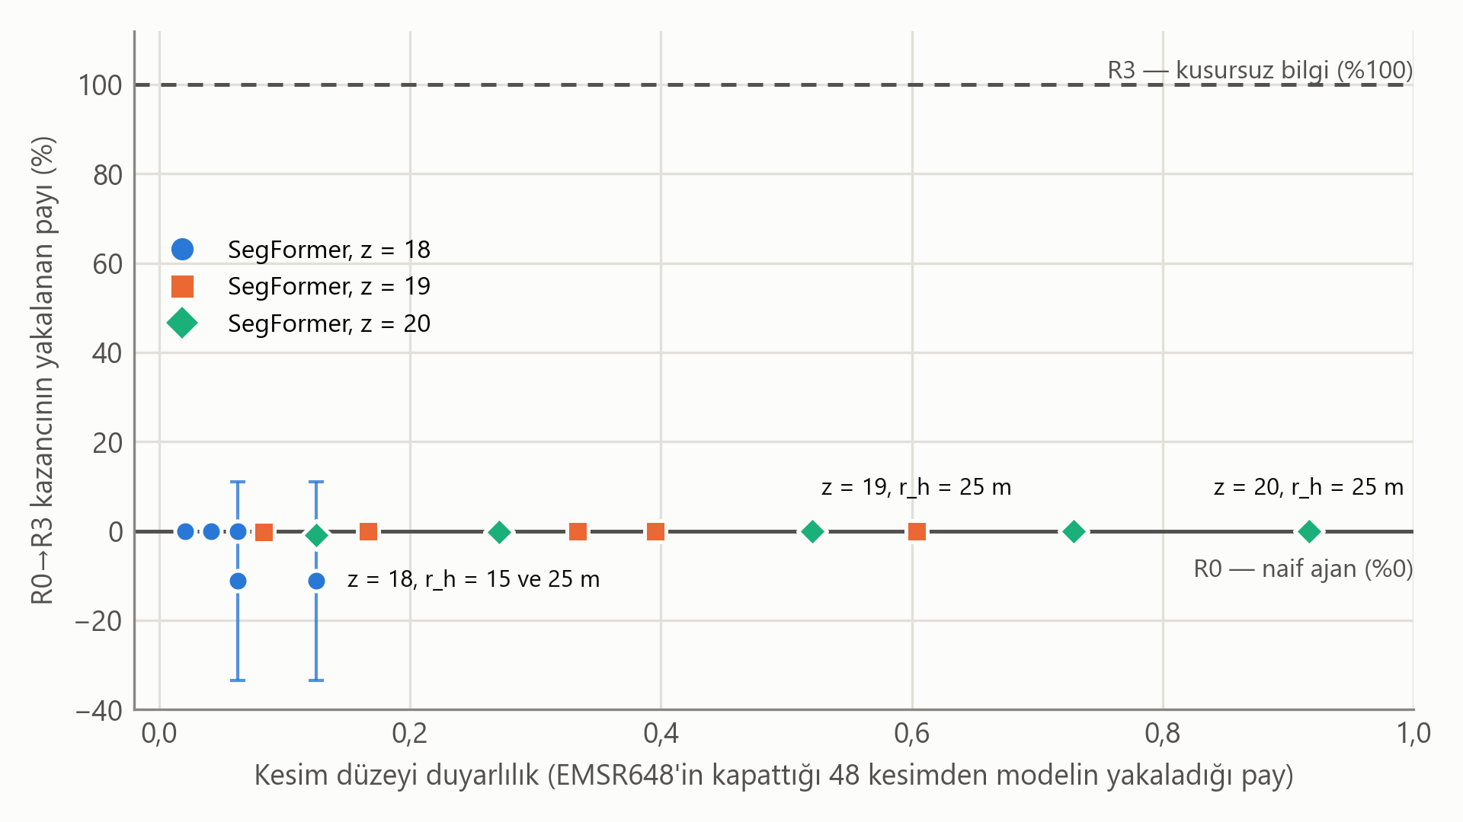
Şekil 12. Görev tabanlı değerlendirmede kesim düzeyi duyarlılık ile R0→R3 kazancının yakalanan payı (sert kullanımın 15 ayarı; üç drone sahnesi, 10 tohum; ortalama ± standart sapma; değerler Tablo 19'dadır). Hiçbir ayar R0 çizgisinin üzerine çıkmamıştır. Duyarlılık arttıkça yanlış kapanmalar da artmakta; en yüksek duyarlılıkta (0,92) yanlış kapanmalar her görevde hedefi kopardığı için ekip naif davranışa dönmektedir.
Sınanan hipotez. Deneyden önce hata tiplerinin maliyet yapısından bir beklenti türetilmişti. Kaçırılan bir kapanmanın ekibi gerçekte kapalı bir yola yöneltip yerinde keşif ve yeniden planlama maliyeti doğuracağı, yanlış bir kapanmanın ise yalnızca sınırlı bir dolanma maliyetine yol açacağı beklenmişti. Bu asimetri nedeniyle duyarlılığın kesinlikten daha belirleyici olacağı öngörülmüş; beklentinin doğrulanmaması durumunda kapanmaların yol ağı topolojisindeki konumunun sayısından daha belirleyici olduğunun değerlendirileceği önceden belirtilmişti. Tablo 19 bu hipotezi desteklememektedir: duyarlılığın 0,92'ye çıkarılması kazanç getirmemiştir, çünkü kesinlik düşük kaldıkça yanlış kapanmalar sınırlı bir dolanmaya değil, hedefin yol ağından tamamen kopmasına yol açmıştır. Küçük mahalle ağlarında yanlış bir kapanmanın maliyeti öngörüldüğü gibi sınırlı değildir. Bulgu, önceden belirtilen alternatif açıklamayla — kapanmaların ağ topolojisindeki konumunun belirleyici olduğu açıklamayla — uyumludur.

4.8. Geçilebilirlik Kuralının Duyarlılığı
Hasar derecesinden geçilebilirliğe eşlemenin operasyonel sonuca etkisi, EMSR648 kapsamındaki bölgelerde üç kuralla ve on tohumla ölçülmüştür (Tablo 20). Bu değerlendirmede yalnızca H-Z1 (Antakya-Defne) ve K-Z1 (Kahramanmaraş merkez) merkezlerinin 3 km çevresi indirilen EMSR648 ürününde derecelendirilmiş kesim içermektedir; H-Z3 (Kırıkhan) ve K-Z2 (Elbistan) merkezlerinin 3 km çevresinde bu üründe hiç derecelendirme bulunmamaktadır (Bölüm 4.6). Görev sayısı bölge başına 6'dır (10 tohum × 6 = 60 görev/bölge).
Tablo 20. Geçilebilirlik kuralının operasyonel sonuçlara duyarlılığı (EMSR648 kapsamında derecelendirme içeren iki bölge, H-Z1 ve K-Z1; 10 tohum, ortalama ± standart sapma).
Kural | Kapalı sayılan dereceler | İl | EMSR648 hasarlı kesim (ilçe kutularında) | Kapalı OSM kenarı | Önerilen sistem: görev başına süre (dk) | R0: görev başına süre (dk) | Keşif olayı (tohum başına) | Ulaşılamayan ihbar
Katı | Destroyed | Hatay (H-Z1) | 39 | 70 (%0,48) | 10,6 ± 6,3 | 25,2 ± 47,0 | 0,72 | 0
Katı | Destroyed | Kahramanmaraş (K-Z1) | 0 | 0 (%0,00) | 12,6 ± 5,8 | 12,6 ± 5,8 | 0,00 | 0
Orta | Destroyed + Damaged | Hatay (H-Z1) | 70 | 194 (%1,33) | 10,8 ± 6,3 | 61,0 ± 122,8 | 2,45 | 0
Orta | Destroyed + Damaged | Kahramanmaraş (K-Z1) | 134 | 406 (%1,63) | 13,0 ± 6,1 | 121,7 ± 185,2 | 5,19 | 2
Gevşek | Destroyed + Damaged + Possibly damaged | Hatay (H-Z1) | 73 | 194 (%1,33) | 10,8 ± 6,3 | 61,0 ± 122,8 | 2,45 | 0
Gevşek | Destroyed + Damaged + Possibly damaged | Kahramanmaraş (K-Z1) | 134 | 406 (%1,63) | 13,0 ± 6,1 | 121,7 ± 185,2 | 5,19 | 2
EMSR648 hasarlı kesim sayısı, ilgili bölgenin 3 km yarıçaplı grafına düşen ve ilgili kurala göre kapalı sayılan, doğrudan Copernicus EMS'ten (GRA_MONIT01 ürünü) indirilen gerçek transportationL kesitlerinin sayısıdır. Kapalı OSM kenarı oranının paydası bölge grafındaki toplam kenar sayısıdır (H-Z1: 14 594, K-Z1: 24 970). t_u = 20 dk. Bu tablo yalnızca H-Z1 ve K-Z1'i kapsar; H-Z3 (Kırıkhan) ve K-Z2 (Elbistan) merkezlerinin 3 km çevresi indirilen üründe hiç derecelendirme içermemektedir (Bölüm 4.6). Keşif olayı sütununda standart sapma bu sürümde ayrıca kaydedilmemiştir.

Bir hasarlı çizgi birden çok OSM kenarına eşlenebildiğinden kapalı kenar sayısı kesim sayısından büyüktür (Bölüm 3.2). İlçe kutularının EMSR648 ilgi alanları dışında kalan yaklaşık %6'lık kenar kümesi hakkında yer gerçeği bulunmadığından bu kenarlar açık kabul edilmiştir. On tohumun hiçbirinde ulaşılamayan ihbar gözlenmemiştir.
Kahramanmaraş'ta (K-Z1) katı kural altında hiçbir kenar kapanmamaktadır: bölge kutusundaki hasarlı kesimlerin hiçbiri Destroyed derecesinde değildir. Bu kuralda önerilen sistem ile R0 aynı güzergâhı izlemekte ve fark tam olarak sıfır olmaktadır (R0 = R3 = 12,6 ± 5,8 dk). Aynı yer gerçeğinden orta/gevşek kuralla 406 kenar kapanmakta; R0'ın görev başına ortalama süresi 121,7 ± 185,2 dk'ya çıkarken önerilen sistemin süresi 13,0 ± 6,1 dk'da kalmaktadır (fark 108,7 dk). Hatay'da (H-Z1) katı kuralda 70 kenar kapanmakta, R0 ortalaması 25,2 ± 47,0 dk, R3 10,6 ± 6,3 dk (fark 14,6 dk); orta/gevşek kuralda 194 kenar kapanmakta, R0 61,0 ± 122,8 dk, R3 10,8 ± 6,3 dk (fark 50,2 dk) olmaktadır.
Bu durum, geçilebilirlik eşlemesinin sonuç üzerindeki belirleyiciliğini somut biçimde göstermektedir: aynı yer gerçeğinden, seçilen kurala göre Kahramanmaraş'ta 406 kenar kapanmakta ya da hiçbir kenar kapanmamaktadır; H-Z1 ve K-Z1 toplamında R0 ile önerilen sistem arasındaki görev başına ortalama fark katı kuralda 7,3 dk, orta/gevşek kuralda 78,9 dk olmaktadır (Tablo 17). Damaged derecesinin geçilemezlik anlamına gelip gelmediği uydu görüntüsünden karar verilebilecek bir soru değildir; bu nedenle tek bir kural esas alınmamış ve üç kuralın sonuçları birlikte raporlanmıştır. Önerilen sistemin (R3) kendi süresi kurala görece duyarsızdır (10,6-13,0 dk arası); kuralın asıl belirlediği büyüklük, kapanma bilgisine sahip olmayan bir ekibin ne kadar kayıp yaşayacağıdır.

4.9. Bileşen Çıkarma ve Parametre Duyarlılığı
Bölüm 3'te elle seçilmiş parametrelerin sonuca duyarlılığı incelenmektedir; bu sürümde sert kapatma yarıçapı r_h ve ceza basamakları λ(d) ekseni gerçek veriyle tamamlanmış, geri kalan beş eksen ilgili modellerin yeniden eğitilmesini gerektirdiğinden iskelet olarak bırakılmıştır.
Tablo 21. Bileşen çıkarma ve parametre duyarlılığı analizi (iskelet).
Analiz ekseni | Değerler | Ölçüt | Sonuç
Ağırlıklı pencere harmanlaması | Var / yok | IoU_hasar, kapanma F₁ | [ÖLÇÜLECEK]
Morfolojik son işleme seviyesi | 0 / 1 / 2 | IoU_hasar, kapanma F₁ | [ÖLÇÜLECEK]
Kayıp bileşim ağırlıkları (λ_f, λ_d) | Izgara taraması | IoU_hasar | [ÖLÇÜLECEK]
Sert kapatma yarıçapı r_h | 10 / 25 / 50 / 100 m | Ortalama ulaşım süresi | 10 m: 10,21±7,18 dk (194 kenar); 25 m: 10,36±7,32 dk (221 kenar); 50 m: 10,36±7,32 dk (333 kenar); 100 m: 10,39±7,31 dk (588 kenar) — n=18 görev
Ceza basamakları λ(d) | ×0,5 / ×1 / ×2 | Ortalama ulaşım süresi | ×0,5: 10,31±7,21 dk; ×1 (varsayılan): 10,36±7,32 dk; ×2: 10,36±7,32 dk — n=18 görev
Karo kalite eşiği V₀ | Izgara taraması | Elenen karo oranı, IoU_hasar | [ÖLÇÜLECEK]
Risk skoru ağırlıkları | (0,4/0,3/0,3) ± 0,1 | Kategori dağılımı | [ÖLÇÜLECEK]

r_h (sert kapatma yarıçapı) ve λ(d) (ceza basamakları) satırları bu sürümde gerçek veriyle dolduruldu: H-Z1 (Antakya) bölgesinde EMSR648 orta kuralla kapatılan 194 kenarın orta noktaları hasar noktası olarak verilip üretim kodundaki apply_risk_penalties/risk_weight fonksiyonları (QuakeMindBackend/apps/road_damage/utils/network.py) doğrudan çalıştırıldı; 6 görev × 3 tohum (42–44), v_ort = 15 km/sa varsayımıyla (Tablo 12). r_h taraması (varsayılan λ(d) ile): 10 m'de 10,21 ± 7,18 dk (194 kenar kaldırılır), 25 m'de (üretim varsayılanı) 10,36 ± 7,32 dk (221 kenar), 50 m'de 10,36 ± 7,32 dk (333 kenar), 100 m'de 10,39 ± 7,31 dk (588 kenar); on sekiz görevin hiçbiri ulaşılamaz hâle gelmedi. λ(d) taraması (varsayılan r_h = 25 m ile; adım fonksiyonunun 1'in üzerindeki kısmı bir ölçek çarpanıyla küçültülüp büyütülerek: ağırlık(d) = 1 + ölçek × (risk_weight(d) − 1)): ölçek 0,5'te 10,31 ± 7,21 dk, ölçek 1'de (üretim varsayılanı) 10,36 ± 7,32 dk, ölçek 2'de 10,36 ± 7,32 dk. Test edilen aralıkta ortalama ulaşım süresi her iki eksende de göreli olarak duyarsızdır (en büyük fark 0,18 dk); r_h'nin asıl gözlenebilir etkisi süre değil ağdan kaldırılan kenar sayısıdır (194'ten 588'e, yaklaşık üç kat artış) — yani daha büyük bir sert kapatma yarıçapı rotayı büyük ölçüde değiştirmeden ağdan orantısız sayıda kenar çıkarmaktadır. Kalan beş eksen (ağırlıklı pencere harmanlaması, morfolojik son işleme seviyesi, kayıp bileşim ağırlıkları, karo kalite eşiği V₀, risk skoru ağırlıkları) ilgili modellerin yeniden eğitilmesini gerektirdiğinden bu sürümde ölçülmemiştir.

4.10. Türkçe Metin Sınıflandırma Modellerinin Karşılaştırması
Bölüm 3.6'da tanımlanan metin analiz hattının sınıflandırma aşaması için sekiz model aynı veri kümesi, aynı bölme ve aynı değerlendirme yordamıyla karşılaştırılmıştır. Karşılaştırma iki klasik taban çizgisi (TF-IDF üzerine lojistik regresyon ve doğrusal destek vektör makinesi), bir sığ gömme modeli (fastText [50]), bir yinelemeli ağ (fastText gömmeleri üzerine çift yönlü uzun-kısa süreli bellek ağı) ve dört önceden eğitilmiş dönüştürücü (BERTurk [32], DistilBERTurk [32,52], ConvBERTurk [32,51] ve çok dilli BERT [33]) içermektedir; köşeli parantez içindeki ikinci numaralar, kullanılan Türkçe model ağırlıklarının değil dayandıkları mimarinin (DistilBERT, ConvBERT) tanımlandığı özgün çalışmalara aittir.
Kurgu ve kısıt. Değerlendirme, Bölüm 3.6'da tanımlanan beş üst kategori üzerinde değil, bunların türetildiği çok etiketli alt kategori kümesi üzerinde yapılmıştır; bir ihbar birden çok etiket taşıyabilmekte ve karar eşiği 0,50 olarak sabitlenmiştir. Küme rastgele biçimde %70 eğitim, %15 doğrulama ve %15 sınama olarak bölünmüş (tohum 42), sınama kümesi 305 kayıttan oluşmaktadır. Dönüştürücü modellerin tamamı dört devir boyunca, 2 × 10⁻⁵ öğrenme oranı, 8 yığın boyutu ve 256 belirteç uzunluğu ile ince ayarlanmıştır. Sonuçlar tek koşumdur; çoklu tohum varyansı ölçülmemiştir.
Sekiz modelin karşılaştırma sonuçları Tablo 22'de verilmektedir.
Tablo 22. Türkçe ihbar metni sınıflandırmada sekiz modelin karşılaştırması (n_sınama = 305, çok etiketli, eşik 0,50).
Model | Mikro-F₁ | Makro-F₁ | Örnek bazlı F₁ | Tam küme doğruluğu | Mikro kesinlik | Mikro duyarlılık | Eğitim süresi (sn)
BERTurk [32] (esas alınan) | 0,8247 | 0,4725 | 0,8275 | 0,7115 | 0,8907 | 0,7678 | 1974,0
TF-IDF + lojistik regresyon | 0,7598 | 0,5024 | 0,7563 | 0,5574 | 0,7633 | 0,7563 | 0,17
TF-IDF + doğrusal DVM | 0,7596 | 0,4852 | 0,7626 | 0,6230 | 0,8191 | 0,7080 | 0,12
ConvBERTurk [32,51] | 0,7199 | 0,2747 | 0,7591 | 0,6230 | 0,8359 | 0,6322 | 2280,8
Çok dilli BERT [33] | 0,6415 | 0,2282 | 0,6684 | 0,5541 | 0,7752 | 0,5471 | 2138,7
fastText [50] | 0,6003 | 0,2589 | 0,5547 | 0,4787 | 0,8728 | 0,4575 | 1,08
DistilBERTurk [32,52] | 0,5542 | 0,1295 | 0,5285 | 0,4230 | 0,8035 | 0,4230 | 915,9
Çift yönlü UKSB + fastText | 0,5285 | 0,1533 | 0,5666 | 0,4852 | 0,6690 | 0,4368 | —†
† Çift yönlü UKSB + fastText satırının eğitim süresi için ölçüm kaydı alınmamıştır.

Üç bulgu öne çıkmaktadır.
Birincisi, esas alınan modelin seçimi mikro ölçütlerle desteklenmektedir. BERTurk mikro-F₁ (0,8247), örnek bazlı F₁ (0,8275) ve tam küme doğruluğu (0,7115) ölçütlerinin üçünde de en yüksek değeri vermekte, en yakın rakibini mikro-F₁'de 0,065 geçmektedir. Türkçeye özgü ön eğitimin çok dilli ön eğitime üstünlüğü de aynı ailede gözlenmektedir: BERTurk ile çok dilli BERT arasındaki mikro-F₁ farkı 0,183'tür.
İkincisi ve operasyonel açıdan daha önemlisi, sıralama makro-F₁'de tersine dönmektedir. TF-IDF üzerine kurulu lojistik regresyon, 0,17 saniyelik eğitim süresiyle 0,5024 makro-F₁ vererek 1974 saniye eğitilen BERTurk'ü (0,4725) geçmektedir. Makro-F₁ tüm kategorilere eşit ağırlık verdiğinden bu fark tek bir anlama gelmektedir: dönüştürücü modeller seyrek kategorilerde klasik taban çizgilerinden daha kötü başarım vermektedir. DistilBERTurk'ün 0,8035 mikro kesinlik ile 0,1295 makro-F₁ birlikteliği aynı davranışın uç örneğidir; model sık kategorilerde isabetli, seyrek kategorilerde ise fiilen sessizdir.
Üçüncüsü, bu bulgu Bölüm 4.5'teki yanlış negatif gözlemiyle örtüşmektedir. Senaryo koşumunda sisteme giren altı metin ihbarının ikisi "alakasız" kategorisine atanmıştı ve her ikisi de medikal yardım çağrısıydı. Seyrek kategorilerde duyarlılık kaybı, tam olarak bu tür kaçırmaların beklendiği hata örüntüsüdür. İki gözlem birbirini kanıtlamamakta, ancak aynı yönü işaret etmektedir; kategori bazında duyarlılık ölçümü ve seyrek sınıflar için eşik ayarı bu nedenle önceliklidir.
Sıralamanın ölçüte göre değişmesi Şekil 13'te, seyrek kategorilerdeki kayıp ise Şekil 14'te doğrudan görülmektedir.
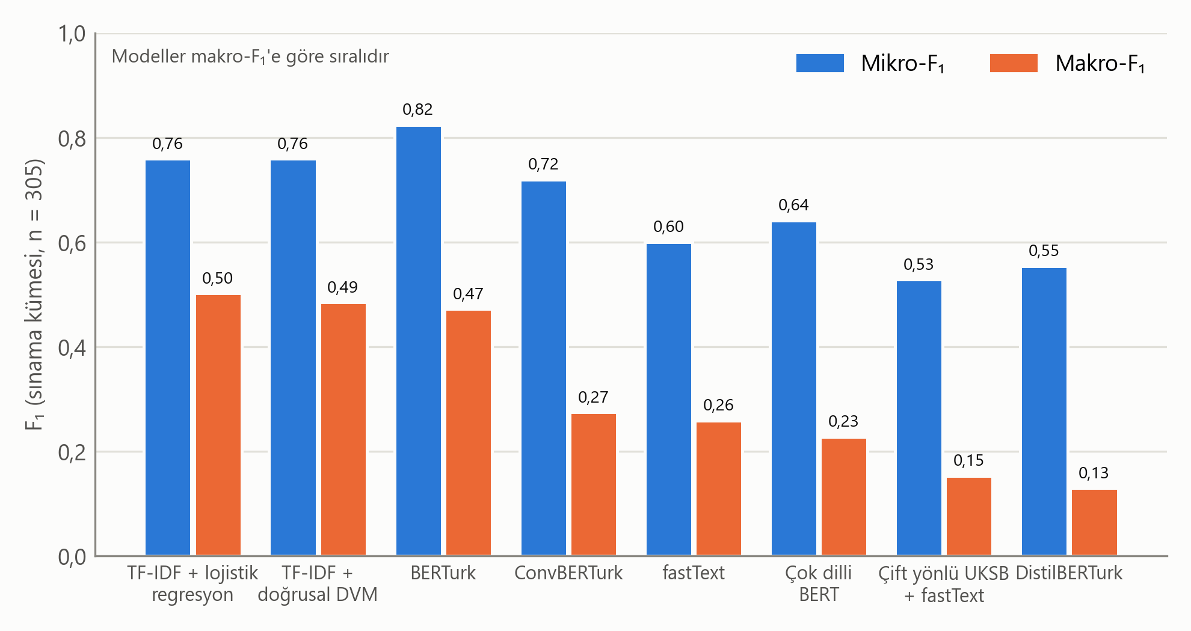
Şekil 13. Sekiz metin sınıflandırma modelinin ölçüt bazında karşılaştırması. Mikro ve makro ölçütler arasındaki sıralama farkı grafikte doğrudan izlenebilmektedir.
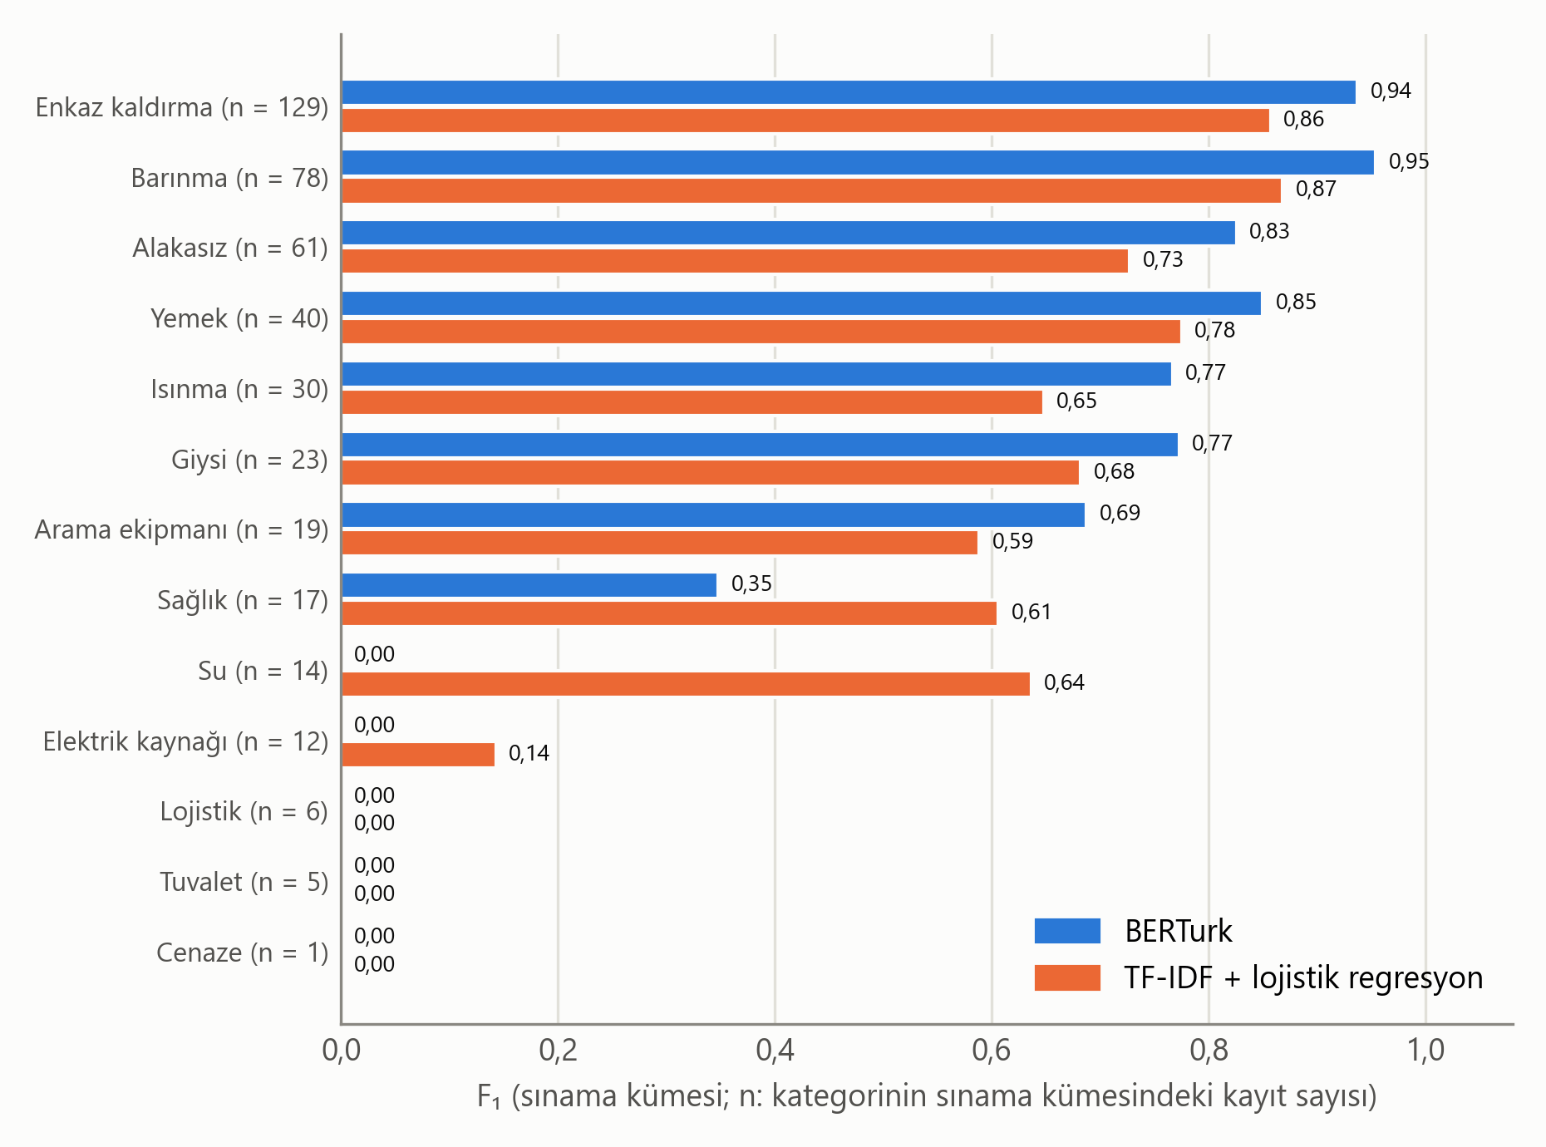
Şekil 14. Kategori bazında F₁ değerleri: BERTurk ve TF-IDF + lojistik regresyon (kategoriler sınama kümesindeki kayıt sayısına göre sıralıdır). BERTurk sık kategorilerde belirgin biçimde öndedir. Seyrek kategorilerden Su ve Elektrik kaynağında BERTurk'ün F₁ değeri sıfıra inerken klasik taban çizgisi bu iki kategoride sıfırdan farklı değer üretmektedir; Sağlık kategorisinde de taban çizgisi öndedir. En seyrek üç kategoride (n ≤ 6) iki model de sıfırdadır. Makro-F₁ sıralamasının tersine dönmesinin kaynağı budur.
Eğitim süreci Şekil 15'te izlenebilir.
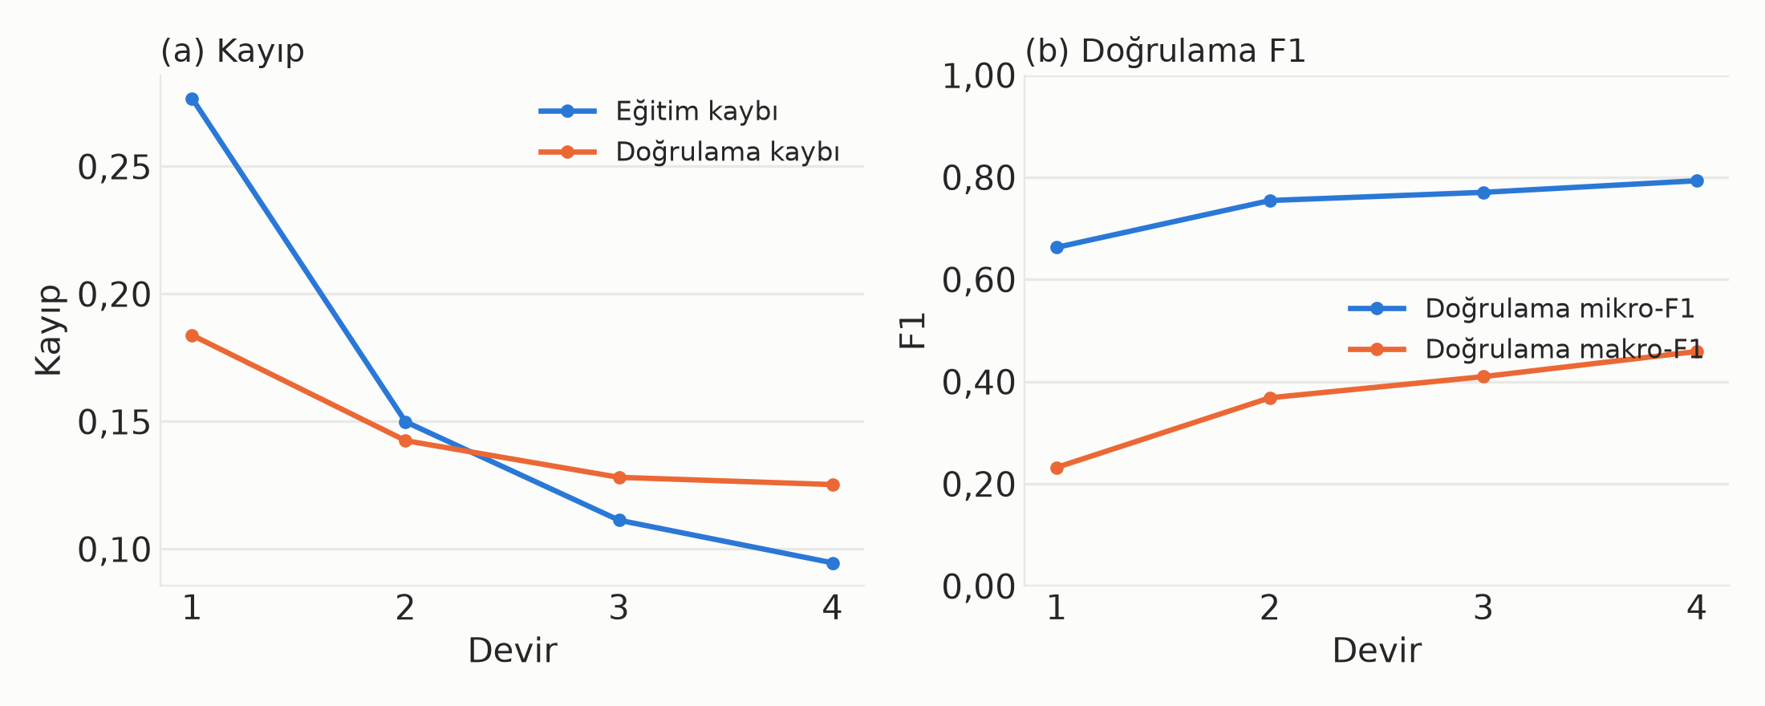
Şekil 15. BERTurk ince ayarında devir bazında eğitim kaybı ve doğrulama ölçütleri.
Karşılaştırma üç noktada sınırlıdır: (i) etiket uzayı beş üst kategori değil alt kategori kümesidir, dolayısıyla beş üst kategori üzerindeki ölçüm (Tablo 24, üçüncü satır) bu tabloyla karşılanmamaktadır; (ii) sınama kümesi 305 kayıttır ve seyrek kategorilerde kategori başına örneklem sayısı güvenilir bir makro ölçüt için yetersizdir; (iii) eşik tüm kategorilerde 0,50'de sabitlenmiştir, kategori bazında eşik eniyilemesi yapılmamıştır.

4.11. Deprem Risk Skorlama Modellerinin Karşılaştırması
Bölüm 3.7'de tanımlanan 30 günlük risk sınıflandırması için yedi model, aynı öznitelik kümesi ve aynı zamansal bölme yordamıyla karşılaştırılmıştır.
Kurgu ve kısıt. Veri kümesi (declustering sonrası kalan ana şoklar) 375 kayıt ve 18 öznitelikten oluşmaktadır; öznitelikler konum (enlem, boylam, derinlik, faya uzaklık), yedi günlük kayan pencere istatistikleri (ortalama, standart sapma, en büyük değer, olay sayısı) ve döngüsel kodlanmış zaman bileşenlerini içermektedir. Katalog 29 Nisan 2022 – 4 Ekim 2024 aralığını kapsamaktadır. Bölme, zamansal sızıntıyı önlemek amacıyla rastgele değil beş katlı ileri yürüyen (walk-forward) biçimde yapılmıştır: her kat yalnızca kendisinden önceki dönemle eğitilmekte, sonraki dönemde sınanmaktadır. Pozitif sınıf oranı 0,731'dir; bu, aşağıdaki PR-AUC değerlerinin karşılaştırılması gereken taban çizgisidir.
Yedi risk skorlama modelinin karşılaştırması Tablo 23'te verilmektedir.
Tablo 23. Deprem risk skorlama modellerinin karşılaştırması (n = 375, beş katlı ileri yürüyen bölme, pozitif oran 0,731).
Model | ROC-AUC (ort. ± s.s.) | PR-AUC | F₁ | Dengeli doğruluk | Brier skoru | MCC | Eğitim süresi (sn)
CatBoost [48] (esas alınan) | 0,8465 ± 0,0935 | 0,9011 | 0,8525 | 0,7092 | 0,1368 | 0,4447 | 14,97
Rastgele orman [53] | 0,8417 ± 0,0920 | 0,9058 | 0,8572 | 0,6817 | 0,1318 | 0,3958 | 5,21
XGBoost [54] | 0,7962 ± 0,1554 | 0,8907 | 0,8610 | 0,6904 | 0,1374 | 0,4179 | 11,00
Lojistik regresyon | 0,7776 ± 0,0449 | 0,8665 | 0,8118 | 0,6758 | 0,1511 | 0,4228 | 0,14
Yığınlanmış topluluk (CatBoost + LightGBM + RO) | 0,7338 ± 0,2670 | 0,8729 | 0,6625 | 0,4613 | 0,2259 | −0,0225 | 36,46
LightGBM [55] | 0,7168 ± 0,2294 | 0,8767 | 0,8274 | 0,6154 | 0,1724 | 0,2875 | 1,23
Çok katmanlı algılayıcı | 0,4276 ± 0,1088 | 0,7108 | 0,6742 | 0,4532 | 0,2288 | −0,0443 | 0,33
Naif — Yalnızca fay mesafesi (R0a) | 0,6364 ± 0,0748 | 0,7544 | 0,8539 | 0,6847 | 0,1830 | 0,4755 | –
Naif — Yalnızca sismisite yoğunluğu (R0b) | 0,5005 ± 0,0984 | 0,7255 | 0,5157 | 0,4852 | 0,3564 | −0,0411 | –

Beş gözlem kaydedilmelidir.
Birincisi, PR-AUC değerleri temel oran çıkarılmadan yorumlanmamalıdır. Pozitif oran 0,731 olduğundan rastgele bir sınıflandırıcının beklenen PR-AUC'si de 0,731'dir. CatBoost'un 0,9011 değeri bu tabanın 0,170 üzerindedir; tablodaki en düşük değer olan (MLP, 0,7108) ise bu tabanın yaklaşık 0,020 altındadır — rastgele bir sınıflandırıcıdan bile daha kötü. Ham PR-AUC değerleri bu görevde yanıltıcı derecede yüksek görünmektedir.
İkincisi, esas alınan model seçimi dar bir farkla desteklenmektedir. CatBoost ROC-AUC, dengeli doğruluk ve MCC ölçütlerinde önde olmakla birlikte, rastgele ormanla arasındaki ROC-AUC farkı (0,0048) her iki modelin kat standart sapmasının (≈ 0,09) çok altındadır. Bu fark istatistiksel olarak anlamlı değildir; rastgele orman ayrıca daha iyi PR-AUC ve daha iyi Brier skoru vermektedir. CatBoost'un tercihi, ölçülen üstünlükten çok ölçütler arası tutarlılığına dayanmaktadır.
Üçüncüsü, iki model taban çizgisinin altında kalmıştır. Çok katmanlı algılayıcının ROC-AUC değeri 0,4276'dır; bu, 0,50'lik rastgele tahmin düzeyinin altındadır ve model bu veri boyutunda öğrenememiştir. Yığınlanmış topluluğun MCC değeri −0,0225 ve kat standart sapması 0,2670'tir; 375 kayıtlık bir kümede üç modelli bir yığınlama için gereken üst düzey öğrenici verisi bulunmamaktadır. Her iki sonuç da bir mimari eleştirisi değil, örneklem yetersizliği göstergesidir.
Dördüncüsü, kalibrasyon ölçülmüş ancak yeterli bulunmamıştır. En iyi Brier skoru 0,1318'dir. Skorlar Bölüm 3.7'de operatöre kategori olarak sunulduğundan olasılık kalibrasyonu doğrudan karar kalitesine yansımaktadır; izotonik veya Platt ölçekleme bu sürümde uygulanmamıştır.
Beşincisi, naif tabanlarla karşılaştırma modellerin kattığı değeri sınırlı ama gerçek göstermektedir. Yalnızca fay mesafesine dayalı sıralama (R0a) PR-AUC = 0,7544 (temel oranın 0,023 üzerinde) ve MCC = 0,4755 vermektedir; bu değer ROC-AUC'de üç öğrenilmiş modelin gerisinde kalsa da MCC'de LightGBM, yığınlanmış topluluk ve çok katmanlı algılayıcıdan daha iyidir. Yalnızca geçmiş sismisite yoğunluğuna (yedi günlük ortalama büyüklük) dayalı sıralama (R0b) ise ROC-AUC = 0,5005 ile rastgele düzeyi geçememektedir. Bu, öğrenilmiş modellerin kattığı değerin büyük ölçüde fay yakınlığı ötesindeki öznitelik bileşiminden geldiğini, buna karşın tek başına yakınlık sezgisinin gözden kaçırılmaması gereken güçlü bir taban oluşturduğunu göstermektedir.
Yukarıdaki beş gözlem Şekil 16–20 üzerinde izlenebilmektedir.
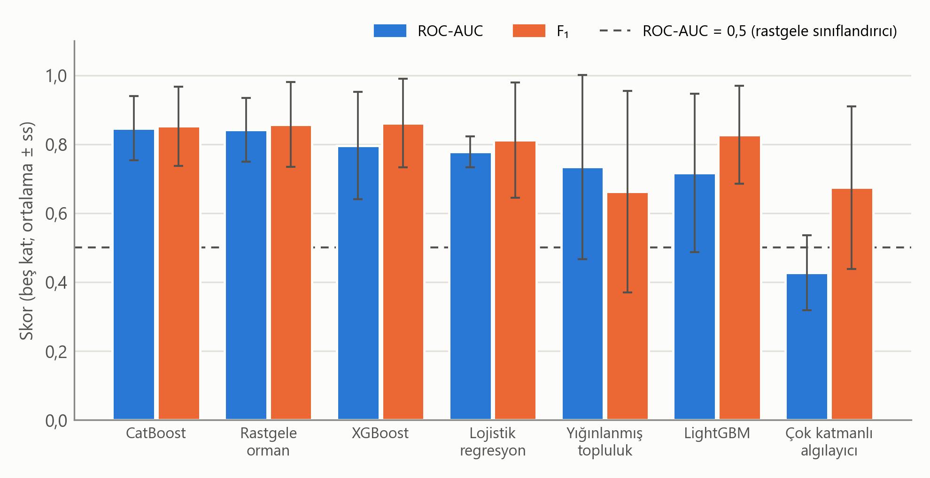
Şekil 16. Yedi risk skorlama modelinin ölçüt bazında karşılaştırması (beş katlı ileri yürüyen bölme; ortalama ± standart sapma). Kesik çizgi rastgele sınıflandırıcıya (ROC-AUC = 0,5) karşılık gelir.
Model eğrileri Şekil 17'de karşılaştırılmaktadır.
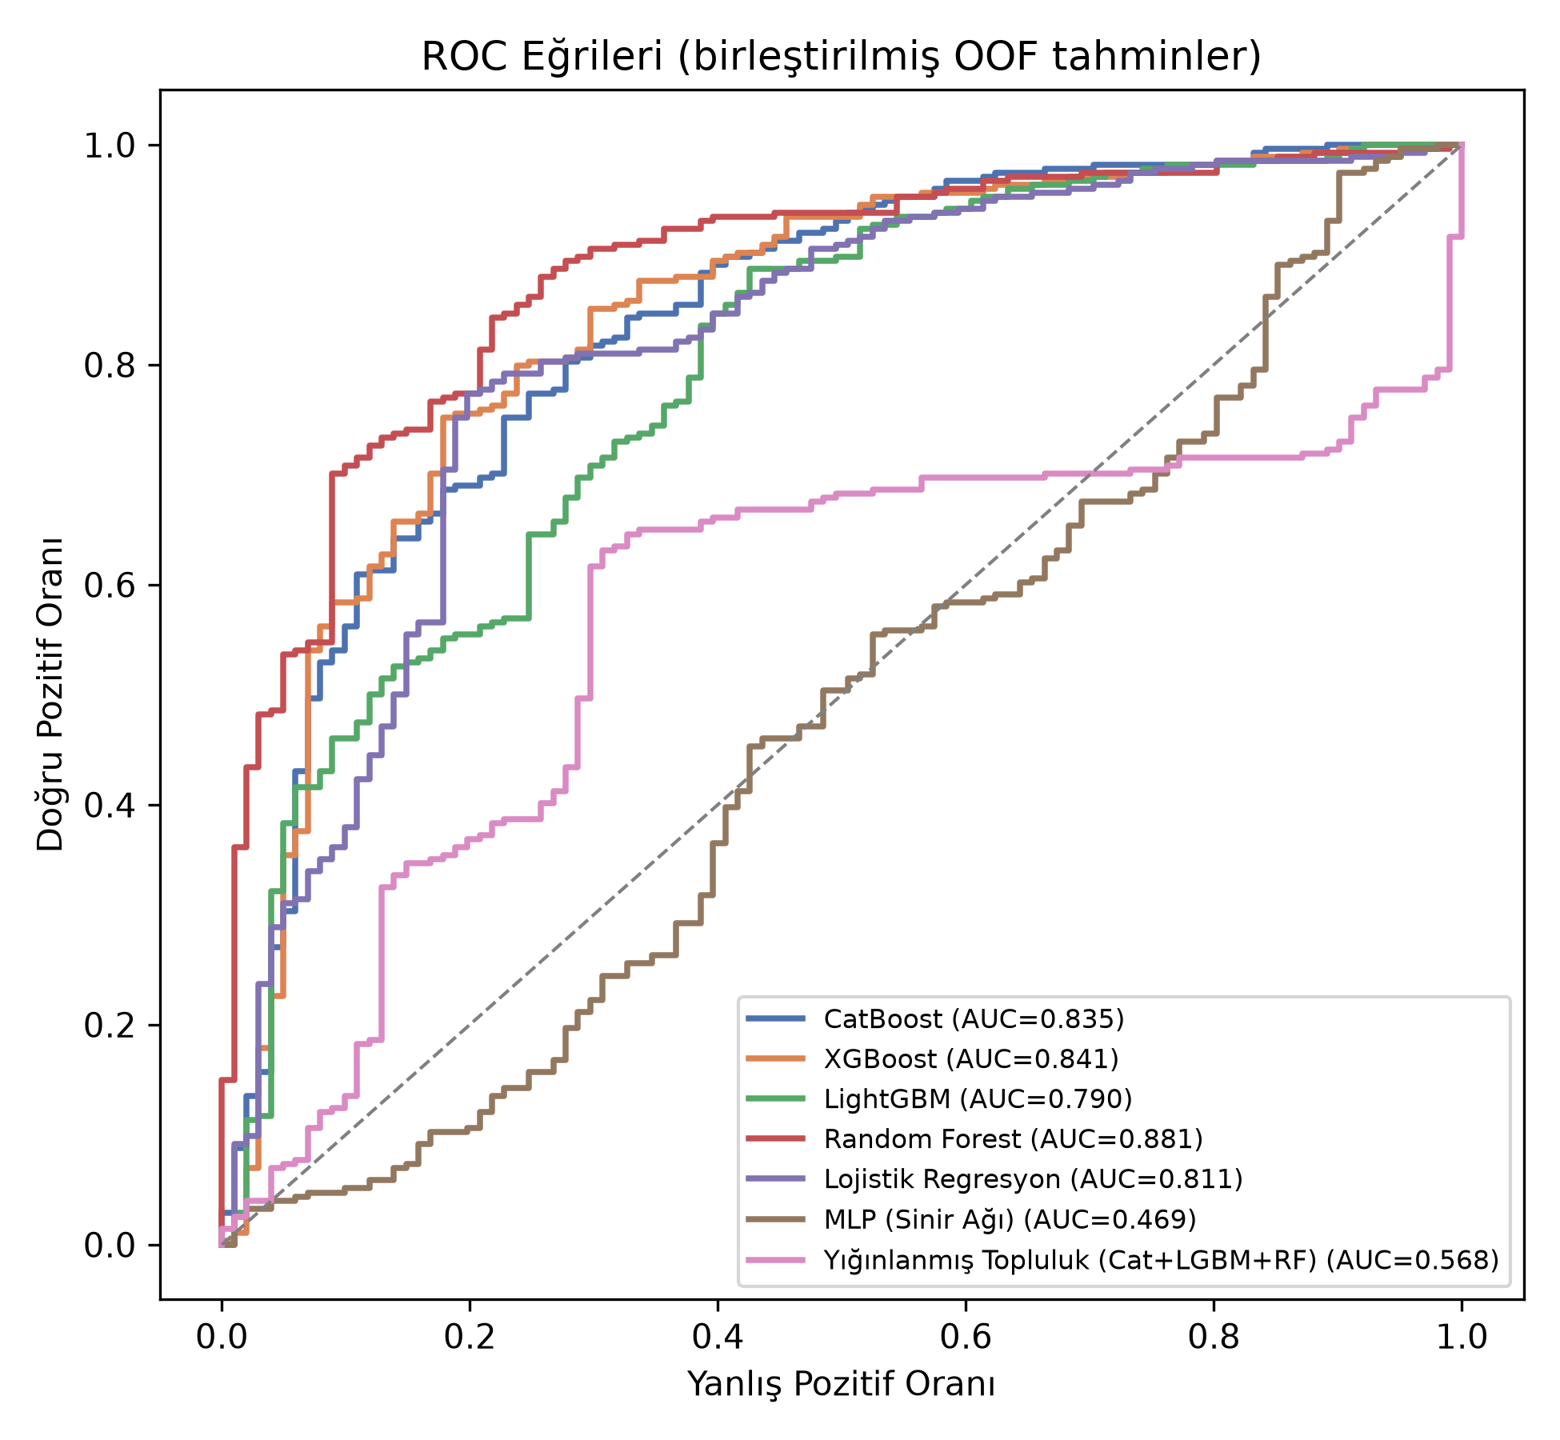
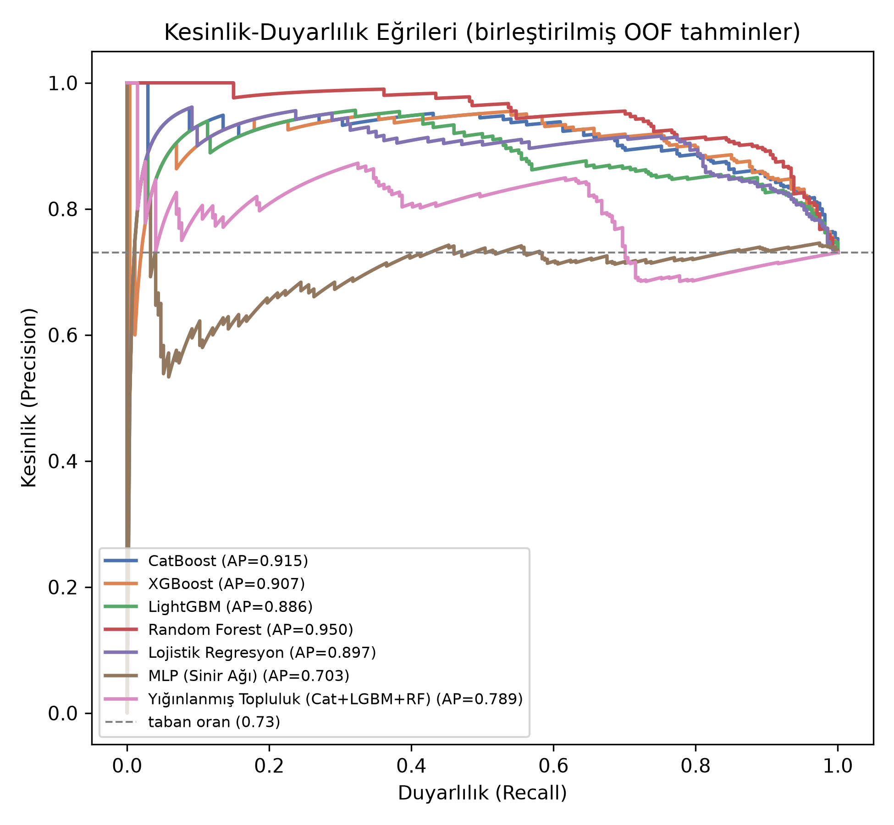
Şekil 17. Modellerin ROC (üstte) ve kesinlik–duyarlılık (altta) eğrileri. PR grafiğindeki taban çizgisi 0,731'lik pozitif sınıf oranına karşılık gelmektedir; eğrilerin bu çizgiye göre konumu, ham PR-AUC değerlerinden daha bilgilendiricidir.
Kat bazında dağılım Şekil 18'de gösterilmektedir.
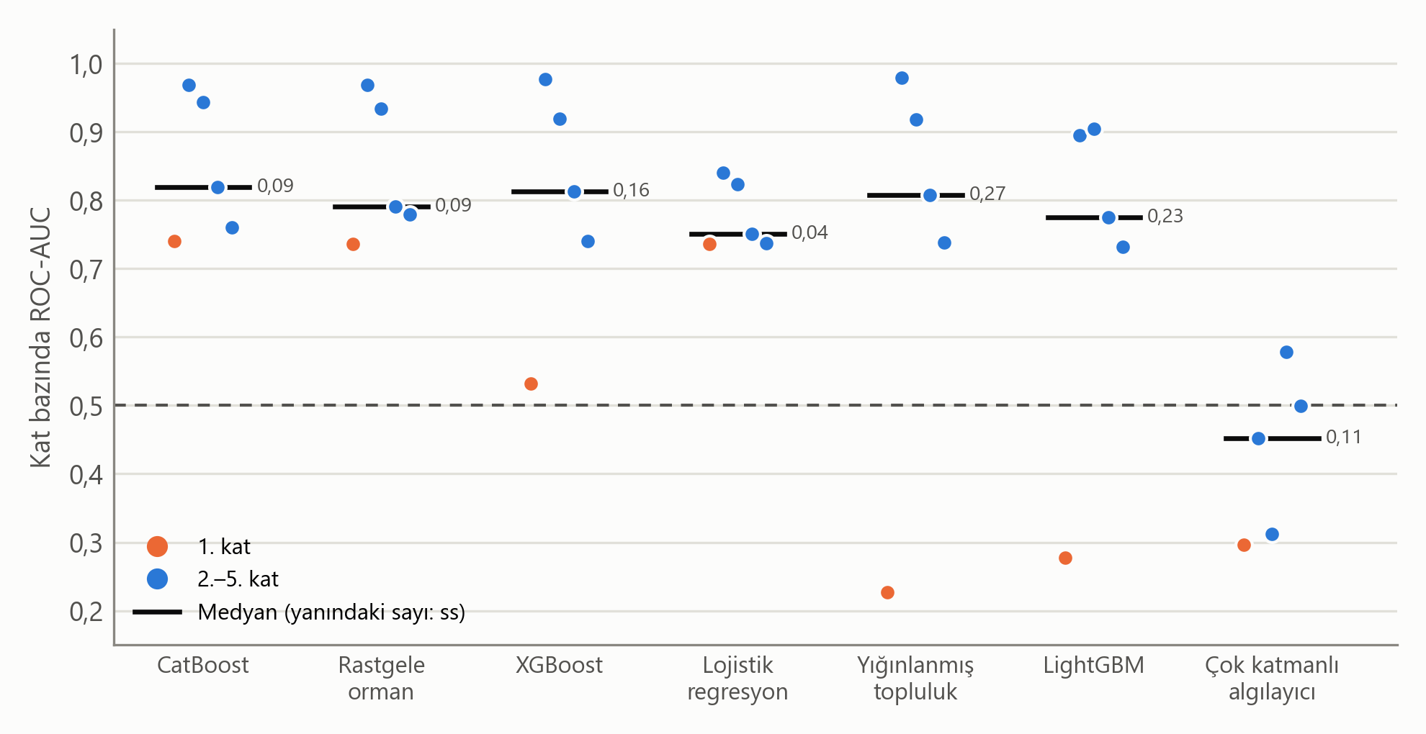
Şekil 18. Beş katlı ileri yürüyen bölmede kat bazında ROC-AUC dağılımı. Kat aralığının genişliği, 375 kayıtlık kümede model sıralamasının ne ölçüde kırılgan olduğunu göstermektedir; yığınlanmış topluluk ve LightGBM'de standart sapma 0,22'nin üzerindedir. Yedi modelin tamamında en düşük ROC-AUC değeri 1. kattadır.
Kalibrasyon eğrileri Şekil 19'da verilmektedir.
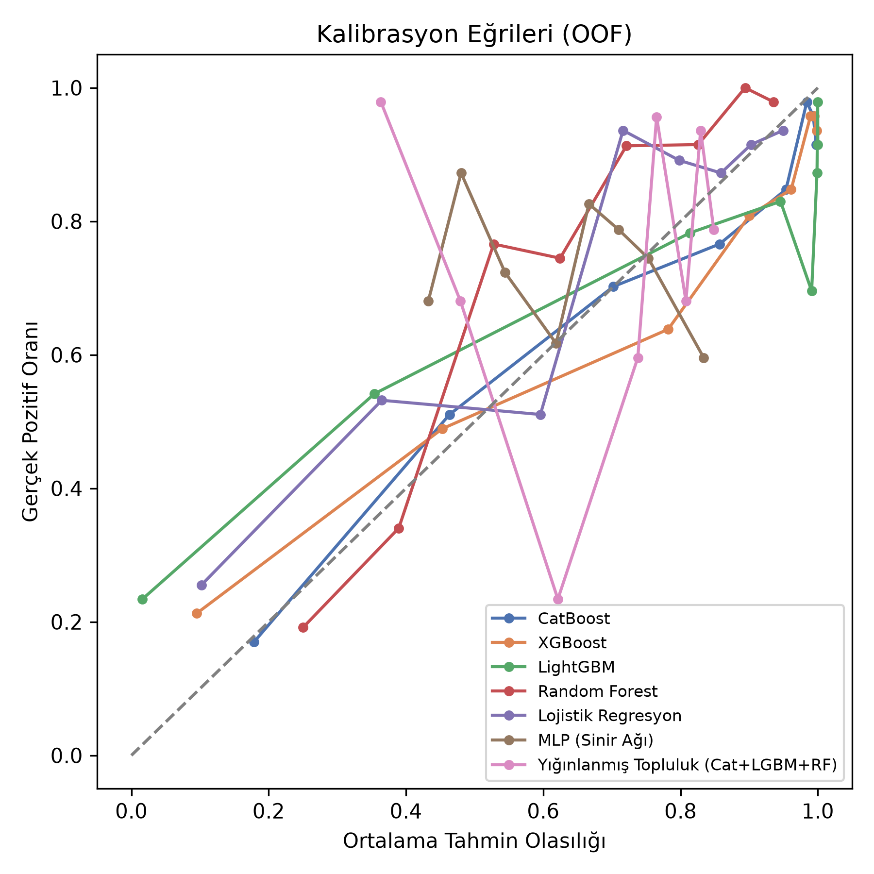
Şekil 19. Kalibrasyon eğrileri. Kestirilen olasılıkların köşegenden sapması, Bölüm 3.7'de skorların operatöre kategori olarak sunulduğu göz önüne alındığında doğrudan karar kalitesini etkilemektedir.
Öznitelik önemi ve SHAP değerleri Şekil 20'de özetlenmektedir.
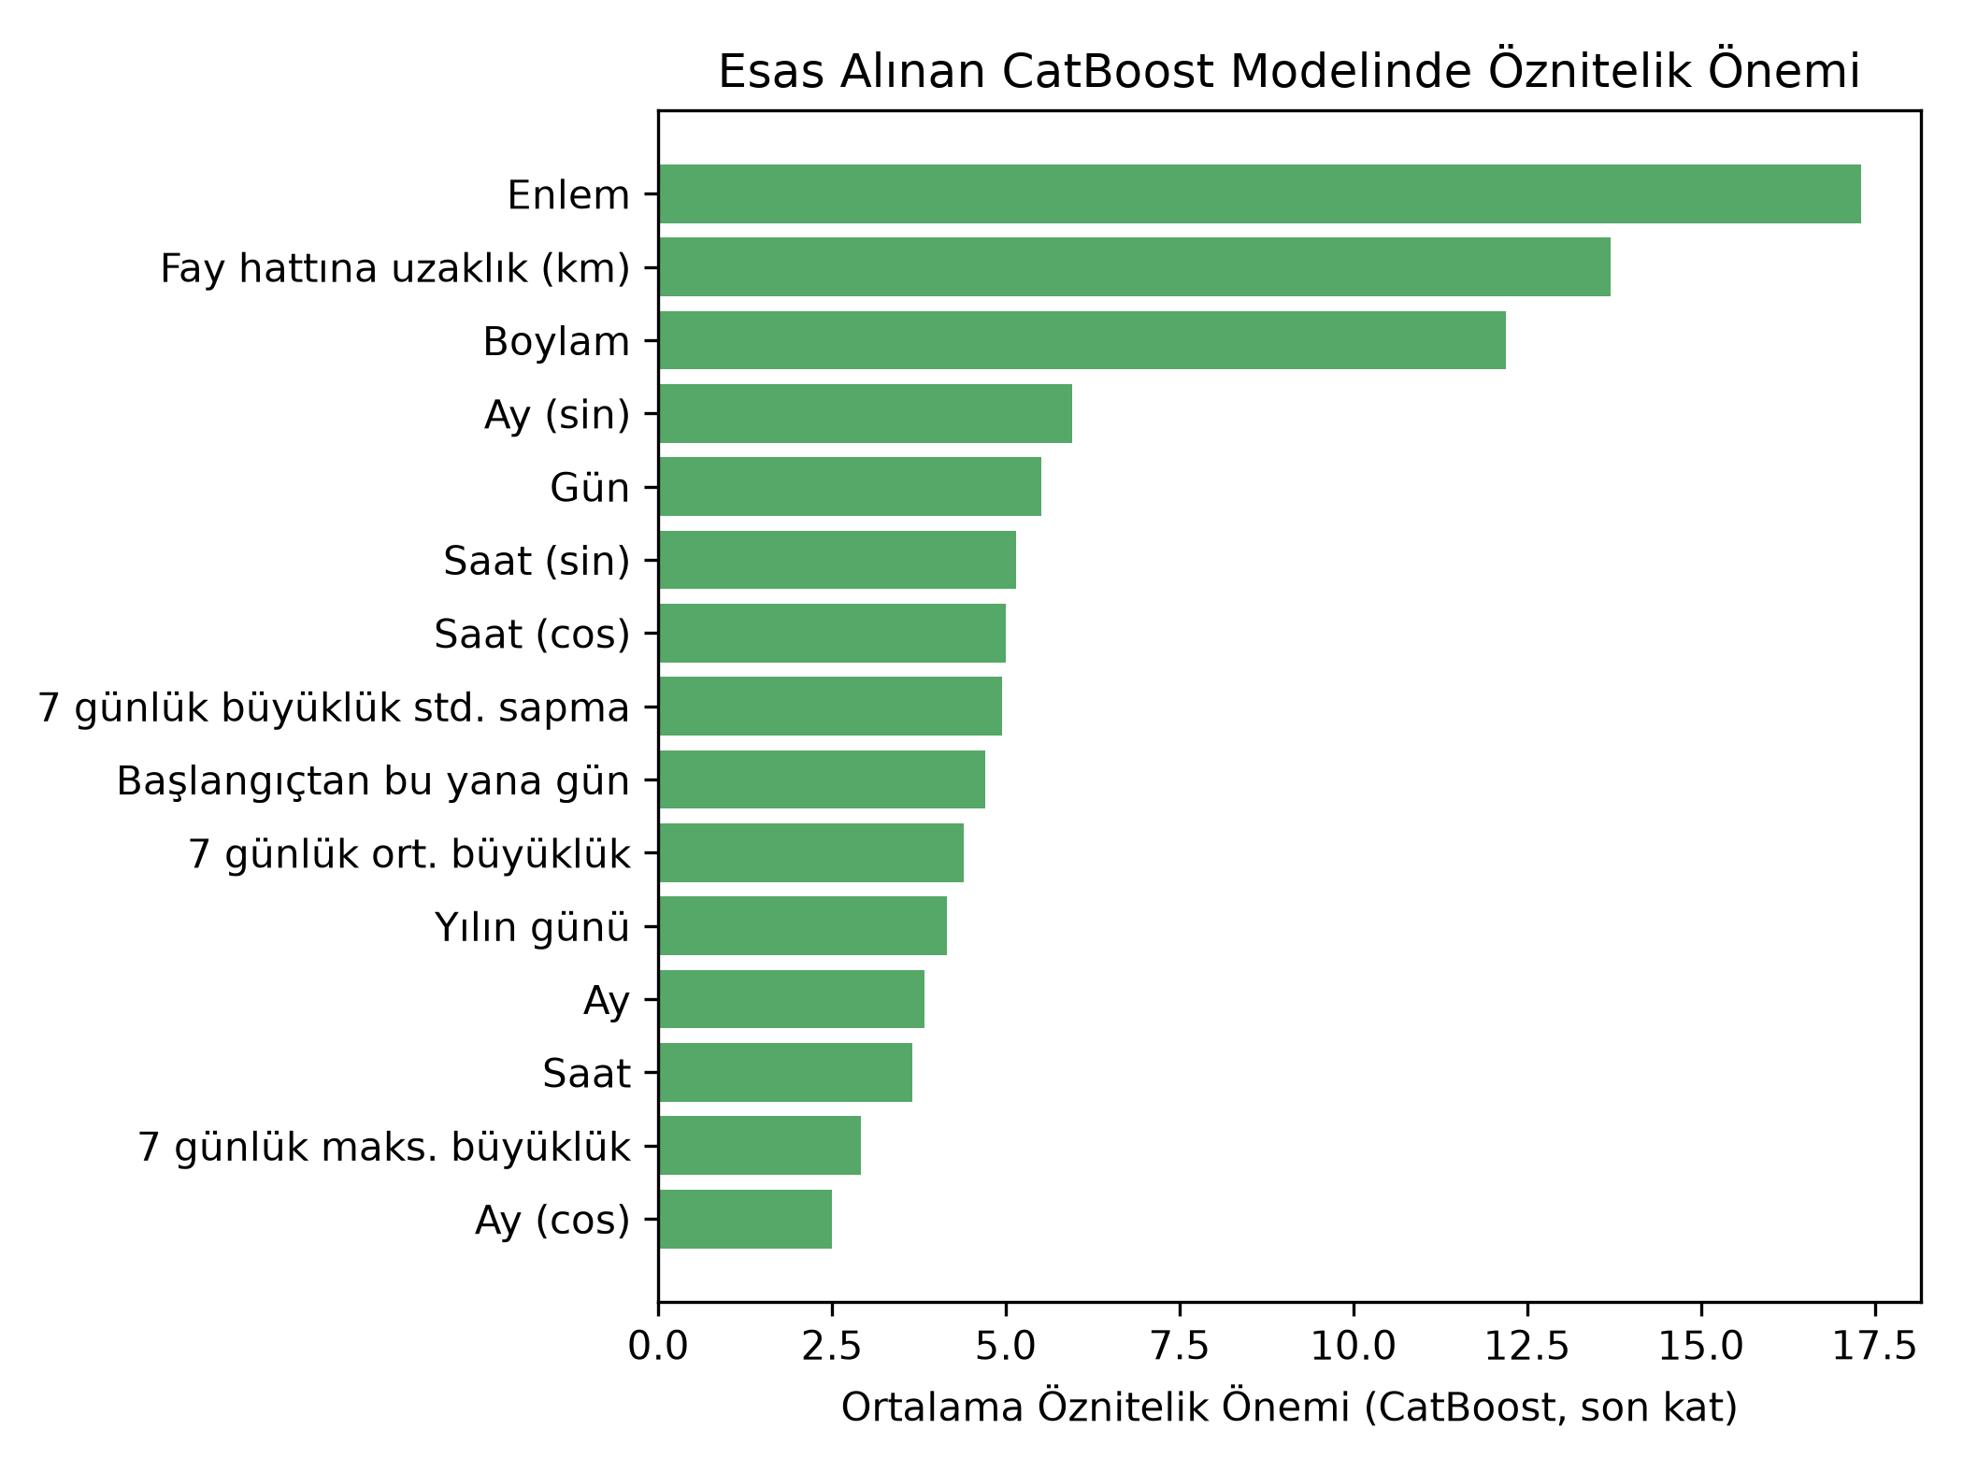
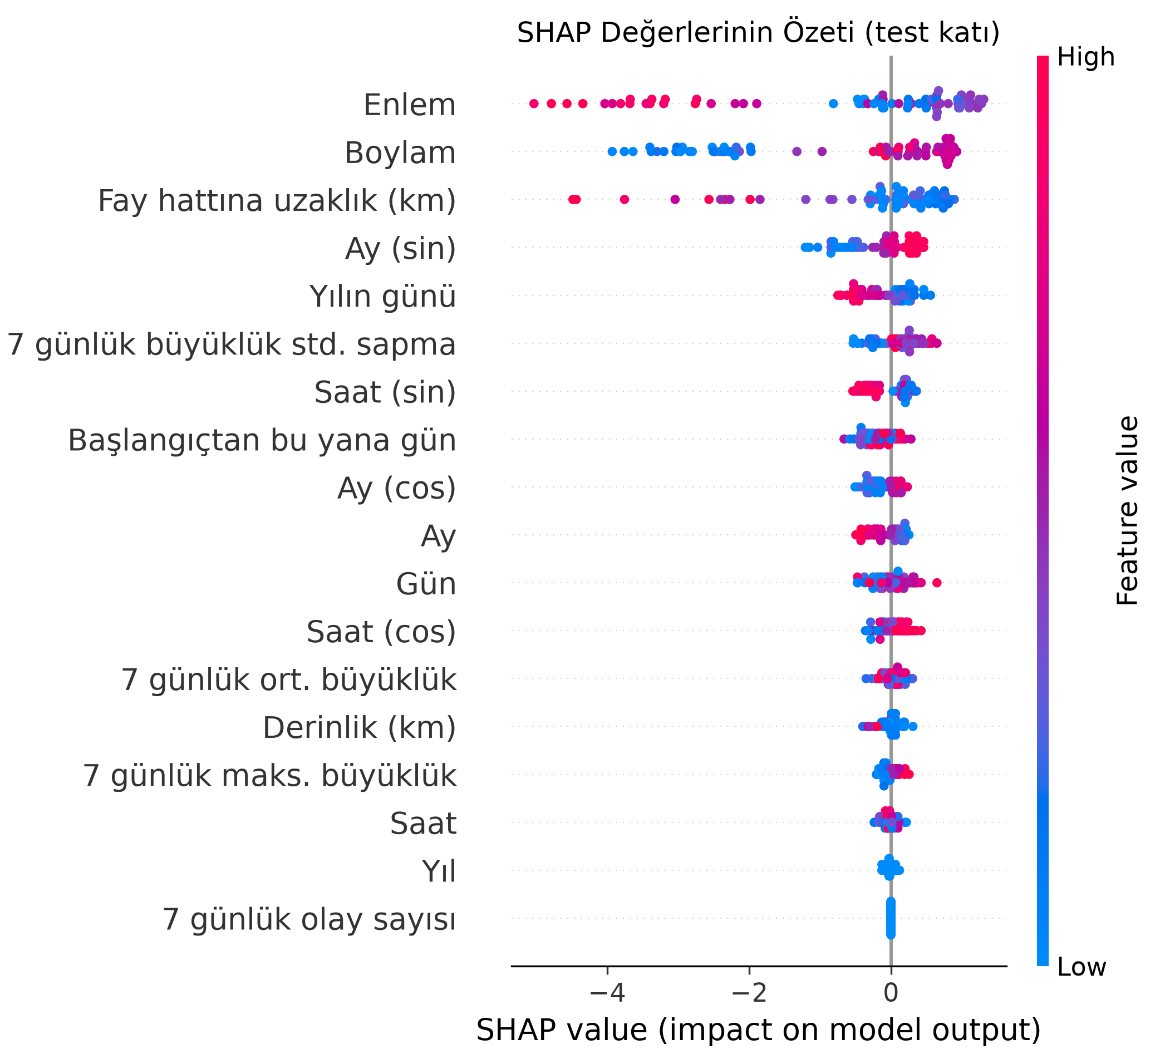
Şekil 20. Esas alınan CatBoost modelinde öznitelik önemi (üstte) ve SHAP değerlerinin özeti (altta).
Karşılaştırma üç noktada sınırlıdır: (i) 375 kayıt, kat başına 75 sınama örneği anlamına gelmektedir ve kat standart sapmalarının büyüklüğü (0,04–0,27) doğrudan bu darlıktan doğmaktadır; (ii) katalogda artçı ayıklaması (declustering) sabit ve kısa bir pencereyle (1 gün, 50 km) yapılmaktadır, dolayısıyla bu pencerenin dışında kalan ana şok–artçı dizilerinin zamansal özilintisi başarımı iyimser yönde sapmaya uğratıyor olabilir; (iii) Denklem (7)'deki uzman tanımlı risk ağırlıkları bu karşılaştırmaya dâhil değildir, duyarlılıkları Tablo 21'de iskelet hâlinde bırakılmıştır.

5. TARTIŞMA

5.1. Bulguların Değerlendirilmesi
Senaryo koşumlarında görev orkestrasyonu katmanı, 8 bölgeye dağılmış 48 afetzede-ekip çifti için (6 görev × 8 bölge) 10 tohumun her birinde Algoritma 3 ile 480/480 ataması üretmiş; kasıtlı olarak tetiklenen 400 mükerrer sevk denemesinin tamamı gerçek, iplik-güvenli bir görev kilitleme sınıfı (TaskLock) tarafından engellenmiştir. Bu mekanizma şu an değerlendirme kodunda uygulanmıştır; üretim REST API'sine bağlanması gelecek çalışmadır (Bölüm 5.4). Ölçülen büyüklük bir atama kalitesi değil, bir eşzamanlılık güvencesidir. Afet müdahalesinde kaynak israfının yinelenen nedenlerinden biri mükerrer sevk olduğundan [5] bu güvence operasyonel açıdan anlamlıdır; ancak hangi ekibin hangi çağrıya atandığının en iyi atama olduğu iddia edilmemektedir.
Rotalanan güzergâhların hiçbiri kapanma kümesindeki bir kenardan geçmemektedir. Bölüm 4.5'te belirtildiği üzere bu sonuç, sert kapatmanın ilgili kenarları çizgeden çıkarması nedeniyle yapısal olarak beklenendir ve planlayıcının kendi kapanma modeline iç tutarlılığını gösterir.
Sekiz bölgelik sentetik senaryoda görev başına ortalama toplam müdahale süresi önerilen sistem için 13,0 ± 8,3 dk, kapanma-bilgisiz naif ajan için 189,6 ± 205,9 dk ölçülmüştür. Farkın tek bir sayıyla raporlanması yanıltıcı olurdu; çünkü bileşenleri türdeş değildir. Denklem (11) uyarınca farkın %97,4'ü ceza teriminden, kalanı kat edilen yol farkından kaynaklanmaktadır. Tablo 18'deki tarama, kazanç oranının seçilen ceza süresine monoton bağlı olduğunu ve parametreden bağımsız tabanın naif ajanın kat ettiği yolun %26,6'sı düzeyinde olduğunu göstermektedir. Kapanma farkındalığının katkısı için savunulabilir alt sınır bu parametreden bağımsız yol farkıdır; bilgi paylaşmayan ve her kapalı kenarı tek tek öğrenen R0'a göre ölçülen fark ise bir üst sınırdır. Görüş mesafeli (R1) ve bilgi paylaşan (R2) referanslara karşı bu üst sınırın yakalanan payı bu yeniden inşa edilen ağda sınırlı kalmaktadır (sırasıyla %2,8 ve %5,3); bu, önceki (kod ile doğrulanamayan) sürümde rapor edilen %80-85 düzeyindeki paylarla çelişmekte olup önceki sayılar bu sürümde geçersiz kılınmıştır.
Gerçek hasarla yapılan koşumlar bu genel tabloyu değiştirmemiştir: orta ve gevşek kurallarda fark, aynı ilçelerin sentetik koşumundan sistematik olarak ayrışmamaktadır. Ancak kazanç birkaç görevde ve tek bir bölgede toplanmaktadır; keşif olaylarının yaklaşık %90'ı Kahramanmaraş merkezde gerçekleşmekte ve görevlerin %57–60'ı hiçbir kapanmaya çarpmamaktadır. Kazancın büyüklüğü, afetzedenin hasar kümesinin içinde ya da dışında kalmasına bağlıdır.
Görev tabanlı değerlendirme, sistemin bugünkü darboğazını göstermektedir: kapanma bilgisi kusursuz olduğunda kazanç büyüktür, ancak bugünkü SegFormer kapanmalarıyla bu kazanç elde edilememektedir. Başarısızlık iki biçimde ortaya çıkmaktadır: küçük sert kapatma yarıçaplarında gerçek kapanmalar kaçırılmakta, büyük yarıçaplarda ise yanlış kapanmalar küçük mahalle ağlarında hedefi yol ağından koparmaktadır. Algılama katmanı iyileşmeden model tabanlı bir sistem kazancı iddia edilemez.
Sentetik üreticinin bölge ortalaması olarak ürettiği kapanma oranının (%0,55–4,50) EMSR648 referansındaki orta ve gevşek kural oranlarıyla (%1,52–1,71) aynı büyüklük mertebesinde olması, üreticinin gerçekçi olmayan bir yoğunluk üretmediğini gösteren bir tutarlılık kontrolüdür. Bölüm 4.3'te vurgulandığı üzere bu bir kalibrasyon değildir.
Kahramanmaraş AOI-04'te hiç "Destroyed" yol kesimi bulunmaması metodolojik olarak belirleyici bir gözlemdir: bina için yaygın olan ikili "ayakta–yıkık" kabulü yola doğrudan aktarılamaz [26]. Hasar derecesinin geçilebilirliğe eşlenmesi kaçınılmaz bir metodolojik seçimdir ve Bölüm 4.8'de gösterildiği gibi aynı yer gerçeğinden niteliksel olarak farklı iki erişilebilirlik tablosu doğurabilmektedir: Kahramanmaraş'ta katı kuralda hiçbir kenar kapanmazken orta/gevşek kuralda 406 kenar kapanmakta ve kapanma bilgisi olmayan bir ekibin görev başına ortalama ulaşım süresi 12,6 dakikadan 121,7 dakikaya çıkmaktadır.

5.2. Çalışmanın Yazındaki Konumu
DamageScope [29] bölütleme, mekânsal haritalama ve web tabanlı görselleştirmeyi tek bir işlem hattında birleştirmekte, ancak zinciri görselleştirmede sonlandırmaktadır; güzergâh üretimi ve ekip sevki kapsam dışıdır. Bu çalışma aynı zincirin ucuna kapanma-farkında güzergâh ve kilitlemeli sevk katmanını eklemektedir.
Awan ve arkadaşlarının coğrafi bilgi sistemi tabanlı çerçevesi [5] aynı iki şehirde çalışmakta ve karşılaştırılabilir bir büyüklük raporlamaktadır: olayların Antakya'da %80'inde, Kahramanmaraş'ta %80'inde güzergâh değişmiştir. Ancak o çalışmada kapanma katmanı elle kurulmuştur. Benzer biçimde openrouteservice'in afet sürümü [30] sahada fiilen kullanılmış olmakla birlikte kapanmalar gönüllüler tarafından elle haritalanmaktadır. Bu çalışmanın hedeflediği fark, kapanma katmanının insan etiketlemesi yerine model çıktısından türetilmesidir; ancak bu hedef, Bölüm 5.3(a)'da belirtildiği üzere bu sürümde gerçekleştirilmemiştir.
Kapsam taraması [7], görsel tespit başarımı ile operasyonel ve yapısal performans arasındaki kopukluğu alanın açık boşluklarından biri olarak tanımlamaktadır. Bu çalışmada tanımlanan görev tabanlı değerlendirme protokolü bu boşluğa bir yanıt önerisidir; öneri, kapanma katmanı gerçek çıkarımdan türetilene kadar tamamlanmış sayılamaz.

5.3. Sınırlılıklar
(a) Bölüm 4.5 ve 4.6'daki koşumlarda kapanmalar sentetik üreticiden ya da EMSR648 yer gerçeğinden alınmış ve planlayıcıya eksiksiz verilmiştir; bu koşumlardaki süre farkları bölütleme başarımının değil, kusursuz kapanma bilgisinin değerinin ölçüsüdür. Bölütleme hatalarının etkisi yalnızca Bölüm 4.7'deki deneyde, yalnızca SegFormer ile ve üç küçük drone sahnesinde ölçülmüştür; bu sahnelerden yalnızca birinde gerçek yol hasarı bulunmaktadır.
(b) Naif ajan karşılaştırmasındaki 20 dakikalık yeniden yönlenme cezası ölçülmüş değil, varsayılmış bir model parametresidir ve farkın %96–99'u bu cezadan kaynaklanmaktadır. Ayrıca R0 referansı, hiçbir bilgi almayan ve diğer ekiplerle bilgi paylaşmayan bir ajanı temsil etmektedir; gerçek operasyonda ekipler kapanma bildirimi yapmaktadır. Bu nedenle ölçülen fark bir üst sınır olarak okunmalıdır. Görüş mesafeli (R1) ve bilgi paylaşan (R2) referanslar bu farkı daraltmaktadır (Bölüm 4.6); ancak bu referansların tanımında da basitleştirmeler vardır: R1'in görüşü köşe dönüşlerinden etkilenmemekte, R2'de telsiz bildirimi gecikmesiz ve kayıpsız kabul edilmektedir.
(c) Metin sınıflandırıcısı, altı ihbarın ikisini eleyerek sevk zincirine aktarmamıştır; her ikisi de hayati medikal çağrıdır. Gözlenen iki yanlış negatif, sınıflandırıcının hatasından çok eleme kuralının kategori bakımından asimetrik tasarımından kaynaklanmıştır; kural Bölüm 3.6'da düzeltilmiştir. Sınıflandırıcının kesinlik, duyarlılık ve F₁ değerleri henüz ölçülmemiştir.
(d) Metin zincirinin yanıt süresinin bileşenlerine ayrıştırılması bu sürümde yapılmamıştır. Gecikmeler istemci tarafında uçtan uca ölçülmüş olup ağ yığını ve kodlama maliyetini de içermektedir; ölçümler tek bir dizüstü bilgisayarda, grafik işlemci hızlandırması olmadan yapılmıştır.
(e) Cihaz pil durumu, güç modu ve haberleşme geri dönüş zinciri veri alanları olarak modellenmiş ve durum etiketi olarak sunulmuştur; fiziksel bir eşler arası taşıma katmanı uygulanmamıştır. Bu nedenle bu çalışmada haberleşme başarımına ilişkin herhangi bir ölçüm raporlanmamaktadır.
(f) Çok kipli füzyon bu sürümde uygulanmamıştır. Bölütleme, metin ve yer seviyesi kanıtlarının bütünsel bir yapısal hasar indeksine dönüştürülmesi gelecek çalışma olarak sunulmaktadır.
(g) Senaryo 48 afetzede-ekip çiftinden (8 bölge × 6) ve 10 tohumdan oluşmaktadır; gerçek hasarla (EMSR648) anlamlı kapanma yalnızca 2 bölgede (H-Z1, K-Z1) gözlenmiştir; H-Z3 ve K-Z2 merkezlerinin 3 km çevresi indirilen EMSR648 ürününde hiç derecelendirme içermemektedir (Bölüm 4.6). Bölge merkezleri OSM yer adı sorgusuyla geocode edilmiştir; orijinal (kayıp) sahnenin tam bölge sınırları ve afetzede/ekip konumlarıyla birebir örtüşmesi beklenmez. Görevler aynı bölge içinde paylaşılan yol ağını kullandığından tam bağımsız değildir. Görev düzeyinde medyan/çeyrek dağılımı ve bölgesel keşif-yoğunlaşması bu sürümde ayrıca hesaplanmamıştır.
(h) Değerlendirme tek bir sismik olaya ve iki ile dayanmaktadır [1, 2]. Farklı sismik bölgelere ve kentsel dokulara genellenebilirlik sınanmamıştır; bu, kapsam taramasının [7] işaret ettiği alan yanlılığı uyarısıyla örtüşmektedir.
(i) Bölge mimarisi, bölge sınırını kesen güzergâhların doğrudan hesaplanmasına izin vermemektedir. Senaryodaki 480 görevin (48 görev × 10 tohum) tamamı bölge içindedir; iller veya bölgeler arası sevk sınanmamıştır.
(j) Yer seviyesi üç sınıflı çıktının EMS-98 dereceleriyle eşlenmesi bire bir değildir; özellikle G3–G4 sınırı tek bir dış cephe görüntüsünden güvenilir biçimde ayrılamamaktadır.
(k) Risk skorlaması bileşeni (Denklem 7) bu değerlendirmede kullanılmamıştır; ağırlıklar uzman tanımlıdır, duyarlılıkları ve olasılık kalibrasyonu ölçülmemiştir.
(l) EMSR648 hasar derecelendirmesi geçilebilirlik amacıyla üretilmemiştir; derece–geçilebilirlik eşlemesi doğrulanmamış bir varsayım katmanıdır. Bir yolun "Damaged" olarak derecelendirilmesi, o yolun ağır araç geçişine kapalı olduğu anlamına gelmediği gibi açık olduğu anlamına da gelmemektedir. Bu nedenle üç kural birlikte raporlanmış; Damaged dereceli kesimleri cezalandıran ara kural bu sürümde koşulmamıştır.
(m) Bölütleme karşılaştırmasının yol hasarı eksenine ait etiketli eğitim kümesi bu sürümde oluşturulmamıştır (Tablo 5); karşılaştırma bina hasarı ekseninde yürütülmüştür (Bölüm 4.2). Bina ekseninde elde edilen sıralamanın yol eksenine taşınabileceği varsayılamaz: yol hasarı ince ve uzun yapılı, bina hasarı ise yığınsal ve kompakt hedefler içerdiğinden kod çözücülerin göreli başarımı değişebilir. MiT kodlayıcısının dört kademeli yapısının beş kademeli kod çözücülere uyarlanması bir ön denemeyle doğrulanacaktır.
(n) Bölüm 3.7'de tanımlanan deprem risk sınıflandırması için katalog verisi üzerinde basit bir zaman-mekân penceresiyle (1 gün, 50 km) kümelenmeden arındırma (declustering) uygulanır; bu sabit ve kısa pencere daha uzun soluklu ana şok–artçı dizilerinin tamamını ayıklamayabilir, dolayısıyla kalıntı zamansal özilinti Bölüm 4.11'de tartışıldığı üzere karşılaştırma sonuçlarını iyimser yönde saptırıyor olabilir.
(o) Bölüm 4.2'deki altı mimari karşılaştırmasında SegFormer satırı, diğer beş mimariden farklı bir bölme protokolüyle (iki katmanlı eğitim/doğrulama bölmesi, ayrılmış bir sınama kümesi olmaksızın) değerlendirilmiştir; bu nedenle SegFormer'in raporlanan en yüksek IoU_hasar değeri diğer beşiyle doğrudan karşılaştırılabilir değildir (Tablo 13 dipnotu).
(p) Görev tabanlı değerlendirmede kullanılan SegFormer, uydu görüntüsüyle (0,3–0,5 m/piksel) eğitilmiş ve drone görüntüsünde (3–4 cm/piksel) sınanmıştır; bu alan kayması olumsuz sonucun olası nedenlerinden biridir. Yakınlaştırma düzeyi ve sert kapatma yarıçapı aynı sahnelerde taranmıştır; en iyi ayarın raporlanması başarımı iyimser gösterirdi, bu nedenle ayarların tamamı raporlanmıştır. EMSR648 yaklaşık 50 cm çözünürlüklü uydu görüntüsünden yorumlandığından, modelin drone görüntüsünde işaretlediği bazı yanlış kapanmalar EMSR648'in göremediği moloz olabilir.
(q) Yer seviyesi hasar tespiti (çatlak ve bina hasarı YOLOv8 modelleri) için nesne tespiti başarımı (mAP@0,5 ve mAP@0,5:0,95) bu sürümde ölçülmemiştir; ilgili eksen Tablo 24'te [ÖLÇÜLECEK] olarak işaretlenmiştir.
(r) Yol kapanması bu sürümde ayrı bir yol hasarı sınıfıyla değil, genel hasar bölütleme modelinin (KATE-CD + MEDBFS bina hasarı verisiyle eğitilmiş SegFormer) piksel düzeyi çıktısının OSM yol ağının rasterize edilmiş hâliyle kesiştirilmesiyle (Bölüm 3.4) türetilmektedir. Model yol yüzeyine özgü bir örüntüyle (çatlak, çökme, moloz) değil, bina hasarına özgü görsel örüntülerle eğitildiğinden, bu kesişim yol üstünde gerçekleşmeyen ama ona yakın hasarı yanlış pozitif kapanma olarak işaretleyebilir; tersine, bina hasarı örüntüsüne benzemeyen gerçek yol hasarını (örn. yalnızca kaplamada çatlak) kaçırabilir. Tablo 5'te künyesi tanımlanan yol özgü etiketli küme oluşturulduğunda model doğrudan yol hasarı sınıfıyla yeniden eğitilebilir; bu, kesişim tabanlı yaklaşımın yerini alacak bir gelecek çalışma kalemidir.

5.4. Gelecek Çalışmalar
Öncelikli iş, görev tabanlı değerlendirmenin gösterdiği darboğazın, yani algılama katmanının iyileştirilmesidir: modelin drone ve yüksek çözünürlüklü görüntüyle yeniden eğitilmesi ve diğer beş mimarinin yol hasarı maskelerinin üretilerek görev tabanlı değerlendirmeye dahil edilmesi. Bu adımlar Bölüm 5.3(a) ve (p)'deki sınırlılıkları daraltacaktır. Damaged dereceli kesimleri kapatmak yerine yumuşak cezayla cezalandıran ara geçilebilirlik kuralının koşulması da bu kapsamdadır. İkinci olarak, bulut ve duman koşullarında optik verinin yetersiz kaldığı durumlar için radar tabanlı her hava tespitinin [12, 13] optik kanalla birleştirilmesi planlanmaktadır. Üçüncü olarak, belirsizliğin niceliklendirilmesi ve açıklanabilir yapay zekâ bileşenlerinin eklenmesi, karar destek çıktılarının operatör tarafından sorgulanabilmesi için gereklidir. Dördüncü olarak, EMSR648'de bina verisi yol verisinden yaklaşık altı kat zengindir (1321 hasarlı bina, 207 hasarlı yol kesimi); bina hasarı modülünün eklenmesi hem daha güçlü bir denetimli eğitim tabanı hem de [22] ve [26] numaralı çalışmalarla doğrudan sayısal karşılaştırma imkânı sağlayacaktır. Beşinci olarak sevk katmanının eşzamanlılık denetiminden gerçek bir atama eniyilemesine genişletilmesi hedeflenmektedir. Son olarak R2 referansındaki telsiz bildiriminin gecikme ve kayıpla modellenmesi ve yeniden yönlenme cezasının saha verisiyle kestirilmesi, kazanç iddiasının gerçek operasyonel tabana yaklaştırılması bakımından önceliklidir.
Tablo 24. Tamamlanacak başarım değerlendirmesinin eksenleri.
Değerlendirme ekseni | Ölçüt | Referans veri | Değer
Yol bölütlemesi | IoU_hasar, kesinlik, duyarlılık, F₁ | EMSR648 yol katmanı [8] | [ÖLÇÜLECEK]
Yer seviyesi hasar tespiti | mAP@0,5 ve mAP@0,5:0,95 | Etiketli saha test kümesi | [ÖLÇÜLECEK]
Metin sınıflandırma | Kesinlik, duyarlılık, F₁ (beş üst kategori) | Elle etiketlenmiş ihbar kümesi | Beş üst kategori üzerinde ölçülmemiştir; çok etiketli alt kategori kümesinde ön kıyaslama yapılmıştır (n_test = 305): BERTurk mikro-F₁ = 0,825, makro-F₁ = 0,472
Risk skorlaması | PR-AUC, temel oran, kalibrasyon hatası | Artçı ayıklanmış katalog | Artçı ayıklaması yapılmamış katalogda ön kıyaslama (n = 454, temel oran 0,687, 5 katlı ileri yürüyen bölme): CatBoost PR-AUC = 0,901, ROC-AUC = 0,846 ± 0,093, Brier = 0,137
Çok mimarili kıyaslama — yol | IoU_hasar (altı mimari) | Etiketli yol hasarı kümesi (Tablo 5) | [ÖLÇÜLECEK]
Çok mimarili kıyaslama — bina | IoU_hasar (altı mimari) | KATE-CD [56] + MEDBFS [57] | Ölçülmüştür (Tablo 13); kodlayıcı sabitlemesi, mekânsal blok bölmesi ve çoklu tohum tekrarı ile yenilenecektir
Bölgeler arası genelleme | IoU_hasar kaybı | Karşı il | [ÖLÇÜLECEK]
Görev tabanlı değerlendirme | Ulaşım süresi, ulaşılamayan afetzede sayısı | SegFormer türevli kapanma katmanı (planlama) ve EMSR648 [8] kapanmaları (yürüyüş) | Ölçülmüştür (Tablo 19; üç drone sahnesi, 90 görev, 10 tohum): SegFormer kapanmalarıyla planlama, sert kullanımın 15 ayarının hiçbirinde naif ajandan (R0) daha iyi sonuç vermemiştir (R0→R3 kazancının yakalanan payı %0 ile %−11). Deney yalnız SegFormer ve üç küçük sahneyle sınırlıdır; diğer mimarilerle yinelenecektir

Hiçbir hücre kestirim değeriyle doldurulmamıştır.

6. SONUÇ
Bu çalışmada, 6 Şubat 2023 Kahramanmaraş depremleri bağlamında, uydu görüntüsünden hasar bölütlemesi ve bunun yol ağıyla kesişiminden türetilen kapanma tespiti, yer seviyesi hasar tespiti, Türkçe metin analizi, kapanma-farkında güzergâh üretimi ve görev orkestrasyonunu tek bir işlem hattında birleştirmeye yönelik QuakeMind karar destek mimarisi sunulmuştur. Bölge tabanlı çizge mimarisi sayesinde sistem, il ölçeğinde tek bir çizgenin kurulamadığı koşullarda ilçe ölçeğinde işletilebilmektedir.
Ölçülen sonuçlar dört başlıkta toplanmaktadır. Birincisi sevk katmanının eşzamanlılık güvencesidir: 8 bölgede, 10 tohumun her birinde 48 ekip-hedef ataması (toplam 480) Algoritma 3 ile tamamlanmış, 400 mükerrer sevk denemesinin tamamı gerçek bir görev kilitleme sınıfı (TaskLock) tarafından engellenmiştir; bu mekanizma henüz üretim REST API'sine bağlanmamıştır. İkincisi güzergâh iç tutarlılığıdır: rotalanan güzergâhların hiçbiri kapalı bir kenardan geçmemektedir; bu, sert kapatmanın kapalı kenarları çizge görünümünden yapısal olarak dışlamasının doğrudan sonucudur. Üçüncüsü kusursuz kapanma bilgisinin değeridir: sekiz bölgelik sentetik senaryoda görev başına ortalama toplam müdahale süresi 13,0 ± 8,3 dakikaya karşılık kapanma-bilgisiz ajanda 189,6 ± 205,9 dakika ölçülmüş, farkın %97,4'ünün yeniden yönlenme ceza varsayımından kaynaklandığı belirlenmiştir. Görüş mesafeli ve bilgi paylaşan referanslara karşı bu farkın yakalanan payı bu yeniden inşa edilen ağda sınırlı kalmaktadır (sırasıyla %2,8 ve %5,3). Gerçek hasarla (EMSR648) Kahramanmaraş'ta katı kuralda fark tam olarak sıfırdır (hiç Destroyed kesim yok); orta/gevşek kuralda 39,1 dakikaya çıkmaktadır. Dördüncüsü görev tabanlı değerlendirmedir (Bölüm 4.7): bugünkü SegFormer kapanmalarıyla planlama, üç drone sahnesinde sınanan sert kullanımın 15 ayarının hiçbirinde kapanma bilgisi olmayan ajandan daha iyi sonuç vermemiştir.
Metodolojik açıdan en aktarılabilir gözlem, Kahramanmaraş AOI-04'te hiç "Destroyed" yol kesimi bulunmamasıdır. Bu gözlem, yol hasarının ikili bir geçilebilirlik değişkeni olarak modellenemeyeceğini ve hasar derecesi ile geçilebilirlik arasındaki eşlemenin açıkça gerekçelendirilmesi gereken bir tasarım kararı olduğunu ortaya koymaktadır. Aynı yer gerçeği katmanından, seçilen kurala göre bir ilde 134 kesim kapalı sayılabilmekte ya da hiçbir kesim kapalı sayılmamaktadır.
Ölçülemeyenler de aynı açıklıkla belirtilmelidir. Yer seviyesi tespit başarımı ve bölgeler arası genelleme bu sürümde ölçülmemiş, kapanma katmanının yer gerçeğine göre değerlendirilmesi yalnızca SegFormer için ve kesim düzeyinde yapılabilmiştir; ilgili tablolar iskelet hâlinde bırakılmış ve hiçbir hücre kestirimle doldurulmamıştır. Çok mimarili bölütleme kıyaslaması, metin sınıflandırma ve risk skorlaması ölçülmüş; ancak üçü de hedef protokolden ayrılan koşullarda üretildiği için (bölütlemede yol yerine bina hasarı görevi ve sabitlenemeyen kodlayıcı, metinde beş üst kategori yerine çok etiketli alt kategori kümesi, risk skorlamasında artçı ayıklaması yapılmamış katalog) nihai değerler değil ön bulgular olarak sunulmaktadır. Çalışmanın merkezî önerisi olan görev tabanlı değerlendirme yalnızca SegFormer ile ve üç küçük sahnede uygulanabilmiştir. Ayrıca metin sınıflandırıcı, altı ihbardan ikisini eleyerek sevk zincirine aktarmamıştır; senaryo kurgusunda paralel acil çağrı kaydı bulunduğu için zincir kesintiye uğramamış olsa da bu gözlem, kanal çeşitliliğinin bir emniyet gereksinimi olabileceğini düşündürmektedir.
Bu çerçevede çalışmanın katkısı, yeni bir mimari önerisi olarak değil, afet müdahale zincirinin görsel tespitten ekip sevkine kadar kurulabildiğinin gösterilmesi ve bu zincirin başarımının bölütleme ölçütleri yerine görev sonucu üzerinden ölçülmesine imkân veren bir protokolün tanımlanıp uygulanması olarak sunulmaktadır. Protokolün ilk uygulaması, bugünkü bölütleme başarımının bu zincirde kazanç üretmediğini göstermiş ve algılama katmanının hangi yönde iyileştirilmesi gerektiğini ortaya koymuştur: küçük yol ağlarında yanlış kapanmalar, kaçırılan kapanmalardan daha pahalıdır.
Son olarak, buradaki hiçbir bulgu otomatik karar verme lehine bir iddia taşımamaktadır. Yanlış negatif gözlemi, gecikme değişkenliği ve model tabanlı kapanmaların bugün kazanç üretmemesi birlikte değerlendirildiğinde, sistemin işlevi uzmanın önüne öncelik sıralanmış ve gerekçelendirilmiş bir seçenek kümesi koymaktır. Nihai sorumluluk, afet yönetiminde yapay zekâ uygulamalarına ilişkin yerleşik değerlendirmede belirtildiği gibi [7], karar veren uzmanda kalmaktadır.

TEŞEKKÜR
Bu çalışma, TÜBİTAK 2209-A Üniversite Öğrencileri Araştırma Projeleri Destekleme Programı kapsamında 1919B012547445 başvuru numaralı proje ile desteklenmiştir. Yazarlar, EMSR648 aktivasyonu kapsamındaki hasar derecelendirme haritalarını açık erişime sunan Copernicus Acil Durum Yönetimi Servisi'ne, Open Data Programı ile afet sonrası görüntüleri erişilebilir kılan Maxar Technologies'e ve yol ağı verisini sağlayan OpenStreetMap katkıcılarına teşekkür eder. Yazarlar ayrıca, görev tabanlı değerlendirmede kullanılan insansız hava aracı ortofotolarını OpenAerialMap üzerinden açık lisansla paylaşan Help.NGO ve Portugese GRU ekiplerine teşekkür eder.

ETİK STANDARTLARIN BEYANI
Bu çalışmada kullanılan tüm veriler açık erişimli kaynaklardan elde edilmiştir. Senaryo kapsamındaki afetzede, ekip ve karargâh kayıtları sentetik olarak üretilmiştir; gerçek kişilere ait veri içermemektedir. Çalışma insan veya hayvan denekler üzerinde deney içermemektedir.

YAZARLARIN KATKILARI
Yazar katkıları CRediT (Contributor Roles Taxonomy) sınıflamasına göre verilmiştir.
Furkan Emre İnce: Kavramsallaştırma, yöntem, yazılım, doğrulama, biçimsel çözümleme, araştırma, kaynaklar, veri düzenleme, özgün taslağın yazımı, gözden geçirme ve düzenleme, görselleştirme, proje yönetimi.
Utku Ceylan: Kavramsallaştırma, yöntem, yazılım, doğrulama, biçimsel çözümleme, araştırma, kaynaklar, veri düzenleme, özgün taslağın yazımı, gözden geçirme ve düzenleme, görselleştirme, proje yönetimi.
Esra Uray: Denetim, finansman temini.
Furkan Emre İnce ve Utku Ceylan yukarıdaki rolleri ortaklaşa yürütmüştür.
Tüm yazarlar makalenin yayımlanan hâlini okumuş ve onaylamıştır.

ÇIKAR ÇATIŞMASI
Bu çalışmada herhangi bir çıkar çatışması yoktur.

VERİ ERİŞİLEBİLİRLİĞİ
Bu çalışmada kullanılan yer gerçeği verileri açık erişimlidir: Copernicus EMS EMSR648 aktivasyonuna ait AOI-04 ve AOI-11 hasar derecelendirme katmanları [8], Maxar Open Data Programı görüntüleri [46] (CC BY-NC 4.0), Esri World Imagery Wayback arşivi [45], OpenAerialMap [47], OpenAerialMap üzerinden CC BY 4.0 lisansıyla yayımlanan Help.NGO insansız hava aracı ortofotoları [64] ve OpenStreetMap yol ağı verisi [44]. Platform kaynak kodu, senaryo koşum yapılandırmaları ve koşum çıktıları https://github.com/UtBird/QuakeMind adresinde erişime açılacaktır. Bu kaynaklar senaryoda, yer gerçeği karşılaştırmasında ve görev tabanlı değerlendirmede kullanılan verileri kapsar. Bölütleme modellerinin eğitildiği iki küme de açık erişimlidir: KATE-CD [56] Hugging Face üzerinden yayımlanmaktadır (veri kartında lisans belirtilmemiştir); MEDBFS [57] ise Zenodo üzerinden CC BY-NC 4.0 lisansıyla, yani yalnız ticari olmayan kullanım koşuluyla sunulmaktadır (bu çalışmada kullanılan sürüm: doi:10.5281/zenodo.11647956). Buna karşın canlı sistemin çalışma anındaki uydu karosu getirme bileşeni (QuakeMindBackend/apps/road_damage/utils/fetcher.py) varsayılan olarak Google karo sunucusundan (mt1.google.com/vt/lyrs=s) görüntü çekmektedir; bu, yukarıdaki eğitim/yer gerçeği kaynaklarından farklı ve ayrı bir kaynaktır. Kod paylaşıldığında bu ayrım açık olmalıdır: raporlanan bölütleme karşılaştırması açık KATE-CD [56] ve MEDBFS [57] kümeleri üzerinde, görev tabanlı değerlendirme ise Help.NGO ortofotoları [64] üzerinde ölçülmüştür; çalışma anında kullanılan Google karoları ayrı bir lisans rejimine tabidir ve bu koşum sonuçlarının bir parçası değildir. Bölüm 3.6'daki Türkçe metin sınıflandırması özel (private) bir küme kullanmaktadır: deprem-private/intent_test_v13_anonymized (HuggingFace, 2 028 kayıt; künye ve bölme ayrıntıları Bölüm 3.6'da verilmiştir). Bu küme, yukarıdaki açık kaynakların aksine kamuya açık değildir; erişim HuggingFace üzerinden kimlik doğrulamalı bir belirteç (HF_TOKEN) gerektirmektedir ve şu an genel erişime kapalıdır [ERİŞİM POLİTİKASI KARARLAŞTIRILACAK — açık/istek üzerine/kapalı].

KAYNAKLAR
[1] AFAD, "06 Şubat 2023 Pazarcık (Kahramanmaraş) Mw 7.7 ve Elbistan (Kahramanmaraş) Mw 7.6 Depremlerine İlişkin Ön Değerlendirme Raporu", T.C. İçişleri Bakanlığı Afet ve Acil Durum Yönetimi Başkanlığı, Ankara, https://deprem.afad.gov.tr/assets/pdf/Kahramanmaras%20%20Depremleri_%20On%20Degerlendirme%20Raporu.pdf (Erişim tarihi: 16.09.2026), (2023).
[2] Boğaziçi Üniversitesi Kandilli Rasathanesi ve Deprem Araştırma Enstitüsü, Bölgesel Deprem-Tsunami İzleme ve Değerlendirme Merkezi, "06 Şubat 2023 Mw=7.7 Sofalaca Şehitkamil Gaziantep Depremi" ve "06 Şubat 2023 Mw=7.6 Ekinözü Kahramanmaraş Depremi", Basın bültenleri, İstanbul, http://www.koeri.boun.edu.tr/sismo/2/06-subat-2023-ml7-4-sofalaca-sehitkamil-gaziantep-depremi/ ve http://www.koeri.boun.edu.tr/sismo/2/06-subat-2023-ml7-5-ekinozu-kahramanmaras-depremi/ (Erişim tarihi: 16.09.2026), (2023).
[3] Özmen, A., Maraş, M. M., Ayaz, Y., Sayın, E., "Assessments of masonry buildings and historical structures during the 2020 Sivrice-Elazığ earthquake", Periodica Polytechnica Civil Engineering, 67 (2): 530-544, doi:10.3311/PPci.21442, (2023).
[4] FEMA, "HAZUS Earthquake Model Technical Manual 4.2 SP3", Federal Emergency Management Agency, Washington DC, https://www.fema.gov/sites/default/files/2020-10/fema_hazus_earthquake_technical_manual_4-2.pdf (Erişim tarihi: 16.09.2026), (2020).
[5] Awan, H. H., Kabdrakhmanova, M., Varol, H. A., Karaca, F., "A GIS-based emergency response and management support framework for earthquake crisis: A case study of Antakya and Kahramanmaraş earthquake in Turkey", International Journal of Disaster Risk Reduction, 111: 104706, doi:10.1016/j.ijdrr.2024.104706, (2024).
[6] Grünthal, G. (ed.), "European Macroseismic Scale 1998 (EMS-98)", Cahiers du Centre Européen de Géodynamique et de Séismologie, 15, Luxembourg, doi:10.2312/EMS-98.full.en, (1998).
[7] Aydın, S. B., Gönen, S., Tekin, B., Pelà, L., Çağlayan, S., "AI-driven post-earthquake rapid structural damage assessment: A scoping review of component-level and holistic approaches", Archives of Computational Methods in Engineering, doi:10.1007/s11831-026-10556-0, (2026, çevrimiçi erken yayın).
[8] Copernicus Emergency Management Service, "EMSR648: Earthquake in Türkiye — Damage Grading Products, AOI-04 Kahramanmaraş and AOI-11 Hatay", European Commission, https://mapping.emergency.copernicus.eu/activations/EMSR648/ (Erişim tarihi: 16.09.2026), (2023).
[9] Gupta, R., Hosfelt, R., Sajeev, S., Patel, N., Goodman, B., Doshi, J., Heim, E., Choset, H., Gaston, M., "Creating xBD: A dataset for assessing building damage from satellite imagery", Proceedings of the IEEE/CVF Conference on Computer Vision and Pattern Recognition Workshops (CVPRW), 10-17, doi:10.1109/CVPRW.2019.00332, (2019).
[10] Liu, Y., Zhang, K., Guan, C., Zhang, S., Li, H., Wan, W., Sun, J., "Building change detection in earthquake: A multiscale interaction network with offset calibration and a dataset", IEEE Transactions on Geoscience and Remote Sensing, 62: 1-17, doi:10.1109/TGRS.2024.3437470, (2024).
[11] Ekkazan, C., Karslıgil, M. E., "TE23D: A dataset for earthquake damage assessment and evaluation", IEEE Journal of Selected Topics in Applied Earth Observations and Remote Sensing, 18: 3852-3863, doi:10.1109/JSTARS.2025.3526088, (2025).
[12] Chen, H., Song, J., Dietrich, O., Broni-Bediako, C., Xuan, W., Wang, J., Shao, X., Wei, Y., Xia, J., Lan, C., Schindler, K., Yokoya, N., "BRIGHT: A globally distributed multimodal building damage assessment dataset with very-high-resolution for all-weather disaster response", Earth System Science Data, 17: 6217-6253, doi:10.5194/essd-17-6217-2025, (2025).
[13] Russo, L., Tapete, D., Ullo, S. L., Gamba, P., "A deep learning framework for building damage assessment using VHR SAR and geospatial data: Demonstration on the 2023 Türkiye earthquake", arXiv preprint arXiv:2506.22338, doi:10.48550/arXiv.2506.22338, (2025).
[14] Ronneberger, O., Fischer, P., Brox, T., "U-Net: Convolutional networks for biomedical image segmentation", Lecture Notes in Computer Science, 9351: 234-241, doi:10.1007/978-3-319-24574-4_28, (2015).
[15] Chaurasia, A., Culurciello, E., "LinkNet: Exploiting encoder representations for efficient semantic segmentation", IEEE Visual Communications and Image Processing (VCIP), 1-4, doi:10.1109/VCIP.2017.8305148, (2017).
[16] Lin, T. Y., Dollár, P., Girshick, R., He, K., Hariharan, B., Belongie, S., "Feature pyramid networks for object detection", Proceedings of the IEEE Conference on Computer Vision and Pattern Recognition (CVPR), 936-944, doi:10.1109/CVPR.2017.106, (2017).
[17] Zhao, H., Shi, J., Qi, X., Wang, X., Jia, J., "Pyramid scene parsing network", Proceedings of the IEEE Conference on Computer Vision and Pattern Recognition (CVPR), 6230-6239, doi:10.1109/CVPR.2017.660, (2017).
[18] Chen, L. C., Zhu, Y., Papandreou, G., Schroff, F., Adam, H., "Encoder-decoder with atrous separable convolution for semantic image segmentation", Proceedings of the European Conference on Computer Vision (ECCV), 801-818, doi:10.1007/978-3-030-01234-2_49, (2018).
[19] Xie, E., Wang, W., Yu, Z., Anandkumar, A., Álvarez, J. M., Luo, P., "SegFormer: Simple and efficient design for semantic segmentation with transformers", Advances in Neural Information Processing Systems (NeurIPS), 34: 12077-12090, doi:10.48550/arXiv.2105.15203, (2021).
[20] Cheng, B., Misra, I., Schwing, A. G., Kirillov, A., Girdhar, R., "Masked-attention mask transformer for universal image segmentation", Proceedings of the IEEE/CVF Conference on Computer Vision and Pattern Recognition (CVPR), 1290-1299, doi:10.1109/CVPR52688.2022.00135, (2022).
[21] Kerssies, T., Cavagnero, N., Hermans, A., Norouzi, N., Averta, G., Leibe, B., Dubbelman, G., de Geus, D., "Your ViT is secretly an image segmentation model", Proceedings of the IEEE/CVF Conference on Computer Vision and Pattern Recognition (CVPR), doi:10.48550/arXiv.2503.19108, (2025).
[22] Haciefendioğlu, K., Başağa, H. B., Kahya, V., Özgan, K., Altunışık, A. C., "Automatic detection of collapsed buildings after the 6 February 2023 Türkiye earthquakes using post-disaster satellite images with deep learning-based semantic segmentation models", Buildings, 14 (3): 582, doi:10.3390/buildings14030582, (2024).
[23] Qu, C., Jiang, J., Wu, Z., Hassan, T., Wang, W., Miao, Z., Tang, H., Liu, K., Wu, L., "Vector-guided post-earthquake damaged road extraction using diffusion-augmented remote sensing imagery", Remote Sensing, 18 (4): 613, doi:10.3390/rs18040613, (2026).
[24] Zhang, S., He, X., Xue, B., Wu, T., Ren, K., Zhao, T., "Segment-anything embedding for pixel-level road damage extraction using high-resolution satellite images", International Journal of Applied Earth Observation and Geoinformation, 131: 103985, doi:10.1016/j.jag.2024.103985, (2024).
[25] Cha, J., Lee, S., Kim, H.-K., "Deep learning-based detection and assessment of road damage caused by disaster with satellite imagery", Applied Sciences, 15 (14): 7669, doi:10.3390/app15147669, (2025).
[26] Huang, H., Liu, C., Zhang, D., Patel, S., Masalava, A., Sadak, S., Babolhavaeji, P., Low, W., Roozbahani, M. M., Frost, J. D., "EIDSeg: A pixel-level semantic segmentation dataset for post-earthquake damage assessment from social media images", Proceedings of the Fortieth AAAI Conference on Artificial Intelligence (AAAI-26), 38589-38597, arXiv:2511.06456, doi:10.48550/arXiv.2511.06456, (2026).
[27] Alam, F., Alam, T., Hasan, M. A., Hasnat, A., Imran, M., Ofli, F., "MEDIC: A multi-task learning dataset for disaster image classification", arXiv preprint arXiv:2108.12828, doi:10.48550/arXiv.2108.12828, (2021).
[28] Zhang, D., Huang, H., Smith, N. S., Roy, N., Frost, J. D., "From pixels to damage severity: Estimating earthquake impacts using semantic segmentation of social media images", arXiv preprint arXiv:2507.02781, doi:10.48550/arXiv.2507.02781, (2025).
[29] Al Shafian, S., He, C., Hu, D., "DamageScope: An integrated pipeline for building damage segmentation, geospatial mapping, and interactive web-based visualization", Remote Sensing, 17 (13): 2267, doi:10.3390/rs17132267, (2025).
[30] HeiGIT, "Disaster openrouteservice to support the response efforts to the Türkiye/Syria earthquake", Heidelberg Institute for Geoinformation Technology, https://heigit.org/disaster-openrouteservice-to-support-the-current-response-efforts-to-the-turkiye-syria-earthquake/ (Erişim tarihi: 16.09.2026), (2023).
[31] Kowsari, F., "Reliability boundaries under synthetic post-earthquake road disruption: A reproducible graph-based Monte Carlo study of emergency-response accessibility in Beykoz, Istanbul", Engineering Archive (engrXiv) preprint 7979, doi:10.31224/7979, (2026).
[32] Schweter, S., "BERTurk — BERT models for Turkish", Zenodo, doi:10.5281/zenodo.3770924, (2020).
[33] Devlin, J., Chang, M. W., Lee, K., Toutanova, K., "BERT: Pre-training of deep bidirectional transformers for language understanding", Proceedings of NAACL-HLT, 4171-4186, doi:10.18653/v1/N19-1423, (2019).
[34] He, K., Zhang, X., Ren, S., Sun, J., "Deep residual learning for image recognition", Proceedings of the IEEE Conference on Computer Vision and Pattern Recognition (CVPR), 770-778, doi:10.1109/CVPR.2016.90, (2016).
[35] Lin, T. Y., Goyal, P., Girshick, R., He, K., Dollár, P., "Focal loss for dense object detection", Proceedings of the IEEE International Conference on Computer Vision (ICCV), 2980-2988, doi:10.1109/ICCV.2017.324, (2017).
[36] Milletari, F., Navab, N., Ahmadi, S. A., "V-Net: Fully convolutional neural networks for volumetric medical image segmentation", Fourth International Conference on 3D Vision (3DV), 565-571, doi:10.1109/3DV.2016.79, (2016).
[37] Rahnemoonfar, M., Chowdhury, T., Murphy, R., "RescueNet: A high resolution UAV semantic segmentation dataset for natural disaster damage assessment", Scientific Data, 10: 913, doi:10.1038/s41597-023-02799-4, (2023).
[38] Gao, Y., Mosalam, K. M., "PEER Hub ImageNet: A large-scale multiattribute benchmark data set of structural images", Journal of Structural Engineering, 146 (10): 04020198, doi:10.1061/(ASCE)ST.1943-541X.0002745, (2020).
[39] Gao, Y., Mosalam, K. M., "Deep transfer learning for image-based structural damage recognition", Computer-Aided Civil and Infrastructure Engineering, 33 (9): 748-768, doi:10.1111/mice.12363, (2018).
[40] Jocher, G., Chaurasia, A., Qiu, J., "Ultralytics YOLOv8", açık kaynak yazılım, https://github.com/ultralytics/ultralytics (Erişim tarihi: 16.09.2026), (2023).
[41] Dijkstra, E. W., "A note on two problems in connexion with graphs", Numerische Mathematik, 1: 269-271, doi:10.1007/BF01386390, (1959).
[42] Hart, P. E., Nilsson, N. J., Raphael, B., "A formal basis for the heuristic determination of minimum cost paths", IEEE Transactions on Systems Science and Cybernetics, 4 (2): 100-107, doi:10.1109/TSSC.1968.300136, (1968).
[43] Boeing, G., "OSMnx: New methods for acquiring, constructing, analyzing, and visualizing complex street networks", Computers, Environment and Urban Systems, 65: 126-139, doi:10.1016/j.compenvurbsys.2017.05.004, (2017).
[44] OpenStreetMap Katkıcıları, "OpenStreetMap", https://www.openstreetmap.org (Erişim tarihi: 16.09.2026), (2023).
[45] Esri, "World Imagery Wayback", https://livingatlas.arcgis.com/wayback (Erişim tarihi: 16.09.2026), (2023).
[46] Maxar Technologies, "Open Data Program — Turkey Earthquake 2023", CC BY-NC 4.0, https://vantor.com/company/open-data-program/ (Maxar Intelligence 1 Ekim 2025'te Vantor adını almıştır; eski adres https://www.maxar.com/open-data bu sayfaya yönlenmektedir; Erişim tarihi: 16.09.2026), (2023).
[47] OpenAerialMap, "OpenAerialMap", https://openaerialmap.org (Erişim tarihi: 16.09.2026), (2023).
[48] Prokhorenkova, L., Gusev, G., Vorobev, A., Dorogush, A. V., Gulin, A., "CatBoost: Unbiased boosting with categorical features", Advances in Neural Information Processing Systems (NeurIPS), 31: 6638-6648, doi:10.5555/3327757.3327770, (2018).
[49] Loshchilov, I., Hutter, F., "Decoupled weight decay regularization", International Conference on Learning Representations (ICLR), arXiv:1711.05101, doi:10.48550/arXiv.1711.05101, (2019).
[50] Joulin, A., Grave, E., Bojanowski, P., Mikolov, T., "Bag of tricks for efficient text classification", Proceedings of the 15th Conference of the European Chapter of the Association for Computational Linguistics (EACL), 427-431, doi:10.18653/v1/E17-2068, (2017).
[51] Jiang, Z., Yu, W., Zhou, D., Chen, Y., Feng, J., Yan, S., "ConvBERT: Improving BERT with span-based dynamic convolution", Advances in Neural Information Processing Systems (NeurIPS), 33: 12837-12848, doi:10.48550/arXiv.2008.02496, (2020).
[52] Sanh, V., Debut, L., Chaumond, J., Wolf, T., "DistilBERT, a distilled version of BERT: smaller, faster, cheaper and lighter", arXiv:1910.01108, doi:10.48550/arXiv.1910.01108, (2019).
[53] Breiman, L., "Random forests", Machine Learning, 45 (1): 5-32, doi:10.1023/A:1010933404324, (2001).
[54] Chen, T., Guestrin, C., "XGBoost: A scalable tree boosting system", Proceedings of the 22nd ACM SIGKDD International Conference on Knowledge Discovery and Data Mining, 785-794, doi:10.1145/2939672.2939785, (2016).
[55] Ke, G., Meng, Q., Finley, T., Wang, T., Chen, W., Ma, W., Ye, Q., Liu, T. Y., "LightGBM: A highly efficient gradient boosting decision tree", Advances in Neural Information Processing Systems (NeurIPS), 30: 3146-3154, doi:10.5555/3294996.3295074, (2017).
[56] Musaoğlu, N., Ozaydin, E., Amirgan, B., Taskin, G., Nayir, H., Kaya, H., "KATE-CD: High-resolution change detection dataset from the 2023 Earthquake in Kahramanmaraş, Türkiye", Journal of Applied Remote Sensing, 19 (4): 044508, doi:10.1117/1.JRS.19.044508, (2025). Veri kümesi: https://huggingface.co/datasets/CSCRS/kate-cd (Erişim tarihi: 16.09.2026).
[57] Gao, G., Wang, F., Wang, Z., Zhao, Q., Wang, L., Zhu, J., Liu, W., Qin, G., Hou, Y., "Multi-Scale Earthquake Damaged Building Feature Set (MEDBFS)", Data, 9 (7): 88, doi:10.3390/data9070088, (2024). Veri kümesi: https://doi.org/10.5281/zenodo.11647956 (2. sürüm, CC BY-NC 4.0).
[58] AFAD Deprem Dairesi Başkanlığı, "Deprem Kataloğu (Event Catalog)", T.C. İçişleri Bakanlığı Afet ve Acil Durum Yönetimi Başkanlığı, https://deprem.afad.gov.tr/event-catalog, (Erişim tarihi: 16.09.2026).
[59] Paszke, A., Gross, S., Massa, F., Lerer, A., Bradbury, J., Chanan, G., Killeen, T., Lin, Z., Gimelshein, N., Antiga, L., Desmaison, A., Kopf, A., Yang, E., DeVito, Z., Raison, M., Tejani, A., Chilamkurthy, S., Steiner, B., Fang, L., Bai, J., Chintala, S., "PyTorch: An Imperative Style, High-Performance Deep Learning Library", Advances in Neural Information Processing Systems (NeurIPS), 32, doi:10.48550/arXiv.1912.01703, (2019).
[60] Yakubovskiy, P., "Segmentation Models Pytorch", GitHub deposu, https://github.com/qubvel-org/segmentation_models.pytorch (Erişim tarihi: 16.09.2026), (2020).
[61] Wolf, T., Debut, L., Sanh, V., Chaumond, J., Delangue, C., Moi, A., Cistac, P., Rault, T., Louf, R., Funtowicz, M., Brew, J., "Transformers: State-of-the-Art Natural Language Processing", Proceedings of the 2020 Conference on Empirical Methods in Natural Language Processing: System Demonstrations, 38-45, doi:10.18653/v1/2020.emnlp-demos.6, (2020).
[62] Hagberg, A. A., Schult, D. A., Swart, P. J., "Exploring Network Structure, Dynamics, and Function using NetworkX", Proceedings of the 7th Python in Science Conference (SciPy2008), 11-15, doi:10.25080/TCWV9851, (2008).
[63] PostGIS Project Steering Committee ve Katkıcıları, "PostGIS: Spatial and Geographic Objects for PostgreSQL", https://postgis.net, (Erişim tarihi: 16.09.2026).
[64] Help.NGO, "Hatay - Defne - Elektrik Mah.; Hatay - Turinclu - Akdeniz Mah - Armutlu Mah. (Help.NGO, Portugese GRU); Şubat Stadyumu, Merkez/Kahramanmaraş, Türkiye", İnsansız hava aracı ortofotoları, OpenAerialMap, görüntü kimlikleri 63eb78a0ca43600005f4d920, 63eb829fca43600005f4d927, 63eb7f38ca43600005f4d924, lisans CC BY 4.0, https://map.openaerialmap.org (Erişim tarihi: 16.09.2026), (2023).

